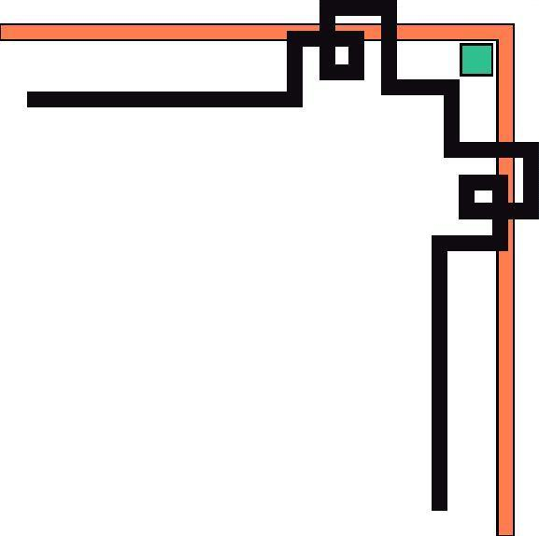

| **ĐẠI HỌC QUỐC GIA TP HCM**  **TRƯỜNG ĐẠI HỌC CÔNG NGHỆ THÔNG TIN**  **KHOA HỆ THỐNG THÔNG TIN** |
| --- |
|  |
| **ĐỒ ÁN**  **Môn học: KHO DỮ LIỆU VÀ OLAP**  **Đề tài: Xây dựng kho dữ liệu US ACCIDENTS** |
| | **Giảng viên:** | ThS. Nguyễn Thị Kim Phụng | | --- | --- | | **Lớp:** | Kho dữ liệu và OLAP - IS403.O22.HTCL | | **Thành viên:** | Nguyễn Trương Đình Giang - 21520215  Nguyễn Thế Vinh - 21522794 | |

TP Hồ Chí Minh, tháng 07 năm 2024

**MỤC LỤC**

LỜI CẢM ƠN 4

NHẬN XÉT CỦA GIÁO VIÊN 5

CHƯƠNG 1. GIỚI THIỆU TỔNG QUAN VỀ DỮ LIỆU 7

1. PHÁT BIỂU VỀ DỮ LIỆU 7

1.1. Mô tả về dữ liệu 7

1.2. Thuộc tính của kho dữ liệu 7

1.3. Kho dữ liệu đã xử lý 7

2. XÂY DỰNG KHO DỮ LIỆU 11

2.1. Sơ đồ hình sao minh họa 11

2.2. DIM_TIME 11

2.3. DIM_LOCATION 12

2.4. DIM_TRAFFIC_CONDITION 12

2.5. DIM_AIRPORT 14

2.6. DIM_WIND 14

2.7. DIM_TEMPERATURE 14

2.8. DIM_VISIBILITY 15

2.9. DIM_PRECIPITITATION 15

2.10. DIM_WEATHER 15

2.11. FACT 15

CHƯƠNG 2. TÍCH HỢP DỮ LIỆU VÀ KHO (SSIS) 16

1. CHUẨN BỊ CÔNG CỤ VÀ DATA WAREHOUSE 16

2. TẠO PROJECT SSIS TRONG VISUAL STUDIO 2022 19

3. TẠO BẢNG DIM VÀ BẢNG FACT 20

3.1. Bảng DIM_TIME 21

3.2. Bảng DIM_LOCATION 25

3.3. Bảng DIM_TRAFFIC_CONDITION 27

3.4. Bảng DIM_AIRPORT 29

3.5. Bảng DIM_WIND 31

3.6. Bảng DIM_TEAMPERATURE 33

3.7. Bảng DIM_VISIBILITY 35

3.8. Bảng DIM_PRECIPITATION 37

3.9. Bảng DIM_WEATHER 39

3.10. Bảng FACT 41

3.10.1. Merge Fact_Raw và Dim_Location vào Fact1 42

3.10.2. Merge Fact1 và Dim_Traffic_Condition vào Fact2 47

3.10.3. Merge Fact2 và Dim_Airport vào Fact3 51

3.10.4. Merge Fact3 và Dim_Wind vào Fact4 55

3.10.5. Merge Fact4 và Dim_Weather vào Fact5 59

3.10.6. Merge Fact5 và Dim_Visibility vào Fact6 63

3.10.7. Merge Fact6 và Dim_Temperature vào Fact7 67

3.10.8. Merge Fact7 và Dim_Precipitation vào Fact 71

3.10.9. Tạo khóa ngoại từ bảng Fact đến các Dimension 76

4. CHẠY SSIS 76

CHƯƠNG 3. PHÂN TÍCH DỮ LIỆU TRONG KHO (SSAS) 80

1. XÁC ĐỊNH KHUNG NHÌN DỮ LIỆU NGUỒN (DEFINE DATE SOURCE VIEW) 80

2. XÂY DỰNG CÁC KHỐI (CUBES) VÀ XÁC ĐỊNH CÁC ĐỘ ĐO (MEASURE) 85

3. XÁC ĐỊNH CÁC CHIỀU (DEFINE A DIMENSION) 91

4. XÁC ĐỊNH CÁC ĐỘ ĐO (MEASURES) 97

5. PHÂN CẤP TRONG BẢNG CHIỀU 99

5.1. PHÂN CẤP TRONG BẢNG Dim_Time 99

5.2. PHÂN CẤP TRONG BẢNG Dim_Location 112

5.3. CHẠY DỰ ÁN SSAS 119

6. THỰC HIỆN 10 CÂU TRU VẤN (MDX) 120

6.1. Hiển thị danh sách các tiểu bang có dữ liệu tai nạn theo từng năm. 120

6.1.1. Thực hiện trên các khối Cubes. 120

6.1.2. Thực hiện trên SQL. 121

6.1.3. Thực hiện trên Excel. 122

6.1.4. Thực hiện trên PowerBI. 125

6.2. Top 5 tiểu bang có số vụ tai nạn lớn nhất của từng năm, sắp xếp giảm dần (TOP COUNT). 128

6.2.1. Thực hiện trên các khối Cubes. 128

6.2.2. Thực hiện trên SQL. 129

6.2.3. Thực hiện trên Excel. 129

6.2.4. Thực hiện trên PowerBI. 131

6.3. Liệt kê các loại thời tiết có số vụ tai nạn từ 1000 trở xuống. 133

6.3.1. Thực hiện trên các khối Cubes. 133

6.3.2. Thực hiện trên SQL. 134

6.3.3. Thực hiện trên Excel. 135

6.3.4. Thực hiện trên PowerBI. 137

6.4. Hiển thị mức độ nghiêm trọng trung bình từng năm của quận NEW YORK với loại thời tiết là Cloudy. 139

6.4.1. Thực hiện trên các khối Cubes. 139

6.4.2. Thực hiện trên SQL. 140

6.4.3. Thực hiện trên Excel. 140

6.4.4. Thực hiện trên PowerBI. 142

6.5. Hiển thị mức độ nghiêm trọng trung bình của tai nạn xảy ra từng tháng của từng năm. 144

6.5.1. Thực hiện trên các khối Cubes. 144

6.5.2. Thực hiện trên SQL. 145

6.5.3. Thực hiện trên Excel. 145

6.5.4. Thực hiện trên PowerBI. 147

6.6. Hiển thị tổng khoảng cách và số vụ tai nạn xảy ra từng tháng của từng năm với loại thời tiết là FAIR. 148

6.6.1. Thực hiện trên các khối Cubes. 148

6.6.2. Thực hiện trên SQL. 148

6.6.3. Thực hiện trên Excel. 149

6.6.4. Thực hiện trên PowerBI. 151

6.7. Liệt kê các quận và quận có số vụ tai nạn từ 3000 trở lên. 153

6.7.1. Thực hiện trên các khối Cubes. 153

6.7.2. Thực hiện trên SQL. 154

6.7.3. Thực hiện trên Excel. 155

6.7.4. Thực hiện trên PowerBI. 158

6.8. Tổng số vụ tai nạn theo quý của từng năm (DRILLDOWNLEVEL). 161

6.8.1. Thực hiện trên các khối Cubes. 161

6.8.2. Thực hiện trên SQL. 161

6.8.3. Thực hiện trên Excel. 162

6.8.4. Thực hiện trên PowerBI. 164

6.9. Top 4 tháng của 2 năm có số lượng tai nạn cao nhất theo bang (Hàm GENERATE với TOP COUNT). 165

6.9.1. Thực hiện trên các khối Cubes. 165

6.9.2. Thực hiện trên SQL. 166

6.9.3. Thực hiện trên Excel. 167

6.9.4. Thực hiện trên PowerBI. 169

6.10. Số vụ tai nạn theo từng năm của các tiểu bang ngoài trừ bang NY và bang NV. 172

6.10.1. Thực hiện trên các khối Cubes. 172

6.10.2. Thực hiện trên SQL. 173

6.10.3. Thực hiện trên Excel. 174

6.10.4. Thực hiện trên PowerBI. 177

CHƯƠNG 4. QUÁ TRÌNH DATAMINING 180

4.1. Tiền xử lý dữ liệu 180

4.1.1. Bổ sung tính năng 180

4.1.2. Kiểm tra mối tương quan giữa các tính năng 181

4.1.3. Lựa chọn tính năng 182

4.1.4. Xóa trùng lặp 182

4.1.5. Xử lý giá trị sai hoặc thiếu sót 183

4.1.6. Kiểm tra phương sai của tính năng 188

4.1.7. Xử lý dữ liệu không cân bằng 189

4.1.8. Chuẩn hóa tính năng 190

4.1.9. Mã hóa tính năng 191

4.2. Ứng dụng mô hình thuật toán khai thác dữ liệu 194

4.2.1. Chia dữ liệu trước khi xây dựng mô hình thuật toán 195

4.2.2. Decision Tree 196

4.2.3. Random Forest 200

CHƯƠNG 5. TÀI LIỆU THAM KHẢO 202

# 

# 

# LỜI CẢM ƠN

Chúng em xin gửi lời cảm ơn chân thành đến Cô Nguyễn Thị Kim Phụng – giảng viên môn Kho dữ liệu và OLAP về sự hướng dẫn và sự hỗ trợ quý báu mà Cô đã dành cho chúng em trong quá trình thực hiện đồ án môn học "Xây dựng kho dữ liệu US ACCIDENTS".

Suốt quá trình học tập, em đã được tiếp cận với những kiến thức nền tảng quan trọng về kho dữ liệu và OLAP, bao gồm các khái niệm cơ bản, mô hình dữ liệu, kỹ thuật trích xuất, chuyển đổi và tải dữ liệu, các công cụ và kỹ thuật phân tích dữ liệu. Nhờ sự giảng dạy cẩn thận và giải thích chi tiết của cô, em đã có thể nắm bắt kiến thức một cách hiệu quả và áp dụng vào thực tế trong đề tài xây dựng kho dữ liệu US ACCIDENTS. Nếu không có những lời hướng dẫn của cô thì nhóm chúng em nghĩ đồ án này của nhóm rất khó có thể hoàn thiện được. Một lần nữa, chúng em xin bày tỏ lòng biết ơn chân thành đến Cô.

Dựa trên những kiến thức được Cô cung cấp trên trường kết hợp với việc tự mày mò, tìm hiểu những công cụ và kiến thức mới, nhóm đã cố gắng thực hiện đồ án một cách tốt nhất. Trong thời gian thực hiện đề tài, nhóm chúng em đã vận dụng những kiến thức nền tảng mà trên trường Cô đã truyền đạt và kết hợp việc học hỏi và nghiên cứu. Từ đó, nhóm chúng em đã vận dụng được tối đa những gì đã được tiếp thu để hoàn thành báo cáo đồ án một cách tốt nhất. Tuy nhiên, trong quá trình thực hiện, nhóm chúng em cũng không tránh khỏi những thiếu sót. Chính vì vạy, nhóm chúng em rất mong được nghe những lời góp ý từ phía Cô nhằm hoàn thiện đồ án này hơn để học tập thêm kiến thức mới và là hành trang để nhóm chúng em thực hiện tiếp các đề tài khác trong tương lai.

Lời cuối, nhóm chúng em xin kính chúc cô thậ dồi dào sức khỏe, vững tin và thành công trên con đường truyền đạt kiến thức cho các bạn sinh viên.

Xin chân thành cảm ơn Cô!

Nhóm thực hiện

# NHẬN XÉT CỦA GIÁO VIÊN

# CHƯƠNG 1. GIỚI THIỆU TỔNG QUAN VỀ DỮ LIỆU

## PHÁT BIỂU VỀ DỮ LIỆU

### Mô tả về dữ liệu

* Kho dữ liệu US Accidents là một kho dữ liệu thu nhập các vụ tai nạn ở US trong vòng 7 năm (từ năm 2016 – 2023).
* Thông qua kho dữ liệu người dùng có thể biết được thông tin ngày xả ra tai nạn, tuyến đường xảy ra, thành phố, nhiệt độ, thời tiết, ngày/ đêm, mức gió, …
* Kho dữ liệu được xây dựng với hướng chủ đề Geospatial analysis (Phân tích không gian địa lý).
* Kho dữ liệu gồm 7728394 dòng và 46 thuộc tính.
* Link dataset gốc: Dataset US Accidents

### Thuộc tính của kho dữ liệu

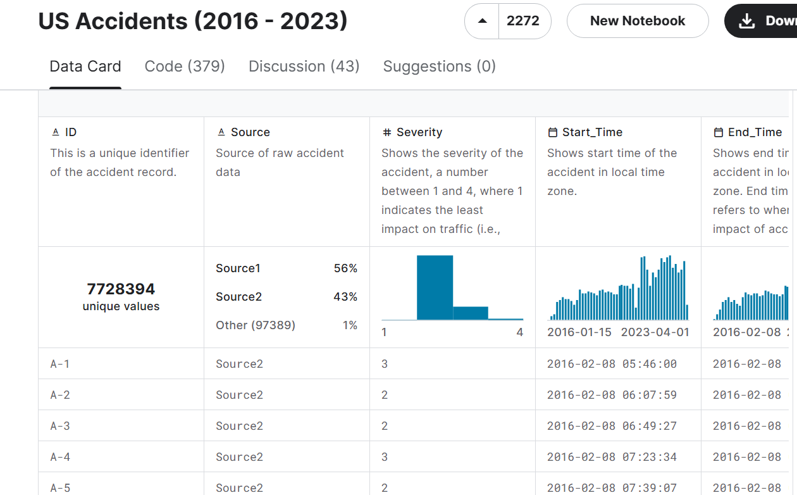

### Kho dữ liệu đã xử lý

* Sau khi lọc dữ liệu ta được 382660 dòng và 25 thuộc tính sử dụng việc phân tích cho đề tài

| **STT** | **Tên thuộc tính** | **Kiểu** | **Ý nghĩa của thuộc tính** |
| --- | --- | --- | --- |
| 1 | ID | String | Số nhận dạng du nhất cảu hồ sơ vụ tai nạn |
| 2 | Source | String | Nguồn dữ liệu tai nạn thô |
| 3 | Severity | Int | Cho biết mức độ nghiêm  trọng của vụ tai nạn. Có  giá trị từ 1 đến 4, trong đó  1 cho biết tác động ít nhất  đến giao thông (short  delay). |
| 4 | Start_Time | DateTime | Hiển thị thời gian bắt đầu  vụ tai nạn theo múi giờ  địa phương (time_zone).  Định dạng ngày: MM / DD / YYYY hh: mm. |
| 5 | Distance(mi) | Float | Chiều dài của đoạn  đường bị ảnh hưởng bởi  vụ tai nạn. (Đo bằng  mile, trong đó 1 mile =  1,609344 km =  1.609,344 m) |
| 6 | Street | String | Hiển thị tên đường trong bản ghi địa chỉ. |
| 7 | City | String | Hiển thị thành phố trong bản ghi địa chỉ. |
| 8 | Country | String | Hiển thị quận trong hồ sơ địa chỉ. |
| 9 | State | String | Hiển thị tiểu bang trong bản ghi địa chỉ. |
| 10 | Airport_Code | String | Biểu thị một trạm thời tiết ở sân bay và là trạm gần nhất với vị trí xảy ra tai nạn. |
| 11 | Temperature(F) | Float | Hiển thị nhiệt độ (tính bằng °F). |
| 12 | Visibility(mi) | Float | Cho biết khả năng nhìn xa (tính bằng dặm) |
| 13 | Wind_Direction | String | Hiển thị hướng gió. Các  giá trị có thể có là:  – Calm: gió lặng  – E, East: có gió hướng  đông  – ENE, NNE, NNW,  NW.... |
| 14 | Wind_Speed(mph) | Float | Hiển thị tốc độ gió (tính bằng dặm / giờ). |
| 15 | Precipitation(in) | Float | Hiển thị lượng mưa (tính bằng inch), nếu có. |
| 16 | Weather_Condition | String | Hiển thị tình trạng thời tiết (mưa, tuyết, giông, sương mù, v.v.) |
| 17 | Bump | Boolean | Cho biết sự hiện diện của gờ giảm tốc ở một vị trí gần đó. |
| 18 | Crossing | Boolean | Cho biết sự hiện diện của lối qua đường cho người đi bộ ở một địa điểm gần đó. |
| 19 | Junction | Boolean | Cho biết sự hiện diện của đường giao nhau ở một vị trí gần đó. |
| 20 | Railway | Boolean | Cho biết sự hiện diện của một đường sắt ở gần đó |
| 21 | Roundabout | Boolean | Cho biết sự hiện diện của  một bùng binh ở gần đó |
| 22 | Station | Boolean | Cho biết sự hiện diện của một trạm tàu điện ở gần đó. |
| 23 | Stop | Boolean | Cho biết sự hiện diện của  một điểm dừng ở gần đó. |
| 24 | Traffic_Calming | Boolean | Cho biết sự hiện diện của các chướng ngại điều tiết giao thông đang ở gần đó.  Bao gồm: đường gạch, lề  đường rộng, hẻm, vòng  xoay, tốc độ giới hạn  thấp, đèn tín hiệu thông  minh,... nhằm giảm tốc  độ xe cộ, giúp tăng tính  an toàn cho người đi bộ  và người đi xe đạp, đồng  thời giảm tiếng ồn và ô  nhiễm khí thải ở đường  phố đô thị. |
| 25 | Traffic_Signal | Boolean | Cho biết sự hiện diện của  đèn tín hiệu giao thông ở  vị trí gần đó. |

## XÂY DỰNG KHO DỮ LIỆU

### Sơ đồ hình sao minh họa

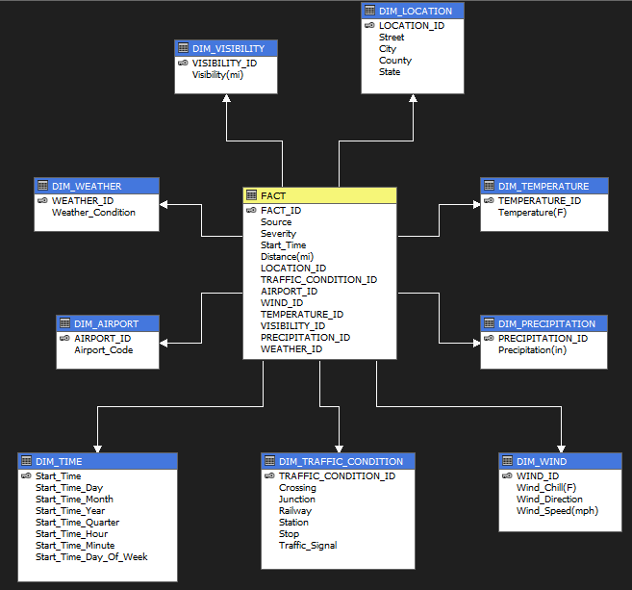

### DIM_TIME

* Có khóa chính là Start_Time

| Khóa chính | Tên thuộc tính | NULL | Kiểu dữ liệu | Mô tả thuộc tính |
| --- | --- | --- | --- | --- |
|  | Start_Time |  | DateTime | Hiển thị thời gian bắt đầu vụ tai nạn theo múi giờ địa phương (time_zone).  Định dạng ngày: MM / DD / YYYY hh: mm. |
|  | Start_Time_Day |  | int | Lấy ra ngày trong thời gian bắt đầu vụ tai nạn. |
|  | Start_Time_Month |  | int | Lấy ra tháng trong thời gian bắt đầu vụ tai nạn. |
|  | Start_Time_Year |  | int | Lấy ra năm trong thời gian bắt đầu vụ tai nạn. |
|  | Start_Time_Quarter |  | int | Lấy ra quý trong thời gian bắt đầu vụ tai nạn. |
|  | Start_Time_Hour |  | int | Lấy ra giờ trong thời gian bắt đầu vụ tai nạn. |
|  | Start_Time_Minute |  | int | Lấy ra phút trong thời gian bắt đầu vụ tai nạn. |
|  | Start_Time_Day_Of_Week |  | int | Lấy ra ngày trong tuần trong thời gian bắt đầu vụ tai nạn. |

### DIM_LOCATION

* Có khóa chính là LOCATION_ID

| Khóa chính | Tên thuộc tính | NULL | Kiểu dữ liệu | Mô tả thuộc tính |
| --- | --- | --- | --- | --- |
|  | LOCATION_ID |  | Int | Mã địa điểm xảy ra vụ tai nạn. |
|  | Street |  | String | Hiển thị tên đường trong bản ghi địa chỉ. |
|  | City | x | String | Hiển thị thành phố trong bản ghi địa chỉ. |
|  | County |  | String | Hiển thị quận trong hồ sơ địa chỉ. |
|  | State |  | String | Hiển thị tiểu bang trong bản ghi địa chỉ. |

### DIM_TRAFFIC_CONDITION

* Có khóa chính là

| Khóa chính | Tên thuộc tính | NULL | Kiểu dữ liệu | Mô tả thuộc tính |
| --- | --- | --- | --- | --- |
|  | TRAFFIC_CONDITION_ID |  | Int | Mã tình trạng giao thông nơi xảy ra tai nạn.. |
|  | Bump |  | Boolean | Cho biết sự hiện diện của gờ giảm tốc ở một vị trí gần đó. |
|  | Crossing |  | Boolean | Cho biết sự hiện diện của lối qua đường cho người đi bộ  ở một địa điểm gần đó. |
|  | Junction |  | Boolean | Cho biết sự hiện diện của  đường giao nhau ở một vị trí gần đó. |
|  | Railway |  | Boolean | Cho biết sự hiện diện của  một đường sắt ở gần đó |
|  | Roundabout |  | Boolean | Cho biết sự hiện diện của  một bùng binh ở gần đó |
|  | Station |  | Boolean | Cho biết sự hiện diện của  một trạm ga điện ở gần đó. |
|  | Stop |  | Boolean | Cho biết sự hiện diện của  một điểm dừng ở gần đó. |
|  | Traffic_Calming |  | Boolean | Cho biết sự hiện diện của  điều tiết giao thông đang ở  gần đó. |
|  | Traffic_Signal |  | Boolean | Cho biết sự hiện diện của  đèn tín hiệu giao thông ở vị  trí gần đó. |

### DIM_AIRPORT

* Có khóa chinhsl là AIRPORT_ID

| Khóa chính | Tên thuộc tính | NULL | Kiểu dữ liệu | Mô tả thuộc tính |
| --- | --- | --- | --- | --- |
|  | AIRPORT_ID |  | int | Mã bản ghi thời tiết do trạm thời tiết gần nhất với vị trí xảy ra tai nạn ghi lại. |
|  | Airport_Code |  | String | Biểu thị một trạm thời tiết ở sân bay và là trạm gần nhất với vị trí xảy ra tai nạn. |

### DIM_WIND

* Có khóa chính là WIND_ID

| Khóa chính | Tên thuộc tính | NULL | Kiểu dữ liệu | Mô tả thuộc tính |
| --- | --- | --- | --- | --- |
|  | WIND_ID |  | int | Mã bản ghi thông tin về gió. |
|  | Wind_Direction |  | string | Hiển thị hướng gió. Các giá trị có thể có là:  – Calm: gió lặng  – E, East: có gió hướng đông  – ENE, NNE, NNW, NW.... |
|  | Wind_Speed(mph) |  | float | Hiển thị tốc độ gió (tính bằng dặm / giờ). |

### DIM_TEMPERATURE

* Có khóa chinhsl là TEMPERATURE_ID

| Khóa chính | Tên thuộc tính | NULL | Kiểu dữ liệu | Mô tả thuộc tính |
| --- | --- | --- | --- | --- |
|  | TEMPERATURE_ID |  | int | Mã bản ghi thông tin nhiệt độ. |
|  | Temperature(F) |  | float | Hiển thị nhiệt độ (tính bằng °F). |

### DIM_VISIBILITY

* Có khóa chính là VISIBILITY_ID

| Khóa chính | Tên thuộc tính | NULL | Kiểu dữ liệu | Mô tả thuộc tính |
| --- | --- | --- | --- | --- |
|  | VISIBILITY_ID |  | Int | Mã bản ghi thông tin tầm nhìn xa. |
|  | Visibility |  | float | Cho biết khả năng nhìn xa (tính bằng dặm) |

### DIM_PRECIPITITATION

* Có khóa chính là PRECIPITATION_ID

| Khóa chính | Tên thuộc tính | NULL | Kiểu dữ liệu | Mô tả thuộc tính |
| --- | --- | --- | --- | --- |
|  | PRECIPITATION_ID |  | int | Mã của bảng sự kiện |
|  | Precipitation(in) |  | float | Hiển thị lượng mưa (tính bằng inch), nếu có. |

### DIM_WEATHER

* Có khóa chính là WEATHER_ID

| Khóa chính | Tên thuộc tính | NULL | Kiểu dữ liệu | Mô tả thuộc tính |
| --- | --- | --- | --- | --- |
|  | WEATHER_ID |  | int | Mã bản ghi thông tin tình trạng thời tiết |
|  | Weather_Condition |  | float | Hiển thị tình trạng thời tiết (mưa, tuyết, giông, sương mù, v.v.) |

### FACT

* Có khóa chính là FACT_ID

| Khóa chính | Tên thuộc tính | NULL | Kiểu dữ liệu | Mô tả thuộc tính |
| --- | --- | --- | --- | --- |
|  | FACT_ID |  | String | Số nhận dạng duy nhất của hồ sơ vụ tai nạn. |
|  | Start_Time |  | DateTime | Thời gian bắt đầu vụ tai nạn. |
|  | LOCATION_ID |  | Int | Mã địa điểm xảy ra vụ tai  nạn. |
|  | AIRPORT_ID |  | Int | Mã bản ghi thời tiết do trạm  thời tiết gần nhất với vị trí  xảy ra tai nạn ghi lại. |
|  | TRAFFIC_CONDITION_ID |  | Int | thời tiết gần nhất với vị trí |
|  | WEATHER_ID |  | Int | Mã bảng ghi thông tin về điều kiện thời tiết |
|  | WIND_ID |  | Int | Mã bản ghi thông tin về gió |
|  | TEAMPERATURE_ID |  | Int | Mã bản ghi thông tin nhiệt độ |
|  | VISIBILIT_ID |  | Int | Mã bản ghi thông tin về tầm nhìn xa |
|  | PRECIPITATION_ID |  | Int | Mã bản ghi thông tin lượng mưa |
|  | Severity |  | Int | Mức độ nghiêm trọng của vụ tai nạn |
|  | Distance(m) |  | Int | Chiều dài của đoạn đường  bị ảnh hưởng bởi vụ tai nạn. |

# 

# CHƯƠNG 2. TÍCH HỢP DỮ LIỆU VÀ KHO (SSIS)

## CHUẨN BỊ CÔNG CỤ VÀ DATA WAREHOUSE

* Để thực hiện được quá trình SSIS ta cần chuẩn bị và cài đặt các công cụ

sau:

* Visual Studio Community 2022
* SQL Server Integration Services Project
* **Bước 1**: Tải Visual Studio Community 2022 về máy. Trong lúc cài đặt,

chọn mục “*Data storage and processing*” để cài đặt SQL Server Data

Tools. Sau đó chọn Install để tiến hành cài đặt

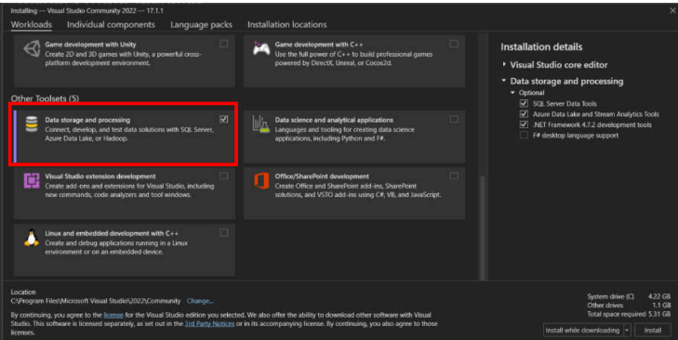

* **Bước 2**: Mở Visual Studio 2022 và chọn “Continue without code”

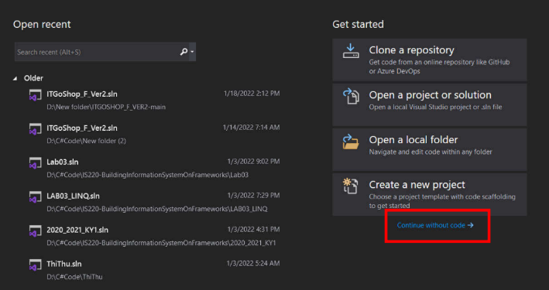

* **Bước 3**: Trong giao diện chính, click chọn “Extensions’ > “Manage

Extensions”

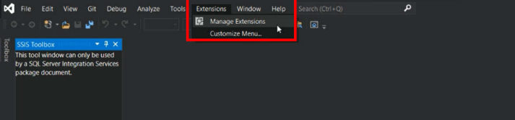

* **Bước 4**: Tìm và tải về công cụ **SQL Server Integration Services Projects**.

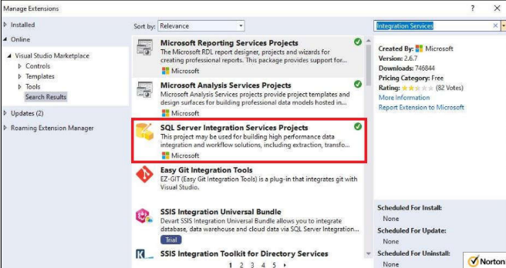

* **Bước 5**: Mở file .exe vừa tải xuống. Chọn Next để tiếp tục

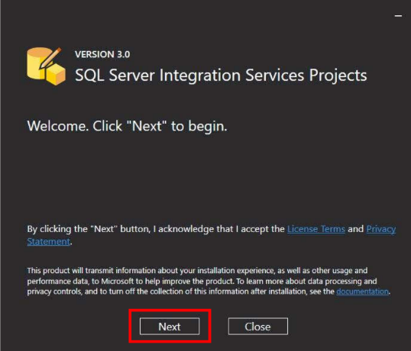

* **Bước 6**: Tick chọn Visual Studio 2022 và chọn Install
* Sau khi cài đặt thành công sẽ nhận được thông báo:

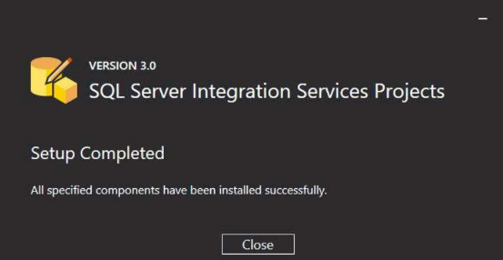

## TẠO PROJECT SSIS TRONG VISUAL STUDIO 2022

* **Bước 1**: Mở Visual Studio 2019 và chọn “Create a new project”.

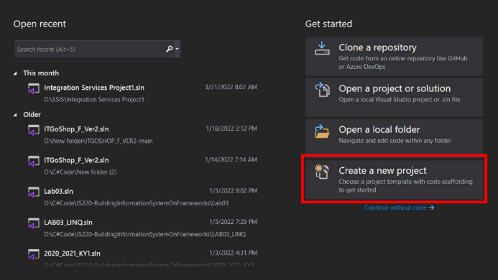

* **Bước 2**: Chọn Integration Services Project và chọn Next

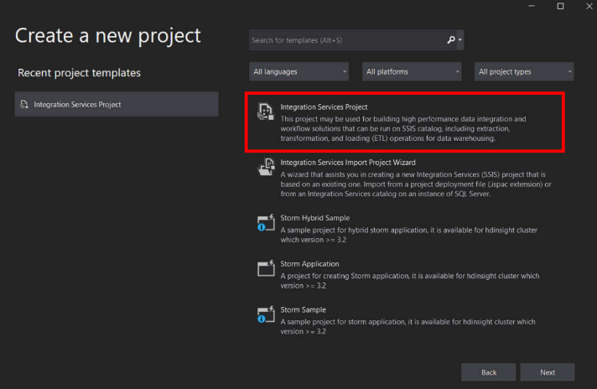

* **Bước 3**: Đặt tên và thiết lập đường dẫn cho Project. Sau đó chọn Create.

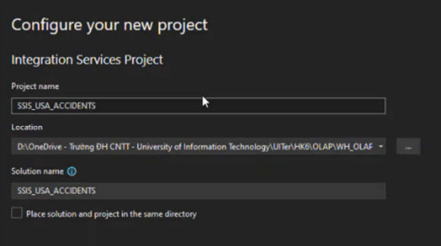

## TẠO BẢNG DIM VÀ BẢNG FACT

Trước khi tiến hành chia Dimension và bảng Fact, ta cần load dữ liệu gốc từ file .xlsx và Data Flow:

* **Bước 1**: Trong Data Flow, tạo một đối tượng Excel Source để lấy dữ liệu

gốc từ file .xlsx. Chọn New để tạo một Excel Connection Manager

* **Bước 2**: Chọn nút Browse.. để tải lên file dữ liệu gốc lưu trong máy
* **Bước 3**: Chọn file dữ liệu .xlsx và chọn Open
* **Bước 4**: Xem lại các cột dữ liệu trong file dữ liệu đã được tải lên ở menu

Columns

* **Bước 5**: Click chọn OK và kiểm tra lần nữa các cột dữ liệu ở dạng danh

sách. Nhấn OK lần nữa để tiến hành hoàn tất quá trình load dữ liệu vào Excel Source

* **Bước 6**: Tạo Multicast để phân tán dữ liệu từ Excel Source đến các Dimension.

Tiến hành kết nối Excel Source và Multicast.

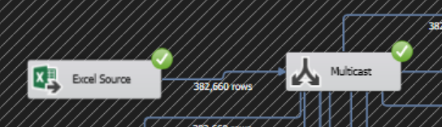

### Bảng DIM_TIME

* Bước 1. Tạo mới một Sort có tên là Sort_Dim_Time để lấy ra các cột dữ

liệu cần thiết cho Dim_Time. Nhấn chuột phải và nhấn Edit để chọn Start_Time

làm cột dữ liệu cho Sort_Dim_Time.

* Tick chọn Remove rows with duplicate sort values xóa các dòng dữ liệu

trùng nhau, sau đó chọn OK.

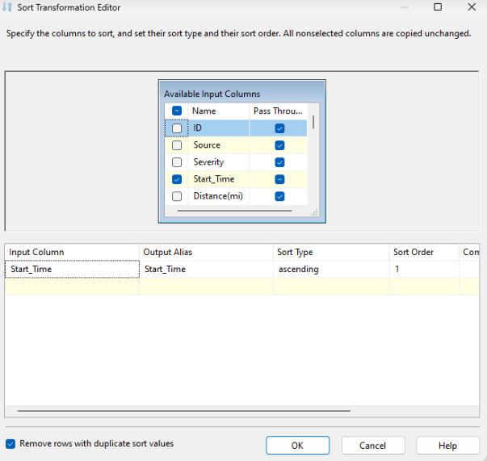

* **Bước 2.** Thêm thành phần Derived Column và chọn Edit để chia cột dữ

liệu

* **Bước 3.** Chia dữ liệu từ cột Start_Time_Date có kiểu dữ liệu

dd/MM/yyyy HH:mm thành các cột Start_Time_Hour, Start_Time_Minute,

Start_Time_Day, Start_Time_Month, Start_Time_Year, Start_Time_Quarter,

Start_Time_Day_of_Week

* Chọn phương thức DATEPART(<kiểu dữ liệu thời gian>, cột dữ liệu). Ở

đây, ta chia Start_Time_Date thành cột Start_Time_Day nên ta cài đặt:

DATEPART(“day”, [Start_Time_Date]).

* **Bước 4.** Tương tự chia Start_Time_Date thành các cột Start_Time_Hour,

Start_Time_Minute, Start_Time_Month, Start_Time_Year,

Start_Time_Quarter, Start_Time_Day_of_Week.

* Tiếp theo, nhấn nút Configure Error Output...
* **Bước 5.** Ta thấy từ 1 cột Start_Time_Date được chia thành 7 cột ứng với

lược đồ dữ liệu bảng Dim_Time. Nhấn OK để hoàn tất quá trình chia cột.

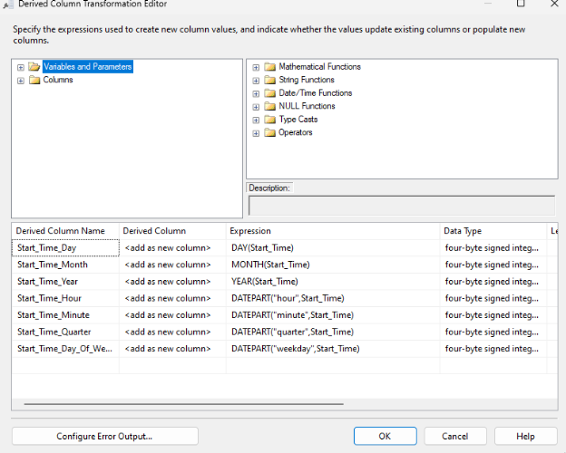

* **Bước 6.** Tạo Dim_Time từ một OLE DB Destination. Double click vào

OLE DB Destination này để tạo một connection mới đến MS SQL Server.

* Tiếp tục chọn New... để tạo một connection mới:
* Bước 6. Chọn tên server name trùng với server name MS SQL Server để

ta có thể kết nối đến datawarehouse ACCIDENTS_DW vừa tạo. Kết nối đến

server bằng tài khoản window mặc định (Windows Authentication)

* Nhấn Test Connection để kiểm tra kết nối
* Ta tiến hành tạo bảng Dim_Time ở MS SQL Server
* **Bước 7.** Chọn connection vừa tạo đến MS SQL Server và nhấn OK.



* **Bước 8.** Chọn New.. để tạo mới bảng

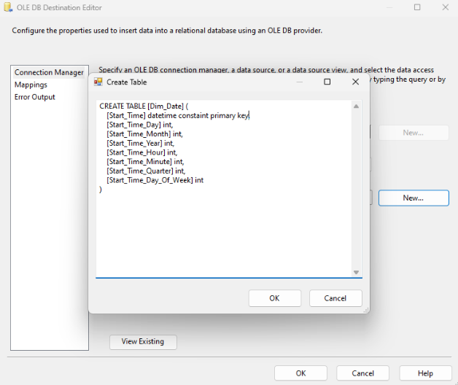

* **Bước 9**. Tiếp đến ta cần chọn mục Mappings để xem xét việc ánh xạ các

cột dữ liệu

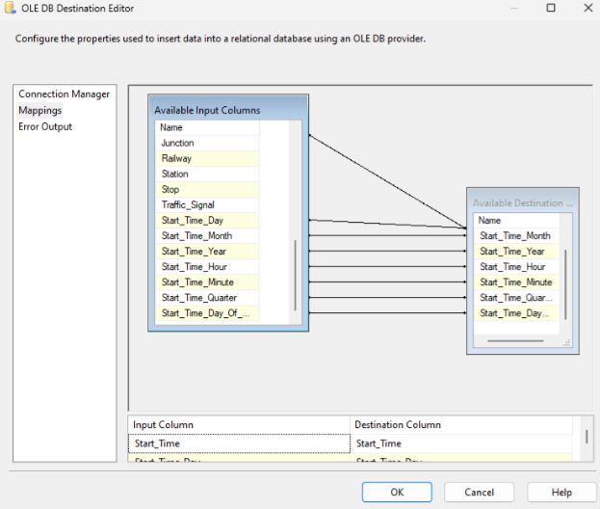

* Chọn OK để hoàn tất thiết lập.

### Bảng DIM_LOCATION

* **Bước 1.** Chọn một Sort để tạo ra Sort_Dim_Location cho Dim_Location
* **Bước 2.** Click chuột phải vào Sort_Dim_Location, chọn Edit: lần lượt chọn

các cột Street, City, Country và State làm các cột để đổ dữ liệu vào

Sort_Dim_Location

* Tick chọn Remove rows with duplicate sort values xóa đi các dòng dữ

liệu trùng nhau và sau đó chọn OK.

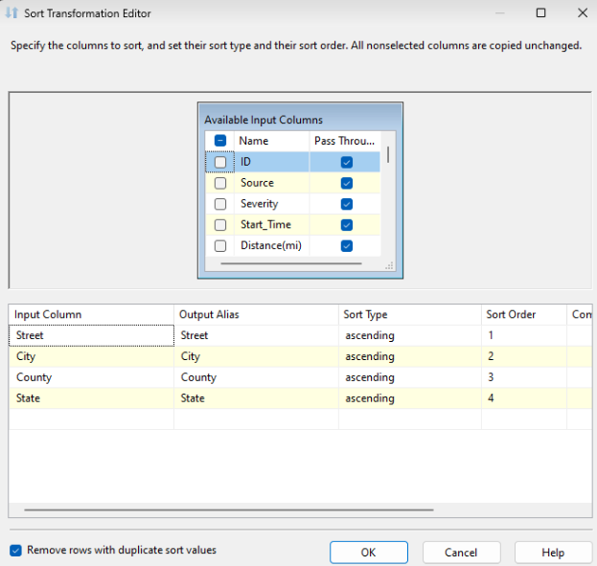

* **Bước 3.** Tạo mới một OLE DB Destination để đổ dữ liệu gốc sau khi đã

được xử lý vào trong kho dữ liệu ACCIDENTS_DW.

* **Bước 4.** Connection đến kho dữ liệu đã được tạo khi tạo Dim_Time, vì vậy

ta chỉ cần chọn New... để tạo bảng Dim_Location

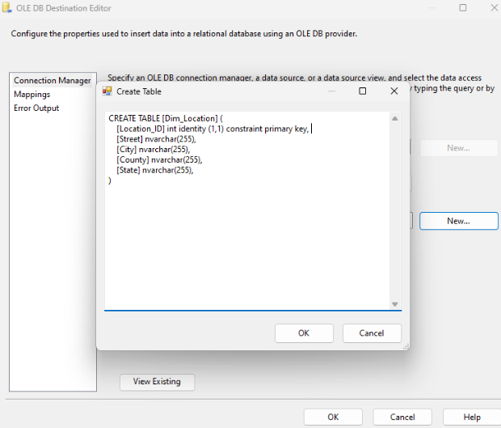

* **Bước 5.** Tiếp đến ta cần chọn mục Mappings để xem xét việc ánh xạ các

cột dữ liệu

* Chọn OK để hoàn tất thiết lập.

### Bảng DIM_TRAFFIC_CONDITION

* **Bước 1.** Chọn một Sort để tạo ra Sort_Dim_Traffic_Location cho

Dim_Traffic_Location

* **Bước 2**. Click chuột phải vào Sort_Dim_Traffic_Location, chọn Edit: lần

lượt chọn các cột Bump, Crossing, Junction, Railway, Roundabout, Station,

Stop, Traffic_Calming và Traffic_Signal làm các cột để đổ dữ liệu vào

Sort_Dim_Traffic_Location

* Tick chọn Remove rows with duplicate sort values xóa đi các dòng dữ

liệu trùng nhau và sau đó chọn OK.

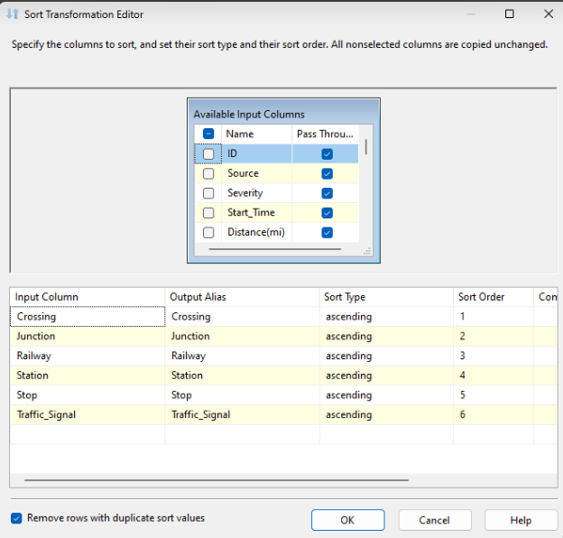

* **Bước 3.** Tạo mới một OLE DB Destination để đổ dữ liệu gốc sau khi đã

được xử lý vào trong bảng Dim_Traffic_Condition kho dữ liệu

ACCIDENTS_DW.

* **Bước 4.** Connection đến kho dữ liệu đã được tạo khi tạo Dim_Time, vì vậy

ta chỉ cần chọn New... để tạo bảng Dim_Traffic_Condition

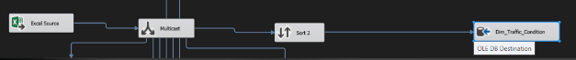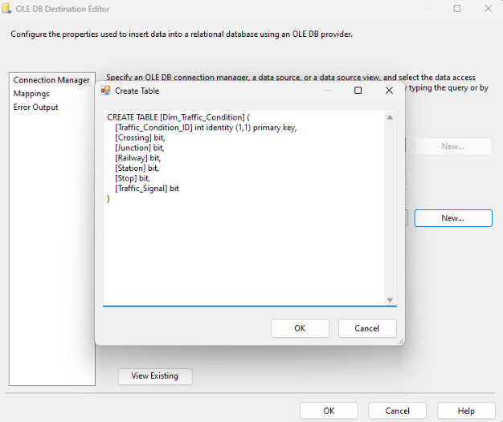

* **Bước 5.** Tiếp đến ta cần chọn mục Mappings để xem xét việc ánh xạ các

cột dữ liệu

* Chọn OK để hoàn tất thiết lập.

### Bảng DIM_AIRPORT

* **Bước 1.** Chọn một Sort để tạo ra Sort_Dim_Airport cho Dim_Airport
* **Bước 2**. Click chuột phải vào Sort_Dim_Airport, chọn Edit: lần lượt chọn

các cột Street, City, Country và State làm các cột để đổ dữ liệu vào

Sort_Dim_Airport.

* Tick chọn Remove rows with duplicate sort values xóa đi các dòng dữ

liệu trùng nhau và sau đó chọn OK.

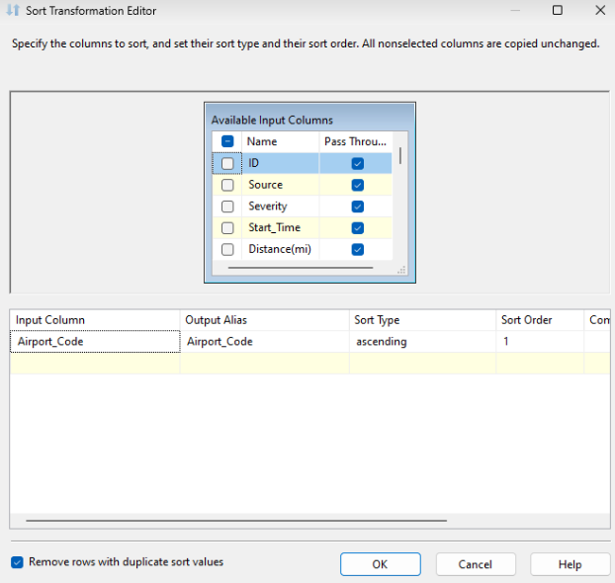

* **Bước 3.** Tạo mới một OLE DB Destination để đổ dữ liệu gốc sau khi đã

được xử lý vào trong bảng Dim_Airport kho dữ liệu ACCIDENTS_DW.

* **Bước 4.** Connection đến kho dữ liệu đã được tạo khi tạo Dim_Time, vì vậy

ta chỉ cần chọn New... để tạo bảng Dim_Airport

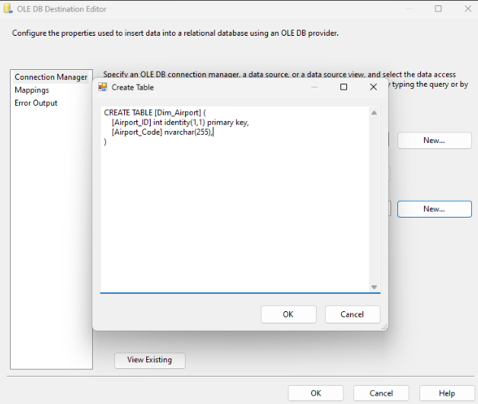

* **Bước 5**. Tiếp đến ta cần chọn mục Mappings để xem xét việc ánh xạ các

cột dữ liệu

* Chọn OK để hoàn tất thiết lập.

### Bảng DIM_WIND

* **Bước 1.** Chọn một Sort để tạo ra Sort_Dim_Wind cho Dim_Wind
* **Bước 2**. Click chuột phải vào Sort_Dim_Wind, chọn Edit: lần lượt chọn

các cột Wind_Direction và Wind_Speed làm các cột để đổ dữ liệu vào

Sort_Dim_Wind.

* Tick chọn Remove rows with duplicate sort values xóa đi các dòng dữ

liệu trùng nhau và sau đó chọn OK.

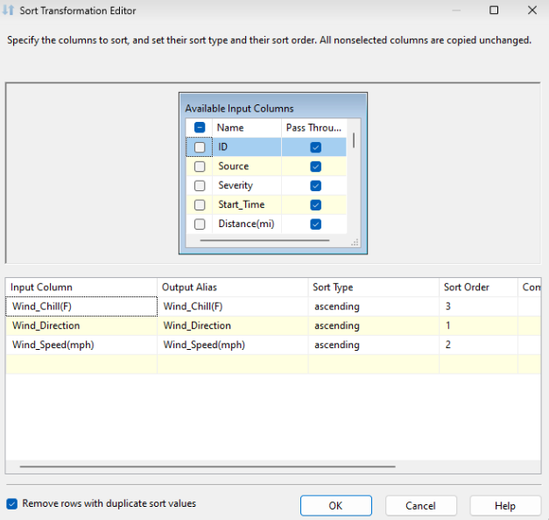

* **Bước 3.** Tạo mới một OLE DB Destination để đổ dữ liệu gốc sau khi đã

được xử lý vào trong bảng Dim_Wind kho dữ liệu ACCIDENTS_DW.

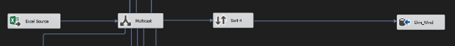

* **Bước 4.** Chọn New... để tạo bảng Dim_Wind

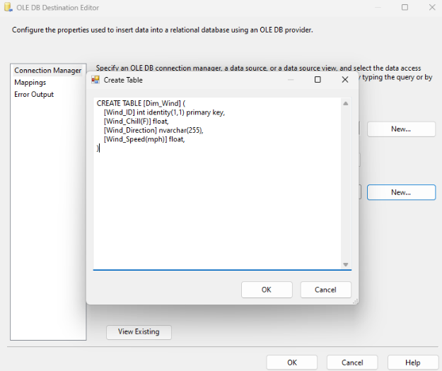

* **Bước 5.** Tiếp đến ta cần chọn mục Mappings để xem xét việc ánh xạ các

cột dữ liệu

* Chọn OK để hoàn tất thiết lập.

### Bảng DIM_TEAMPERATURE

* **Bước 1.** Chọn một Sort để tạo ra Sort_Dim_Temperature cho

Dim_Temperature

* **Bước 2.** Click chuột phải vào Sort_Dim_Temperature, chọn Edit: lần lượt

chọn các cột Temperature làm cột dữ liệu để đổ dữ liệu vào

Sort_Dim_Temperature.

* Tick chọn Remove rows with duplicate sort values xóa đi các dòng dữ

liệu trùng nhau và sau đó chọn OK.

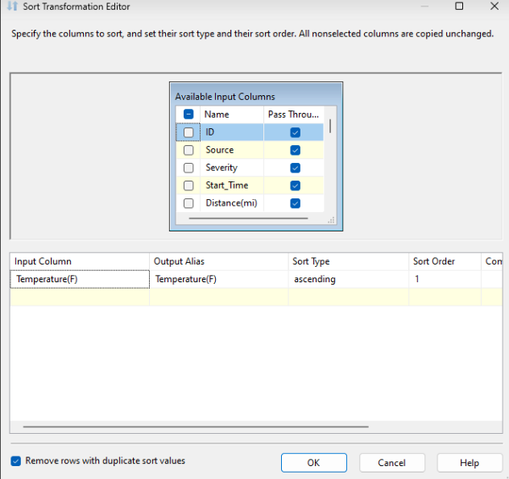

* **Bước 3.** Tạo mới một OLE DB Destination để đổ dữ liệu gốc sau khi đã

được xử lý vào trong bảng Dim_Temperature kho dữ liệu

ACCIDENTS_DW.



* Bước 4. Chọn New... để tạo bảng Dim_Temperature

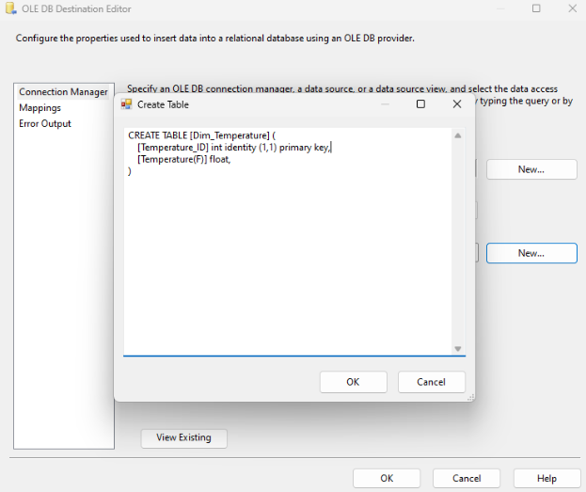

* **Bước 5.** Tiếp đến ta cần chọn mục Mappings để xem xét việc ánh xạ các

cột dữ liệu

* Chọn OK để hoàn tất thiết lập.

### Bảng DIM_VISIBILITY

* **Bước 1.** Chọn một Sort để tạo ra Sort_ Dim_Visibility cho Dim_Visibility.
* **Bước 2.** Click chuột phải vào Sort_ Dim_Visibility, chọn Edit: lần lượt

chọn các cột Visibility làm cột dữ liệu để đổ dữ liệu vào Sort_ Dim_Visibility.

* Tick chọn Remove rows with duplicate sort values xóa đi các dòng dữ

liệu trùng nhau và sau đó chọn OK.

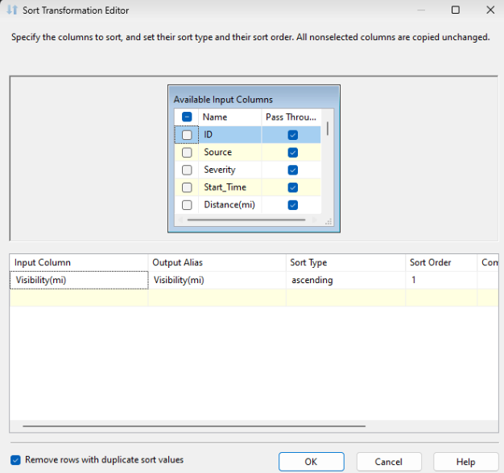

* **Bước 3.** Tạo mới một OLE DB Destination để đổ dữ liệu gốc sau khi đã

được xử lý vào trong bảng Dim_Visibility kho dữ liệu ACCIDENTS_DW.

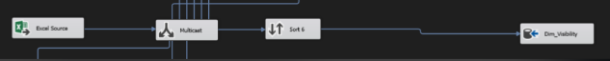

* **Bước 4.** Chọn New... để tạo bảng Dim_Visibility

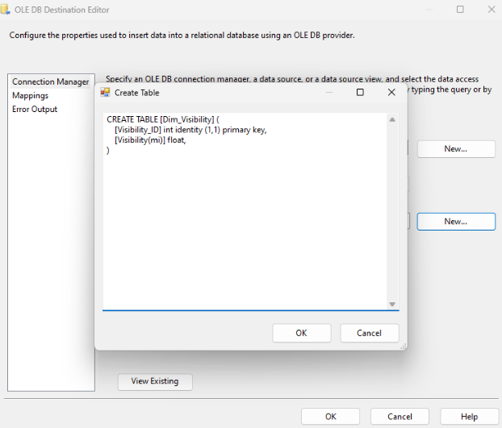

* **Bước 5.** Tiếp đến ta cần chọn mục Mappings để xem xét việc ánh xạ các

cột dữ liệu

* Chọn OK để hoàn tất thiết lập.

### Bảng DIM_PRECIPITATION

* **Bước 1.** Chọn một Sort để tạo ra Sort_Dim_Precipitation cho

Dim_Precipitation.

* **Bước 2.** Click chuột phải vào Sort_Dim_Precipitation, chọn Edit: lần lượt

chọn các cột Precipitation làm cột dữ liệu để đổ dữ liệu vào

Sort_Dim_Precipitation.

* Tick chọn Remove rows with duplicate sort values xóa đi các dòng dữ

liệu trùng nhau và sau đó chọn OK.

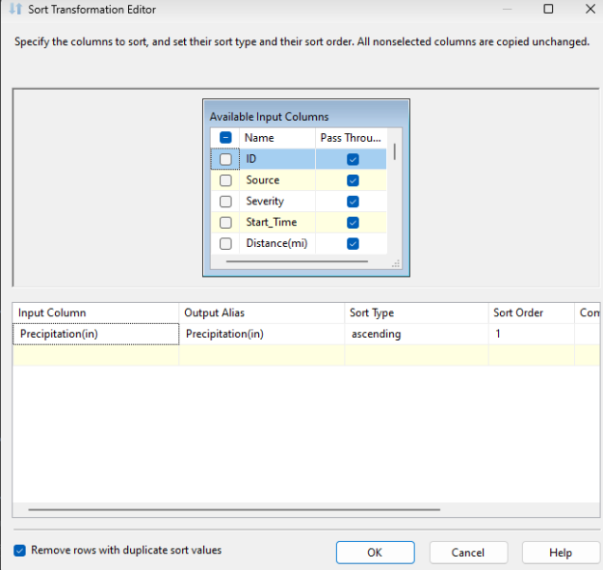

* **Bước 3**. Tạo mới một OLE DB Destination để đổ dữ liệu gốc sau khi đã

được xử lý vào trong bảng Dim_Precipitation của kho dữ liệu ACCIDENTS_DW.



* **Bước 4.** Chọn New... để tạo bảng Dim_Precipitation

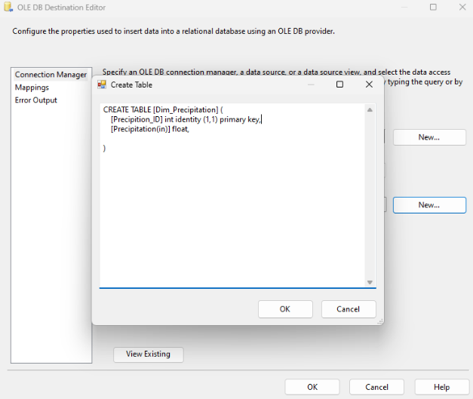

* **Bước 5.** Tiếp đến ta cần chọn mục Mappings để xem xét việc ánh xạ các

cột dữ liệu

* Chọn OK để hoàn tất thiết lập.

### Bảng DIM_WEATHER

* **Bước 1.** Chọn một Sort để tạo ra Sort_Dim_Weather cho Dim_Weather.
* **Bước 2.** Click chuột phải vào Sort_Dim_Weather, chọn Edit: lần lượt chọn các cột Weather_Condition làm cột dữ liệu để đổ dữ liệu vào Sort_Dim_Weather.
* Tick chọn Remove rows with duplicate sort values xóa đi các dòng dữ

liệu trùng nhau và sau đó chọn OK.

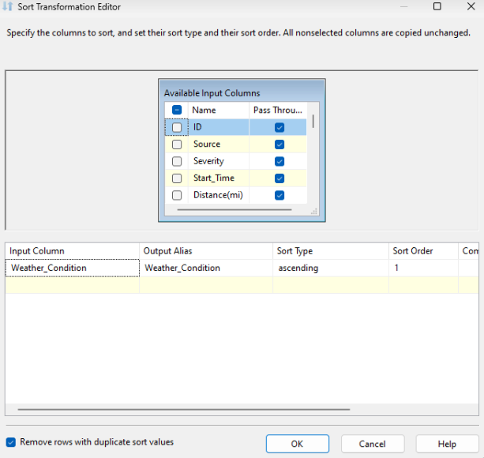

* **Bước 3.** Tạo mới một OLE DB Destination để đổ dữ liệu gốc sau khi đã

được xử lý vào trong bảng Dim_Weather kho dữ liệu ACCIDENTS_DW.



* **Bước 4.** Chọn New... để tạo bảng Dim_Weather

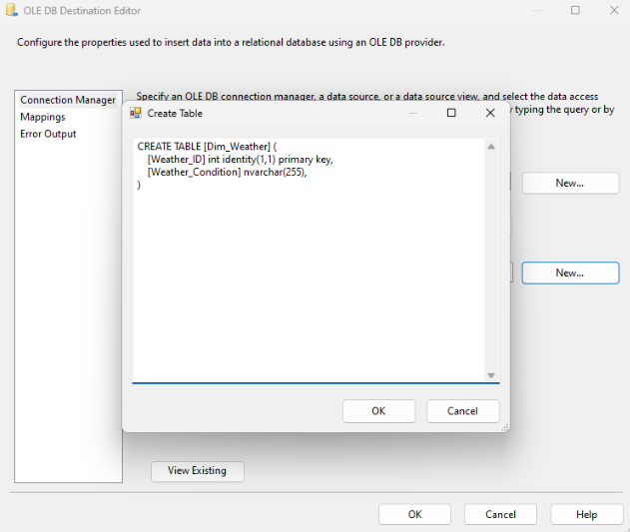

* **Bước 5.** Tiếp đến ta cần chọn mục Mappings để xem xét việc ánh xạ các

cột dữ liệu

* Chọn OK để hoàn tất thiết lập.

### Bảng FACT

* **Bước 1.** Tiến hành tạo bảng Fact và đặt tên là Fact_Raw từ một OLE DB

Destination

* **Bước 2.** Click chuột phải và chọn Edit để tạo bảng Fact_Raw có các cột

là tất cả các cột từ dữ liệu gốc và chứa tất cả các dòng dữ liệu.

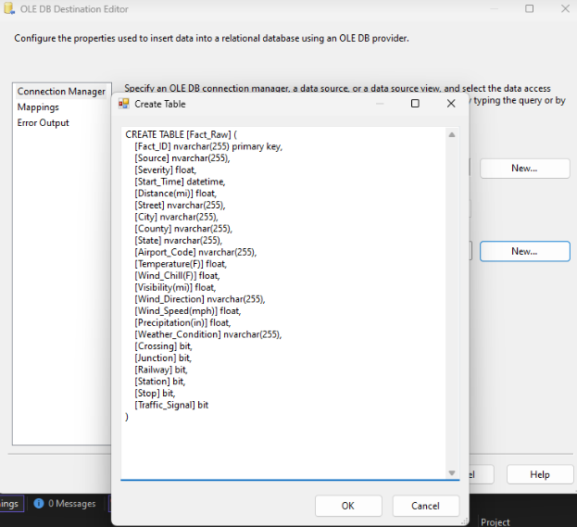

* **Bước 3.** Tiếp đến ta cần chọn mục Mappings để xem xét việc ánh xạ các

cột dữ liệu. Ta thấy ID của bảng Fact_Raw cũng chính là ID của tập dữ liệu nên

ta chọn ánh xạ cột ID trong Input Column vào cột Fact_ID của bảng Fact_Raw

* Cuối cùng nhấn nút OK để hoàn tất quá trình tạo bảng.
* Tiếp theo đây ta sẽ thực hiện quá trình lần lượt loại bỏ các cột dữ liệu trùng

của bảng Fact với các Dimension, thực hiện thêm khóa ngoại vào bảng Fact nhằm

thu gọn bảng Fact, tối ưu hóa quá trình phân tích dữ liệu.

### Merge Fact_Raw và Dim_Location vào Fact1

* **Bước 1.** Ở tab Control Flow, tạo hai Data Flow Task và đổi tên Data Flow

Task thứ 2 là “Merge Fact_Raw and Dim_Location to Fact1”

* **Bước 2.** Click chuột phải vào Data Flow Task nói trên và chọn Edit, trong

tab Data Flow ta tạo 2 OLE DB Source và đổi tên Fact_Raw và Dim_Location

* **Bước 3**. Click chuột phải chọn Edit, sau đó chọn bảng Fact_Raw đã tạo

trước đó làm data source cho bảng Fact_Raw mới này.

* **Bước 4.** Chọn mục Columns để xem xét các cột được ánh xạ. Nhấn OK.
* **Bước 5.** Tương tự thực hiện chọn ánh xạ cột cho Dim_Location
* **Bước 6.** Tạo 2 Sort là Sort và Sort1 tương ứng với mỗi Source.
* **Bước 7.** Ở Sort, click chuột phải chọn Edit và chọn các cột Street, City,

County, State theo thứ tự giống với bảng Dim_Location để chuẩn bị cho quá

trình merge.

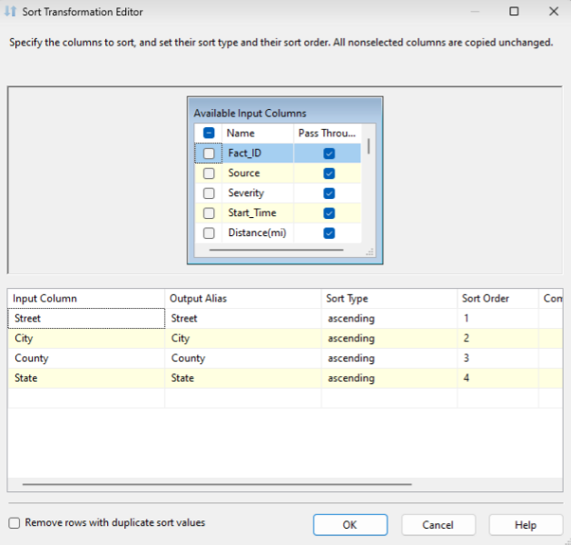

* **Bước 8.** Tạo một Merge Join và nối với Sort, tiếp theo ta chọn Merge Join Left

Input để giữ lại toàn bộ các dòng trong bảng Fact_Raw bất kể có kết quả khi thực hiện

phép kết trái với cột ID của bảng Dim_Location hay không.

* **Bước 9.** Tương tự ta chọn các cột Street, City, County và State cho Sort1

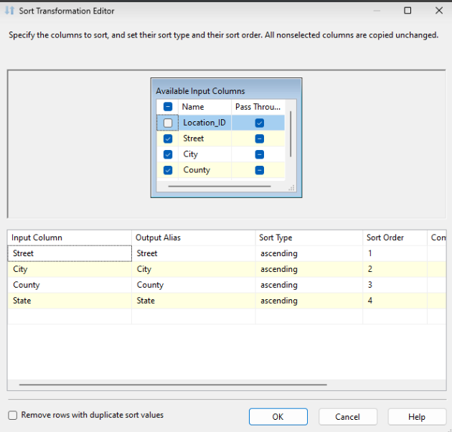

* Nối Sort1 với Merge Join
* **Bước 10.**
* Chuột phải vào Merge Join và nhấn Edit, một hộp thoại merge editor

xuất hiện: ở đây ta tick chọn tất cả các cột của Sort nhưng không lấy 4

thuộc tính Street, City, County và State.

* Tiếp theo ta chọn Location_ID ở Sort1 để merge vào Fact_Raw
* Kết quả sau khi merge là bảng Fact_Raw không còn 4 thuộc tính Street,

City, County và State và có thêm 1 thuộc tính mới là Location_ID

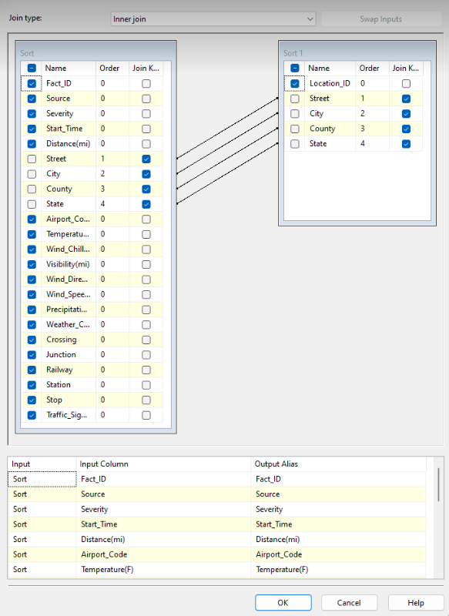

* **Bước 11.** Tạo bảng Fact1 từ một OLE DB Destination để chứa tất cả

những gì đã merge

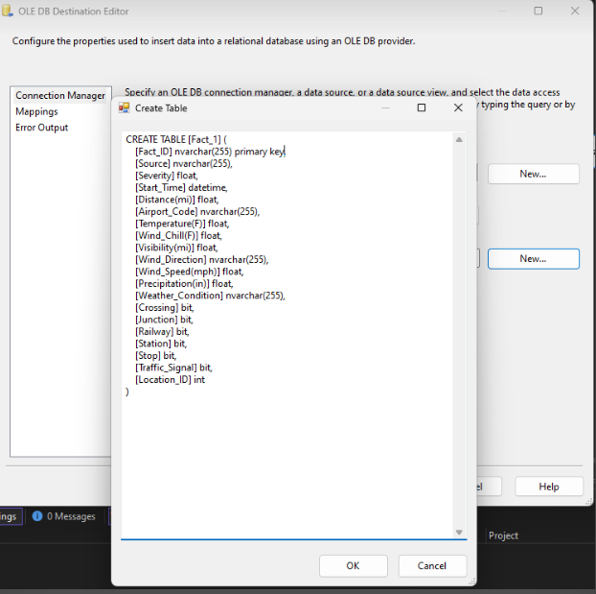

* Chọn mục Mappings để xem xét việc ánh xạ các cột dữ liệu

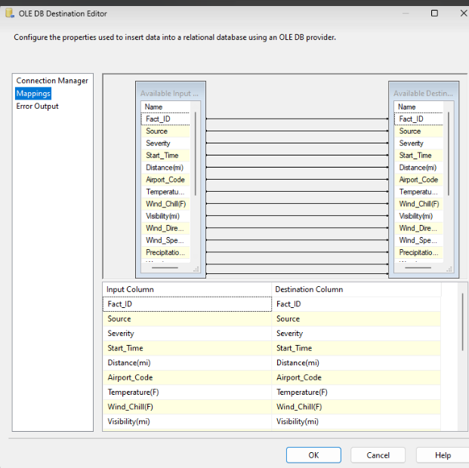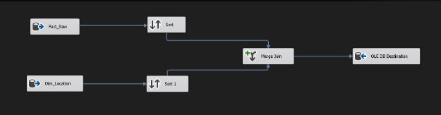

* Tiếp tục quá trình merge bảng Fact1 với các Dimension còn lại để có 1

bảng Fact hoàn chỉnh.

### Merge Fact1 và Dim_Traffic_Condition vào Fact2

* **Bước 1.** Ở tab Control Flow, tạo thêm một Data Flow Task và đổi tên

Data Flow Task này là “Merge Fact1 and Dim_Traffic_Condition to Fact2”

* **Bước 2.** Click chuột phải vào Data Flow Task nói trên và chọn Edit, trong

tab Data Flow ta tạo 2 OLE DB Source và đổi tên Fact1 và Dim_Traffic_Condition

* **Bước 3.** Click chuột phải vào Fact1 chọn Edit, sau đó chọn bảng Fact1 đã

được tạo khi merge Fact_Raw và Dim_Location làm data source.

* **Bước 4.** Chọn mục Columns để xem xét các cột được ánh xạ. Nhấn OK.
* **Bước 5.** Thực hiện chọn ánh xạ các cột cho Dim_Traffic_Condition
* Chọn mục Columns để xem xét các cột được ánh xạ. Nhấn OK.
* **Bước 6.** Tạo 2 Sort tương ứng với mỗi Source
* **Bước 7.** Tại Sort, click chuột phải chọn Edit và chọn các cột Bump,

Crossing, Junction, Railway, Roundabout, Station, Stop, Traffic_Calming và Traffic_Signal theo thứ tự giống với bảng Dim_Traffic_Conditon để chuẩn bị

cho quá trình merge

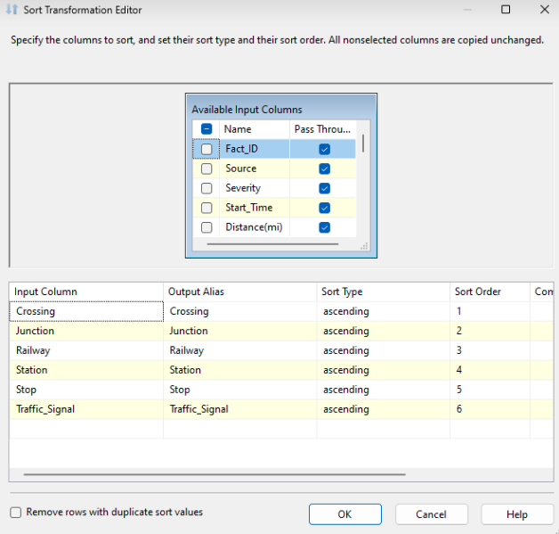

* **Bước 8**. Tạo một Merge Join và nối với Sort, tiếp theo chọn Merge Join

Left Input để giữ lại toàn bộ các dòng trong bảng Fact1 bất kể có kết quả khi

thực hiện phép kết trái với cột ID của bảng Dim_Traffic_Condition hay không.

* **Bước 9.** Tương tự ta chọn các cột Bump, Crossing, Junction, Railway,

Roundabout, Station, Stop, Traffic_Calming và Traffic_Signal cho Sort1

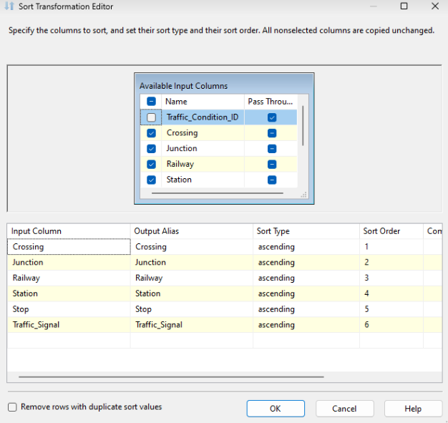

* Nối Sort1 với Merge Join
* **Bước 10.**
* Chuột phải vào Merge Join và nhấn Edit, một hộp thoại merge editor

xuất hiện: ở đây ta tick chọn tất cả các cột của Sort nhưng không lấy 9

thuộc tính Bump, Crossing, Junction, Railway, Roundabout, Station,

Stop, Traffic_Calming và Traffic_Signal.

* Tiếp theo ta chọn Traffic_Condition_ID ở Sort1 để merge vào Fact1
* Kết quả sau khi merge là bảng Fact1 không còn 9 thuộc tính Bump,

Crossing, Junction, Railway, Roundabout, Station, Stop, Traffic_Calming

và Traffic_Signal và có thêm 1 thuộc tính mới là Traffic_Condition_ID

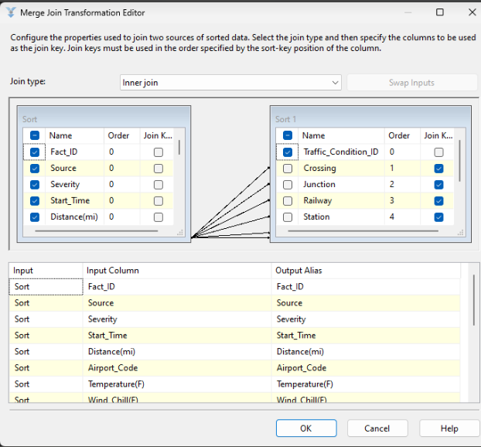

* **Bước 11.** Tạo bảng Fact2 từ một OLE DB Destination để chứa tất cả

những gì đã merge

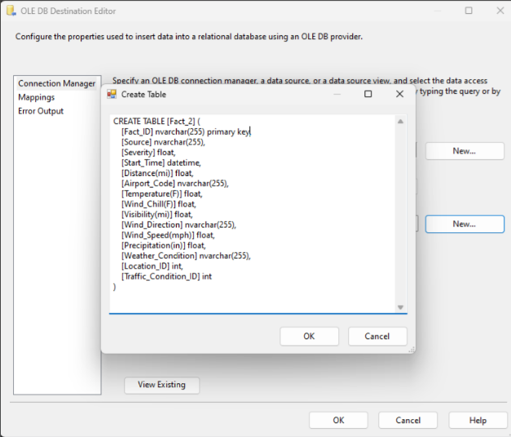

* Chọn mục Mappings để xem xét việc ánh xạ các cột dữ liệu

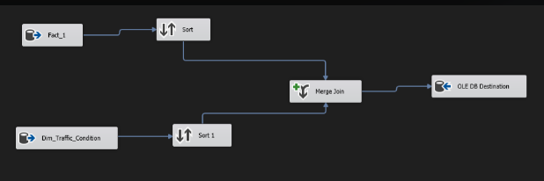

### Merge Fact2 và Dim_Airport vào Fact3

* **Bước 1.** Ở tab Control Flow, tạo thêm một Data Flow Task và đổi tên

Data Flow Task này là “Merge Fact2 and Dim_Airport to Fact3”

* **Bước 2.** Click chuột phải vào Data Flow Task nói trên và chọn Edit, trong

tab Data Flow ta tạo 2 OLE DB Source và đổi tên Fact2 và Dim_Airport

* **Bước 3.** Click chuột phải vào Fact2 chọn Edit, sau đó chọn bảng Fact2 đã

được tạo khi merge Fact1 và Dim_Traffic_Condition làm data source.

* **Bước 4.** Chọn mục Columns để xem xét các cột được ánh xạ. Nhấn OK.
* **Bước 5.** Thực hiện chọn ánh xạ các cột cho Dim_Airport
* Chọn mục Columns để xem xét các cột được ánh xạ. Nhấn OK.
* **Bước 6.** Tạo 2 Sort tương ứng với mỗi Source
* **Bước 7.** Tại Sort, click chuột phải chọn Edit và chọn cột Airport_Code

theo thứ tự giống với bảng Dim_Airport để chuẩn bị cho quá trình merge

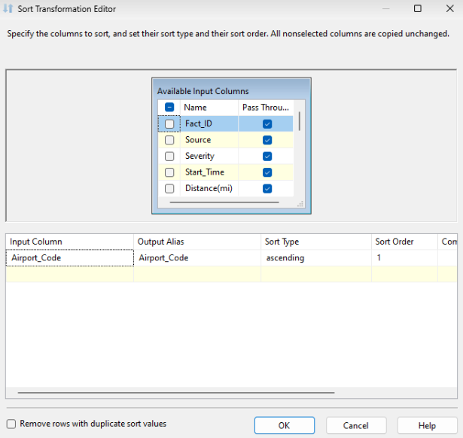

* **Bước 8.** Tạo một Merge Join và nối với Sort, tiếp theo chọn Merge Join

Left Input để giữ lại toàn bộ các dòng trong bảng Fact2 bất kể có kết quả khi

thực hiện phép kết trái với cột ID của bảng Dim_Airport hay không.

* **Bước 9.** Tương tự ta chọn cột Airport_Code cho Sort1

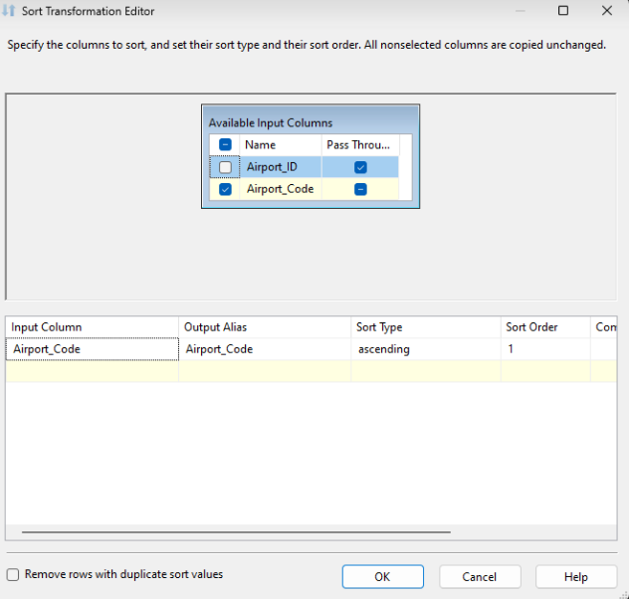

* Nối Sort1 với Merge Join
* **Bước 10.**
* Chuột phải vào Merge Join và nhấn Edit, một hộp thoại merge editor

xuất hiện: ở đây ta tick chọn tất cả các cột của Sort nhưng không lấy thuộc

tính Airport_Code.

* Tiếp theo ta chọn Aiport_ID ở Sort1 để merge vào Fact2
* Kết quả sau khi merge là bảng Fact2 không còn thuộc tính Airport_Code

và có thêm 1 thuộc tính mới là Airport_Record_ID

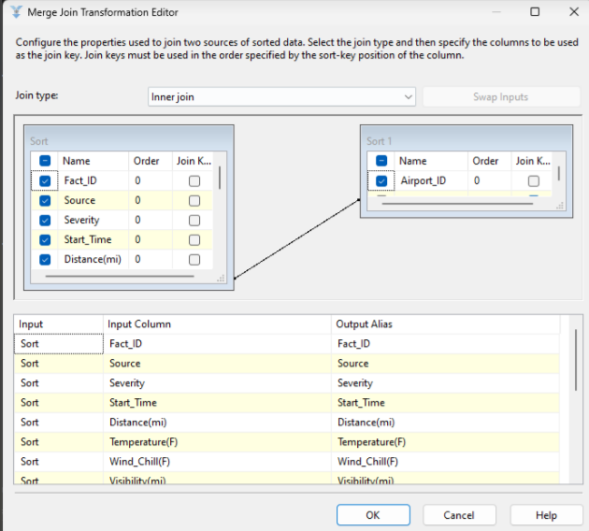

* **Bước 11.** Tạo bảng Fact3 từ một OLE DB Destination để chứa tất cả

những gì đã merge

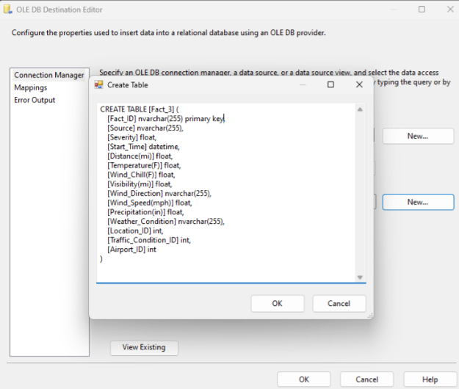

* Chọn mục Mappings để xem xét việc ánh xạ các cột dữ liệu

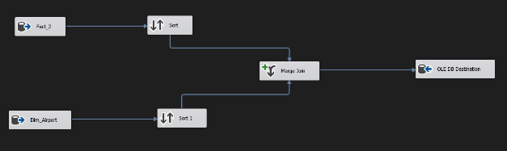

### Merge Fact3 và Dim_Wind vào Fact4

* **Bước 1**. Ở tab Control Flow, tạo thêm một Data Flow Task và đổi tên

Data Flow Task này là “Merge Fact3 and Dim_Wind to Fact4”

* **Bước 2.** Click chuột phải vào Data Flow Task nói trên và chọn Edit, trong

tab Data Flow ta tạo 2 OLE DB Source và đổi tên Fact3 và Dim_Wind

* **Bước 3.** Click chuột phải vào Fact3 chọn Edit, sau đó chọn bảng Fact3 đã

được tạo khi merge Fact2 và Dim_Airport làm data source.

* **Bước 4.** Chọn mục Columns để xem xét các cột được ánh xạ. Nhấn OK.
* **Bước 5.** Thực hiện chọn ánh xạ các cột cho Dim_Airport
* Chọn mục Columns để xem xét các cột được ánh xạ. Nhấn OK.
* **Bước 6.** Tạo 2 Sort tương ứng với mỗi Source
* **Bước 7.** Tại Sort, click chuột phải chọn Edit và chọn 2 cột

Wind_Direction, Wind_Speed theo thứ tự giống với bảng Dim_Wind để chuẩn

bị cho quá trình merge

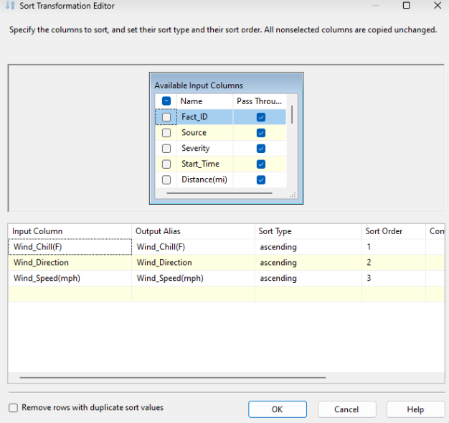

* **Bước 8.** Tạo một Merge Join và nối với Sort, tiếp theo chọn Merge Join

Left Input để giữ lại toàn bộ các dòng trong bảng Fact3 bất kể có kết quả khi

thực hiện phép kết trái với cột ID của bảng Dim_Wind hay không.

* **Bước 9.** Tương tự ta chọn cột Wind_Direction và Wind_Speed cho Sort1

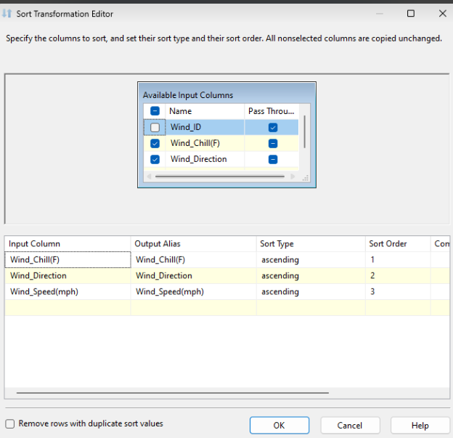

* Nối Sort1 với Merge Join
* **Bước 10.**
* Chuột phải vào Merge Join và nhấn Edit, một hộp thoại merge editor

xuất hiện: ở đây ta tick chọn tất cả các cột của Sort nhưng không lấy các

thuộc tính Wind_Direction và Wind_Speed.

* Tiếp theo ta chọn Wind_ID ở Sort1 để merge vào Fact3
* Kết quả sau khi merge là bảng Fact3 không còn 2 thuộc tính

Wind_Direction, Wind_Speed và có thêm 1 thuộc tính mới là Wind_ID

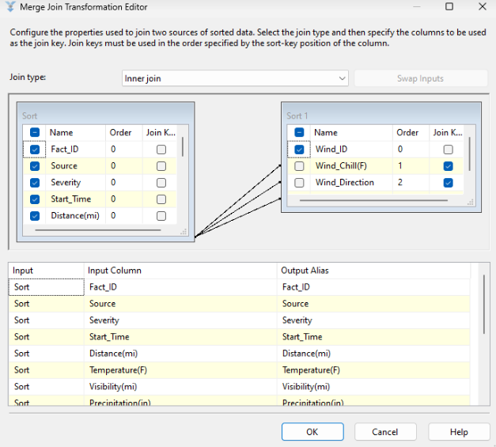

* **Bước 11.** Tạo bảng Fact4 từ một OLE DB Destination để chứa tất cả

những gì đã merge

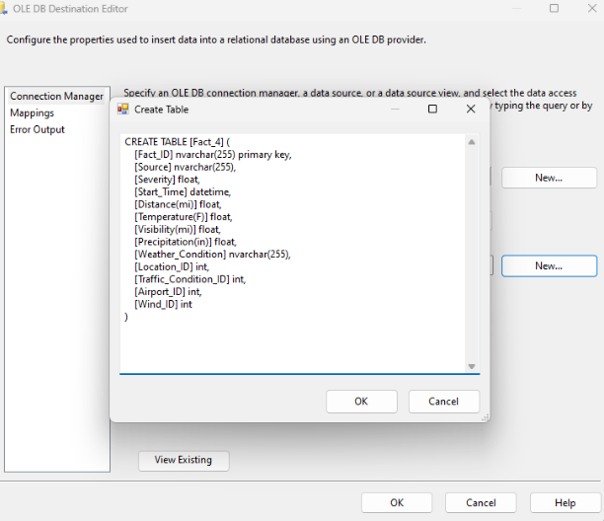

* Chọn mục Mappings để xem xét việc ánh xạ các cột dữ liệu

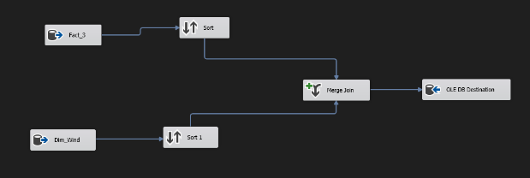

### Merge Fact4 và Dim_Weather vào Fact5

* **Bước 1.** Ở tab Control Flow, tạo thêm một Data Flow Task và đổi tên

Data Flow Task này là “Merge Fact4 and Dim_Weather to Fact5”

* **Bước 2.** Click chuột phải vào Data Flow Task nói trên và chọn Edit, trong

tab Data Flow ta tạo 2 OLE DB Source và đổi tên Fact4 và Dim_ Weather

* **Bước 3.** Click chuột phải vào Fact4 chọn Edit, sau đó chọn bảng Fact3 đã

được tạo khi merge Fact3 và Dim_Wind làm data source.

* **Bước 4.** Chọn mục Columns để xem xét các cột được ánh xạ. Nhấn OK.
* **Bước 5.** Thực hiện chọn ánh xạ các cột cho Dim_ Weather
* Chọn mục Columns để xem xét các cột được ánh xạ. Nhấn OK.
* **Bước 6.** Tạo 2 Sort tương ứng với mỗi Source
* **Bước 7.** Tại Sort, click chuột phải chọn Edit và chọn thuộc tính

Weather theo thứ tự giống với bảng Dim_ Weather để chuẩn bị cho

quá trình merge

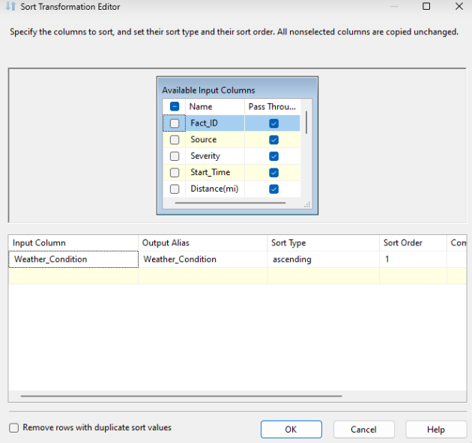

* **Bước 8.** Tạo một Merge Join và nối với Sort, tiếp theo chọn Merge Join

Left Input để giữ lại toàn bộ các dòng trong bảng Fact4 bất kể có kết quả khi

thực hiện phép kết trái với cột ID của bảng Dim_ Weather hay không.

* **Bước 9.** Tương tự ta chọn thuộc tính Weather cho Sort1

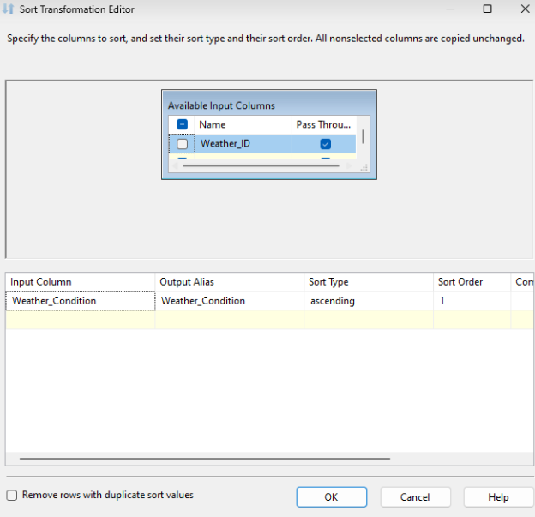

* Nối Sort1 với Merge Join
* **Bước 10.**
* Chuột phải vào Merge Join và nhấn Edit, một hộp thoại merge editor

xuất hiện: ở đây ta tick chọn tất cả các cột của Sort nhưng không lấy các

thuộc tính Weather.

* Tiếp theo ta chọn Wind_ID ở Sort1 để merge vào Fact4
* Kết quả sau khi merge là bảng Fact4 không còn thuộc tính

Weather và có thêm 1 thuộc tính mới là Weather _ID

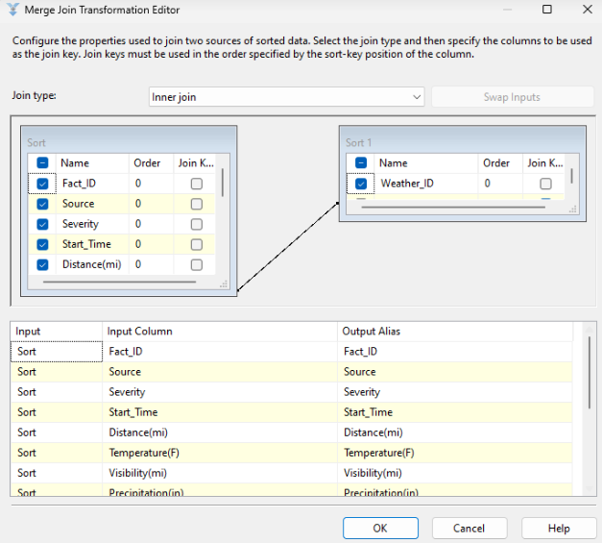

* **Bước 11.** Tạo bảng Fact5 từ một OLE DB Destination để chứa tất cả

những gì đã merge

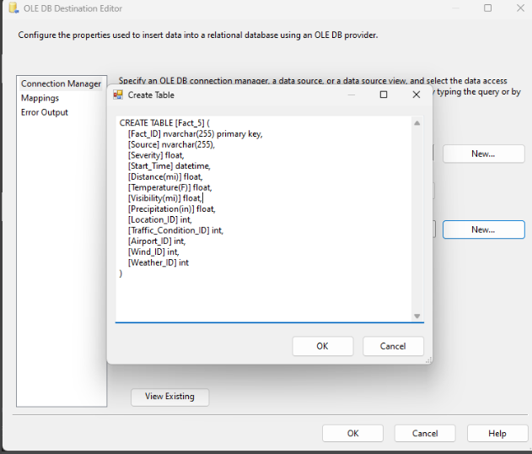

* Chọn mục Mappings để xem xét việc ánh xạ các cột dữ liệu

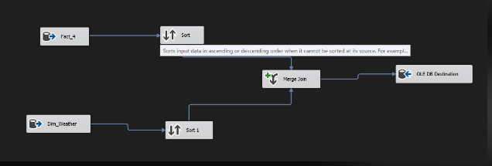

### Merge Fact5 và Dim_Visibility vào Fact6

* **Bước 1.** Ở tab Control Flow, tạo thêm một Data Flow Task và đổi tên

Data Flow Task này là “Merge Fact5 and Dim_Visibility to Fact6”

* **Bước 2.** Click chuột phải vào Data Flow Task nói trên và chọn Edit, trong

tab Data Flow ta tạo 2 OLE DB Source và đổi tên Fact5 và Dim_Visibility

* **Bước 3.** Click chuột phải vào Fact5 chọn Edit, sau đó chọn bảng Fact5 đã

được tạo khi merge Fact4 và Dim_Temperature làm data source.

* **Bước 4.** Chọn mục Columns để xem xét các cột được ánh xạ. Nhấn OK.
* **Bước 5.** Thực hiện chọn ánh xạ các cột cho Dim_Visibility
* Chọn mục Columns để xem xét các cột được ánh xạ. Nhấn OK.
* **Bước 6.** Tạo 2 Sort tương ứng với mỗi Source
* **Bước 7.** Tại Sort, click chuột phải chọn Edit và chọn thuộc tính

Visibility(mi) theo thứ tự giống với bảng Dim_Visibility để chuẩn bị cho quá

trình merge

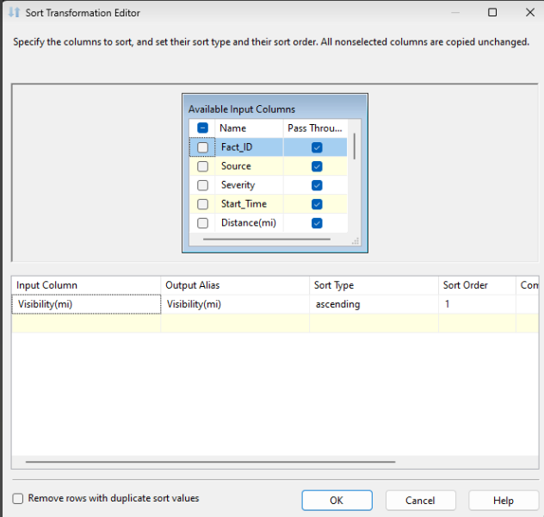

* **Bước 8.** Tạo một Merge Join và nối với Sort, tiếp theo chọn Merge Join

Left Input để giữ lại toàn bộ các dòng trong bảng Fact5 bất kể có kết quả khi

thực hiện phép kết trái với cột ID của bảng Dim_Visibility hay không.

* **Bước 9.** Tương tự ta chọn thuộc tính Visibility(mi) cho Sort1

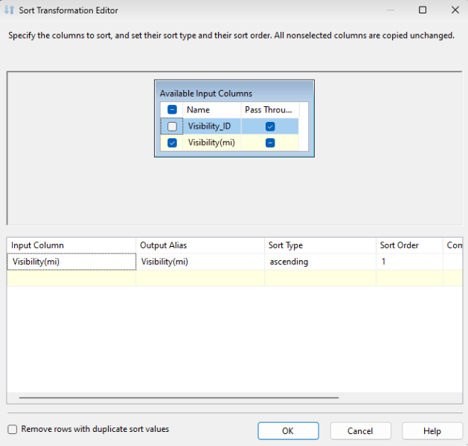

* Nối Sort1 với Merge Join
* **Bước 10.**
* Chuột phải vào Merge Join và nhấn Edit, một hộp thoại merge editor

xuất hiện: ở đây ta tick chọn tất cả các cột của Sort nhưng không lấy các

thuộc tính Visibility(mi).

* Tiếp theo ta chọn Wind_ID ở Sort1 để merge vào Fact5
* Kết quả sau khi merge là bảng Fact5 không còn thuộc tính Visibility(mi)

và có thêm 1 thuộc tính mới là Visibility_ID

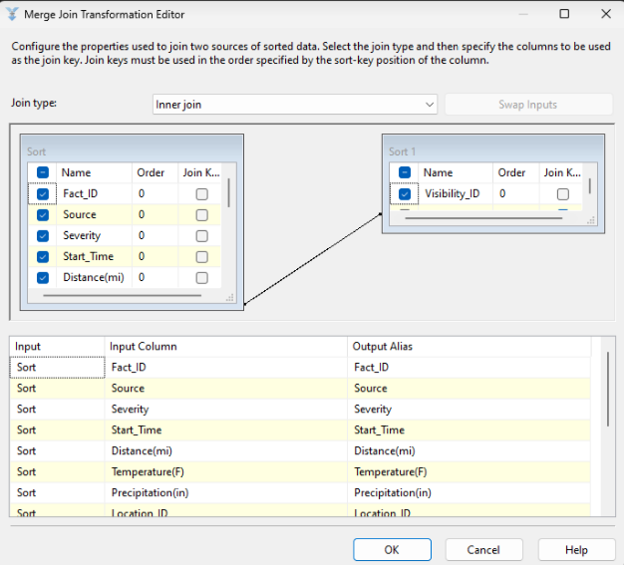

* **Bước 11.** Tạo bảng Fact6 từ một OLE DB Destination để chứa tất cả

những gì đã merge

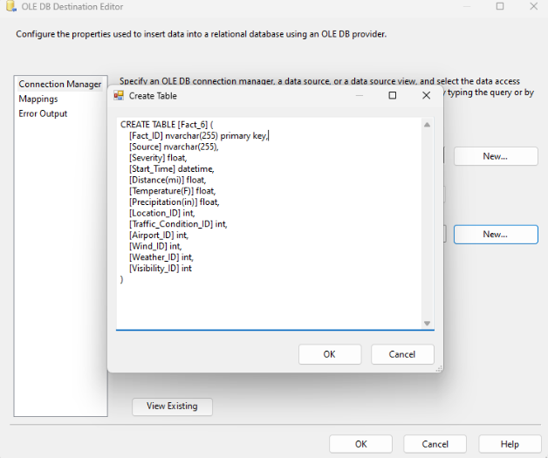

* Chọn mục Mappings để xem xét việc ánh xạ các cột dữ liệu

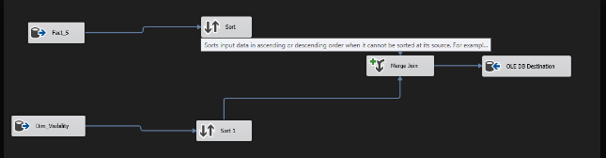

### Merge Fact6 và Dim_Temperature vào Fact7

* **Bước 1.** Ở tab Control Flow, tạo thêm một Data Flow Task và đổi tên

Data Flow Task này là “Merge Fact6 and Dim_Temperature to Fact7”

* **Bước 2.** Click chuột phải vào Data Flow Task nói trên và chọn Edit, trong

tab Data Flow ta tạo 2 OLE DB Source và đổi tên Fact6 và Dim_ Temperature

* **Bước 3.** Click chuột phải vào Fact6 chọn Edit, sau đó chọn bảng Fact6 đã

được tạo khi merge Fact5 và Dim_Visibility làm data source.

* **Bước 4.** Chọn mục Columns để xem xét các cột được ánh xạ. Nhấn OK.
* **Bước 5.** Thực hiện chọn ánh xạ các cột cho Dim_ Temperature
* Chọn mục Columns để xem xét các cột được ánh xạ. Nhấn OK.
* **Bước 6**. Tạo 2 Sort tương ứng với mỗi Source
* **Bước 7.** Tại Sort, click chuột phải chọn Edit và chọn thuộc tính

Temperature theo thứ tự giống với bảng Dim_ Temperature để chuẩn bị cho

quá trình merge

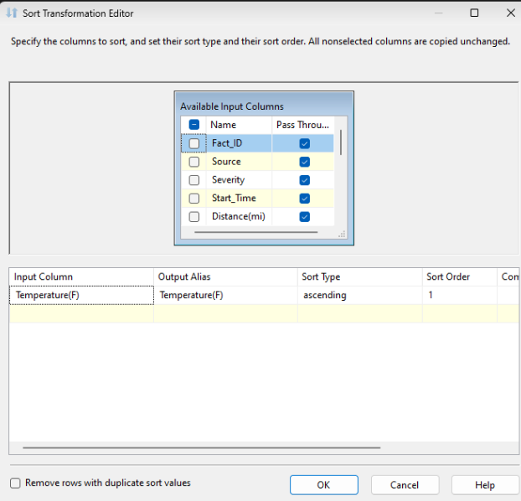

* **Bước 8.** Tạo một Merge Join và nối với Sort, tiếp theo chọn Merge Join

Left Input để giữ lại toàn bộ các dòng trong bảng Fact6 bất kể có kết quả khi

thực hiện phép kết trái với cột ID của bảng Dim_ Temperature hay không.

* **Bước 9.** Tương tự ta chọn thuộc tính Temperature cho Sort1

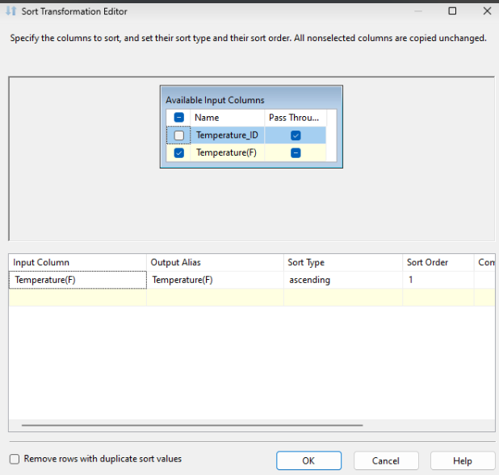

* Nối Sort1 với Merge Join
* **Bước 10.**
* Chuột phải vào Merge Join và nhấn Edit, một hộp thoại merge editor

xuất hiện: ở đây ta tick chọn tất cả các cột của Sort nhưng không lấy các

thuộc tính Temperature.

* Tiếp theo ta chọn Temperature _ID ở Sort1 để merge vào Fact6
* Kết quả sau khi merge là bảng Fact6 không còn thuộc tính

Temperature và có thêm 1 thuộc tính mới là Temperature _ID

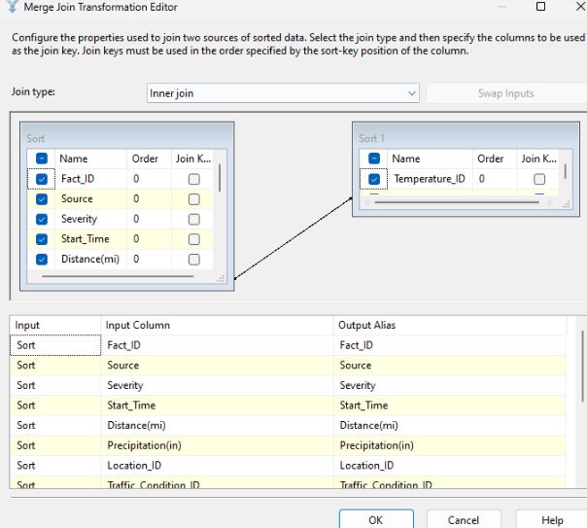

* **Bước 11.** Tạo bảng Fact7 từ một OLE DB Destination để chứa tất cả

những gì đã merge

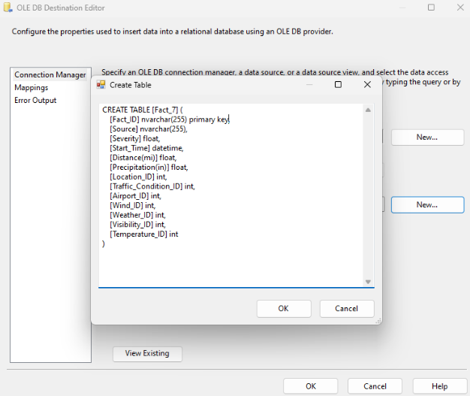

* Chọn mục Mappings để xem xét việc ánh xạ các cột dữ liệu

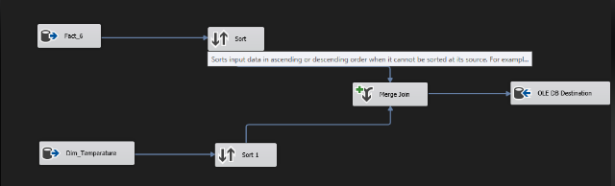

### Merge Fact7 và Dim_Precipitation vào Fact

* **Bước 1.** Ở tab Control Flow, tạo thêm một Data Flow Task và đổi tên

Data Flow Task này là “Merge Fact7 and Dim_Precipitation to Fact”

* **Bước 2.** Click chuột phải vào Data Flow Task nói trên và chọn Edit, trong

tab Data Flow ta tạo 2 OLE DB Source và đổi tên Fact7 và Dim_ Precipitation

* **Bước 3.** Click chuột phải vào Fact7 chọn Edit, sau đó chọn bảng Fact7 đã

được tạo khi merge Fact6 và Dim_Temperature làm data source.

* **Bước 4.** Chọn mục Columns để xem xét các cột được ánh xạ. Nhấn OK.
* **Bước 5.** Thực hiện chọn ánh xạ các cột cho Dim_ Precipitation
* Chọn mục Columns để xem xét các cột được ánh xạ. Nhấn OK.
* **Bước 6.** Tạo 2 Sort tương ứng với mỗi Source
* **Bước 7.** Tại Sort, click chuột phải chọn Edit và chọn thuộc tính

Weather_Condition theo thứ tự giống với bảng Dim_ Precipitation để chuẩn bị cho

quá trình merge

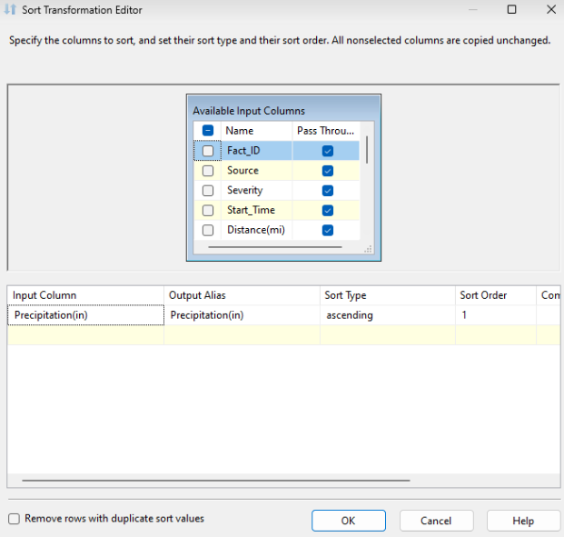

* **Bước 8.** Tạo một Merge Join và nối với Sort, tiếp theo chọn Merge Join

Left Input để giữ lại toàn bộ các dòng trong bảng Fact7 bất kể có kết quả khi

thực hiện phép kết trái với cột ID của bảng Dim_ Precipitation hay không.

* **Bước 9.** Tương tự ta chọn thuộc tính Precipitation cho Sort1

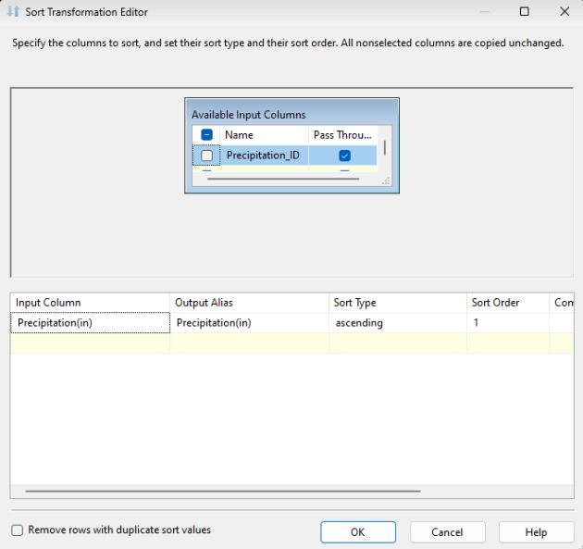

* Nối Sort1 với Merge Join
* **Bước 10.**
* Chuột phải vào Merge Join và nhấn Edit, một hộp thoại merge editor

xuất hiện: ở đây ta tick chọn tất cả các cột của Sort nhưng không lấy thuộc

tính Precipitation.

* Tiếp theo ta chọn Precipitation _ID ở Sort1 để merge vào Fact7
* Kết quả sau khi merge là bảng Fact7 không còn thuộc tính

Precipitation và có thêm 1 thuộc tính mới là Precipitation _ID

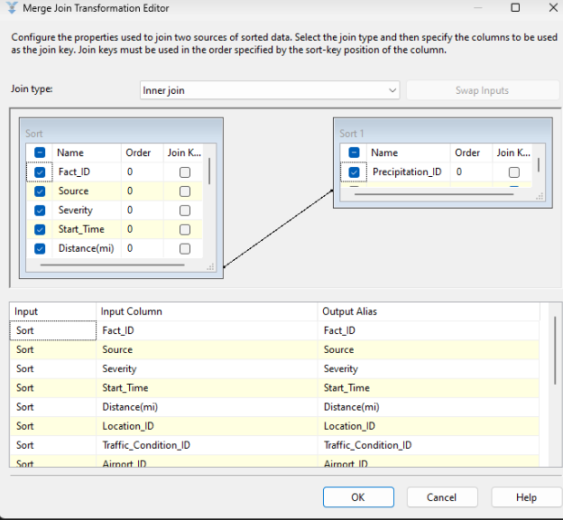

* **Bước 11.** Tạo bảng Fact từ một OLE DB Destination để chứa tất cả những

gì đã merge

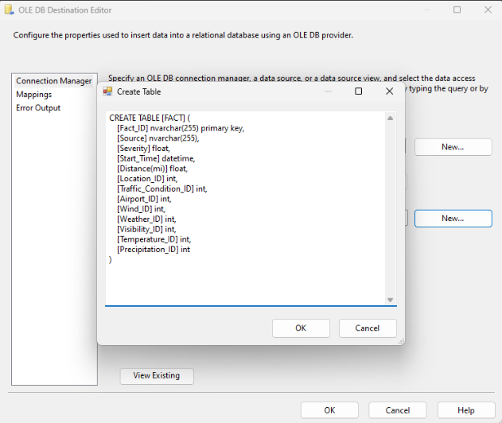

* Chọn mục Mappings để xem xét việc ánh xạ các cột dữ liệu

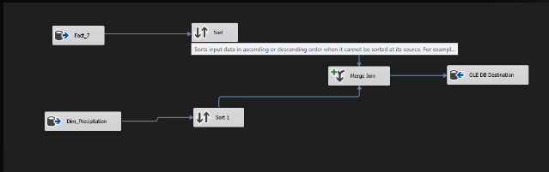

### Tạo khóa ngoại từ bảng Fact đến các Dimension

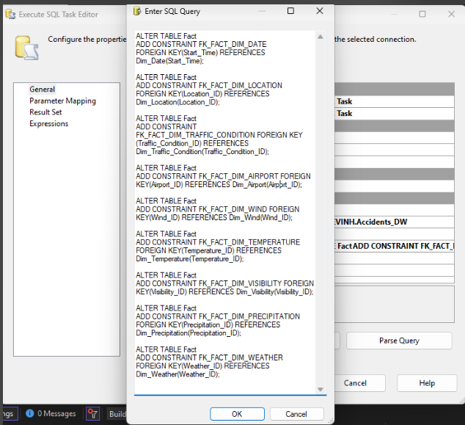

## CHẠY SSIS

* **Bước 1.** Thêm vào một Execute SQL Task nhằm thực hiện nhiệm vụ đảm

bảo đổ dữ liệu mới hoàn toàn (không bị chồng chéo dữ liệu cũ) mỗi khi chạy

project, trước quá trình chia bảng Fact và các Dimension

* **Bước 2.** Nhấn chuột phải vào Execute SQL Task này và chọn Edit. Ở ô

Connection, chọn connection đã thiết lập đến data warehouse trong SQL Server

* **Bước 3.** Ở ô SQLStatement, thêm các câu truy vấn SQL thực hiện xóa dữ

liệu cũ trong các bảng mỗi khi chạy project.

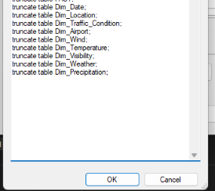

* Nhấn OK để hoàn tất quá trình.
* Bước 4. Nhấn nút Start trên thanh menu để tiến hành chạy project
* Kết quả chạy project:

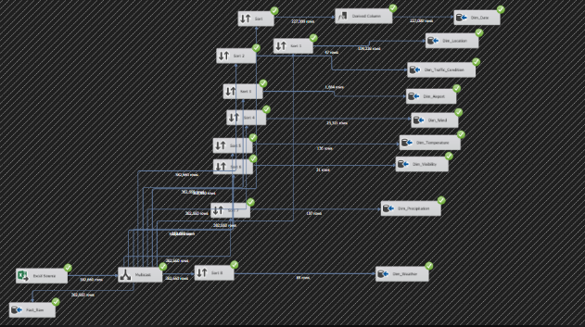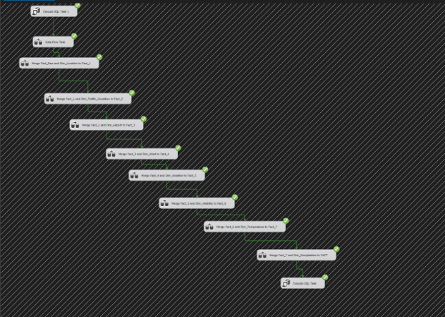

* **Bước 5:** Sau khi đã chạy project lần đầu thành công, khóa ngoại của bảng

Fact tham chiếu đến các Dimension đã được tạo. Ta tiến hành thêm các lệnh SQL

để xóa và thêm lại các khóa ngoại vào mỗi lần khởi chạy lại project tiếp theo.

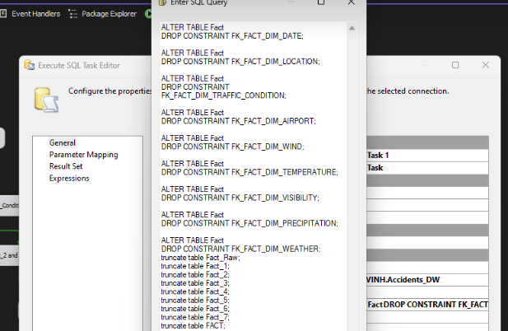

* **Bước 6.** Tiến hành chạy lại project



# CHƯƠNG 3. PHÂN TÍCH DỮ LIỆU TRONG KHO (SSAS)

## XÁC ĐỊNH KHUNG NHÌN DỮ LIỆU NGUỒN (DEFINE DATE SOURCE VIEW)

* **Bước 1:** Tại Solution Explorer, ta click chuột phải vào thư mục Data Source

Views và chọn New Data Source View.

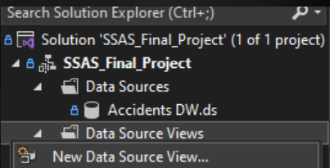

* **Bước 2:** Hộp thoại Data Source View Wizard xuất hiện, chọn Next để tiếp tục.

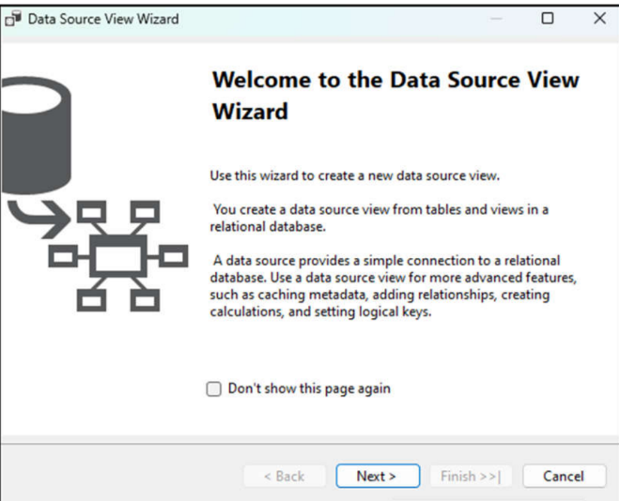

* **Bước 3:** Chọn data source vừa tạo, sau đó chọn Next để tiếp tục.

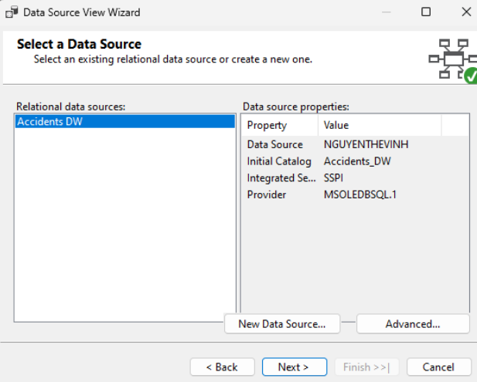

* **Bước 4:** Chọn bảng Fact, sau đó chọn nút > để thêm bảng Fact vào data source

view.

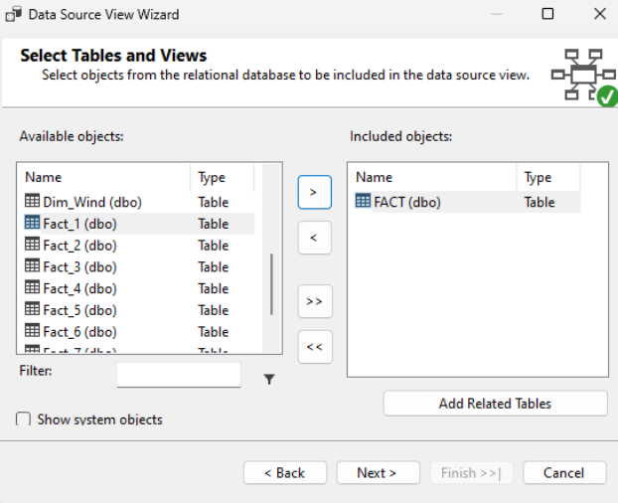

* **Bước 5:** Tiếp theo, chọn nút Add Related Tables để thêm tất cả các bảng Dim vào

data source view. Sau đó chọn Next để tiếp tục.

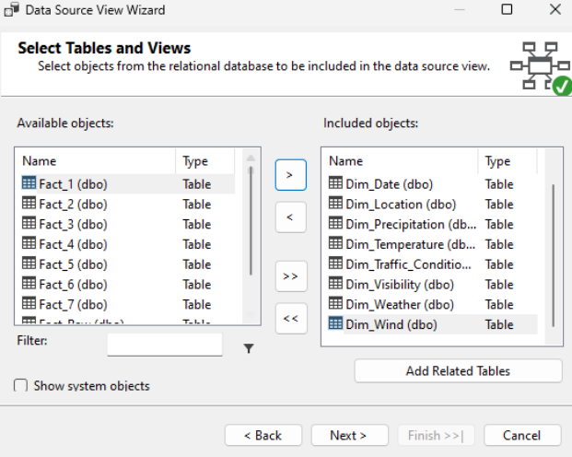

* **Bước 6:** Chọn Finish để hoàn tất quá trình xác định khung nhìn dữ liệu nguồn

(Data Source View).

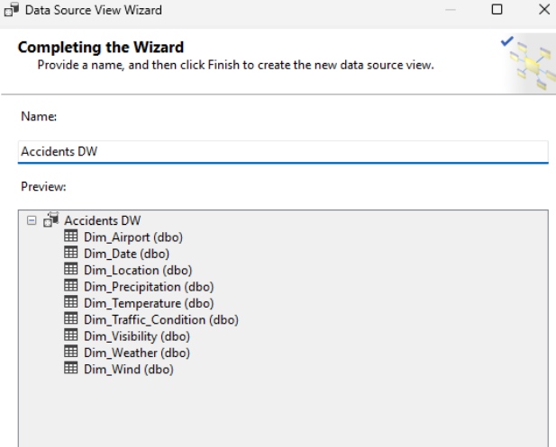

* Sau khi kết thúc quá trình này, ta sẽ được data source view như hình sau

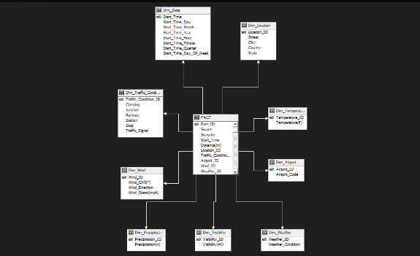

## XÂY DỰNG CÁC KHỐI (CUBES) VÀ XÁC ĐỊNH CÁC ĐỘ ĐO (MEASURE)

* **Bước 1:** Tại Solution Explorer, ta click chuột phải vào thư mục Cubes và chọn

New Cube.

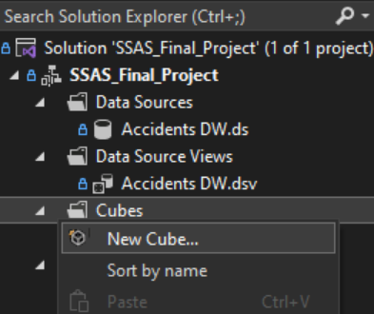

* **Bước 2:** Hộp thoại Cube Wizard xuất hiện, chọn Next để tiếp tục.

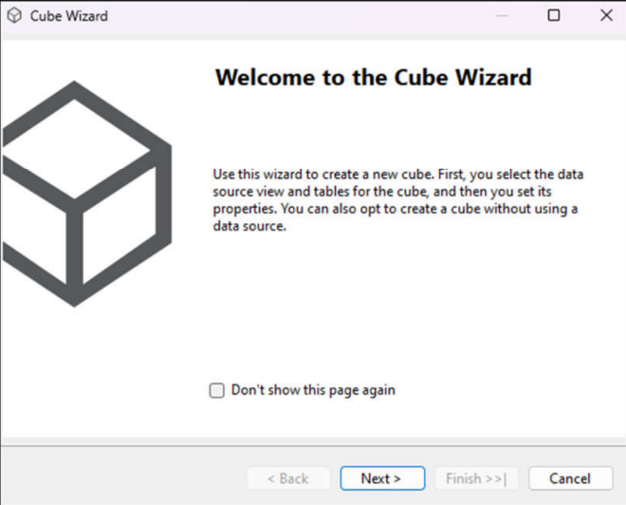

* **Bước 3:** Chọn use existing tables, sau đó chọn Next để tiếp tục.

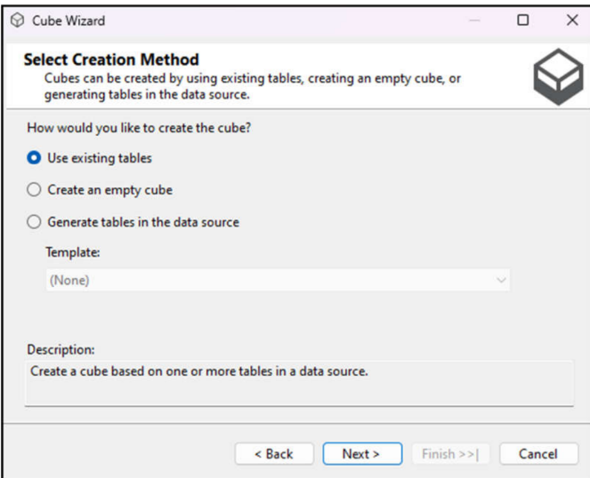

* **Bước 4:** Chọn Fact để phân chia các measure group.

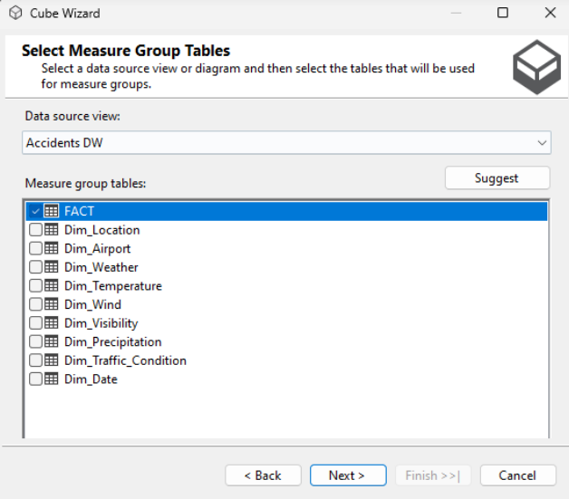

* **Bước 5:** Chọn những độ đo đề xuất, sau đó chọn Next để tiếp tục.

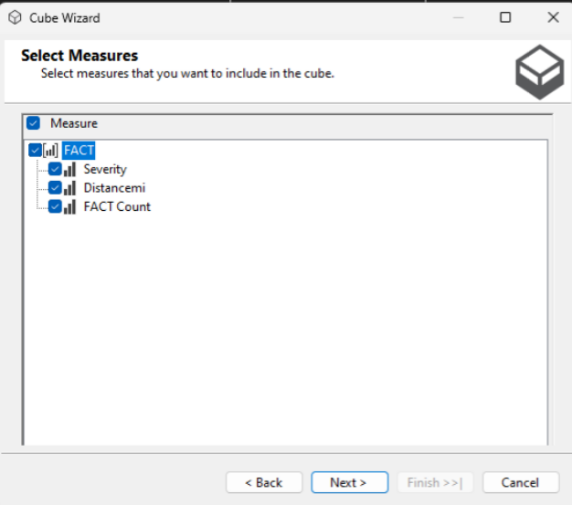

* **Bước 6:** Chọn danh sách các bảng Dimension, sau đó chọn Next để tiếp tục.

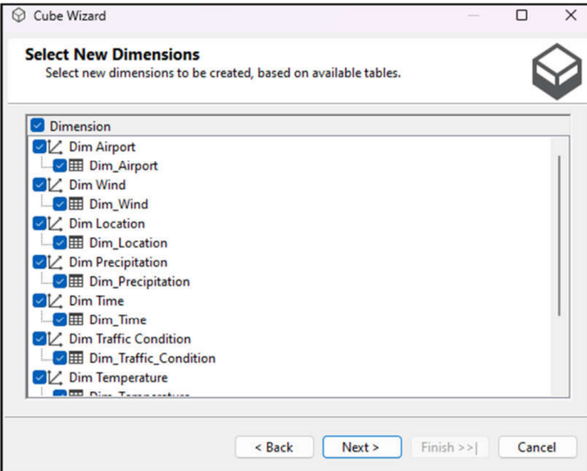

* **Bước 7:** Chọn Finish để hoàn tất quy trình xây dựng các khối (Cubes) và xác định

các độ đo (Measures).

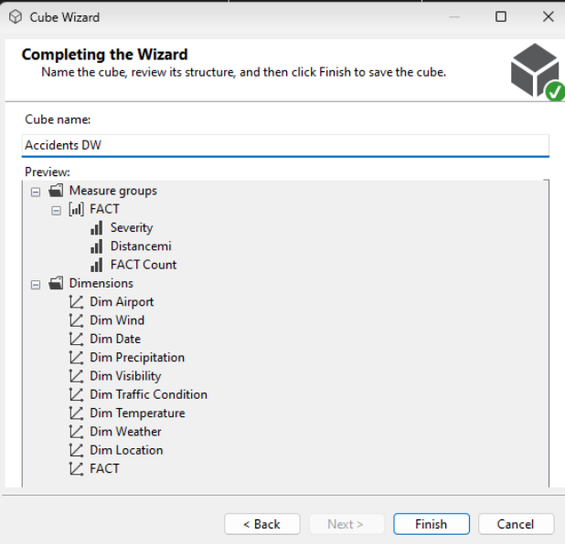

* Sau khi kết thúc quá trình này, ta sẽ được kết quả như hình sau:

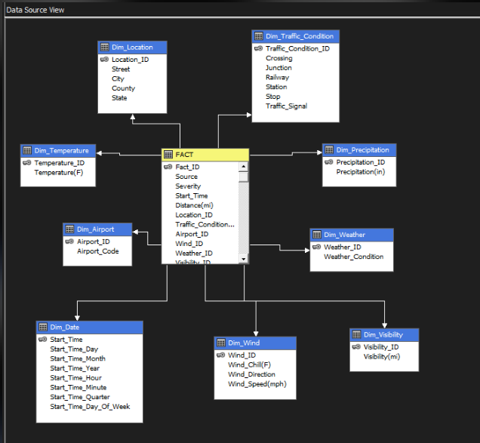

## XÁC ĐỊNH CÁC CHIỀU (DEFINE A DIMENSION)

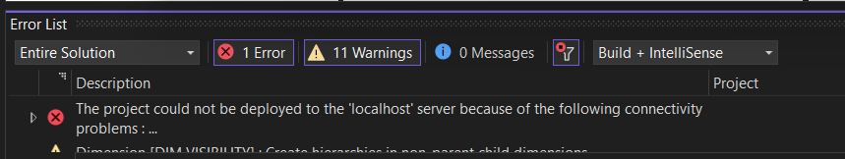

* Mở Property của dự án SSAS_US_Accidents và đặt Target Server thành server đã sử dụng ở các phần trước.

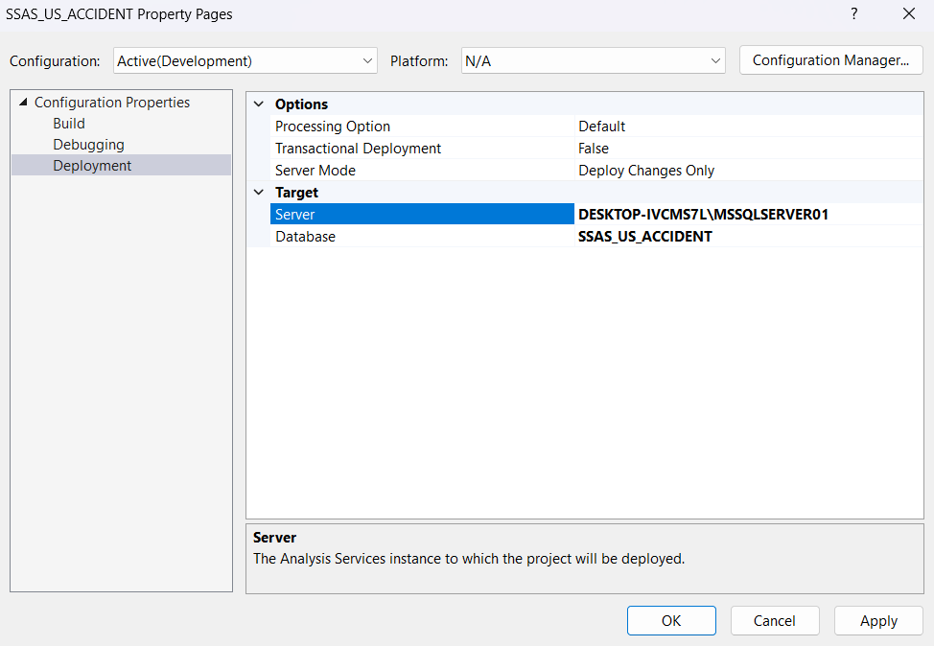

* Sau khi đã đặt Target Server, tiến hành triển khai (deploy) dự án bằng cách bấm nút trên thanh công cụ. Trong quá trình triển khai dự án, có thể xảy ra lỗi như hình bên dưới:

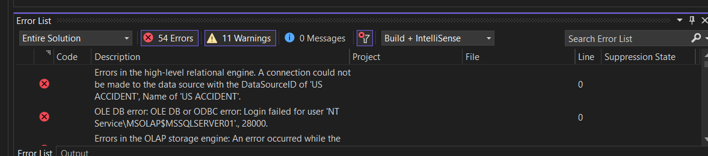

*Lỗi OLE DB error (mã lỗi: 28000) có nghĩa là Visual Studio không thể đăng nhập vào tài khoản dịch vụ (service account) của Analysis Service, hoặc tài khoản này không có quyền đọc, ghi dữ liệu trong cơ sở dữ liệu USRailAccidents. Để khắc phục lỗi này, có thể thực hiện các bước sau:*

* **Bước 1:** Mở ứng dụng SQL Server Configuration Manager.

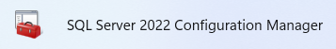

* **Bước 2:** Click đúp chuột vào dịch vụ SQL Server Analysis Services.

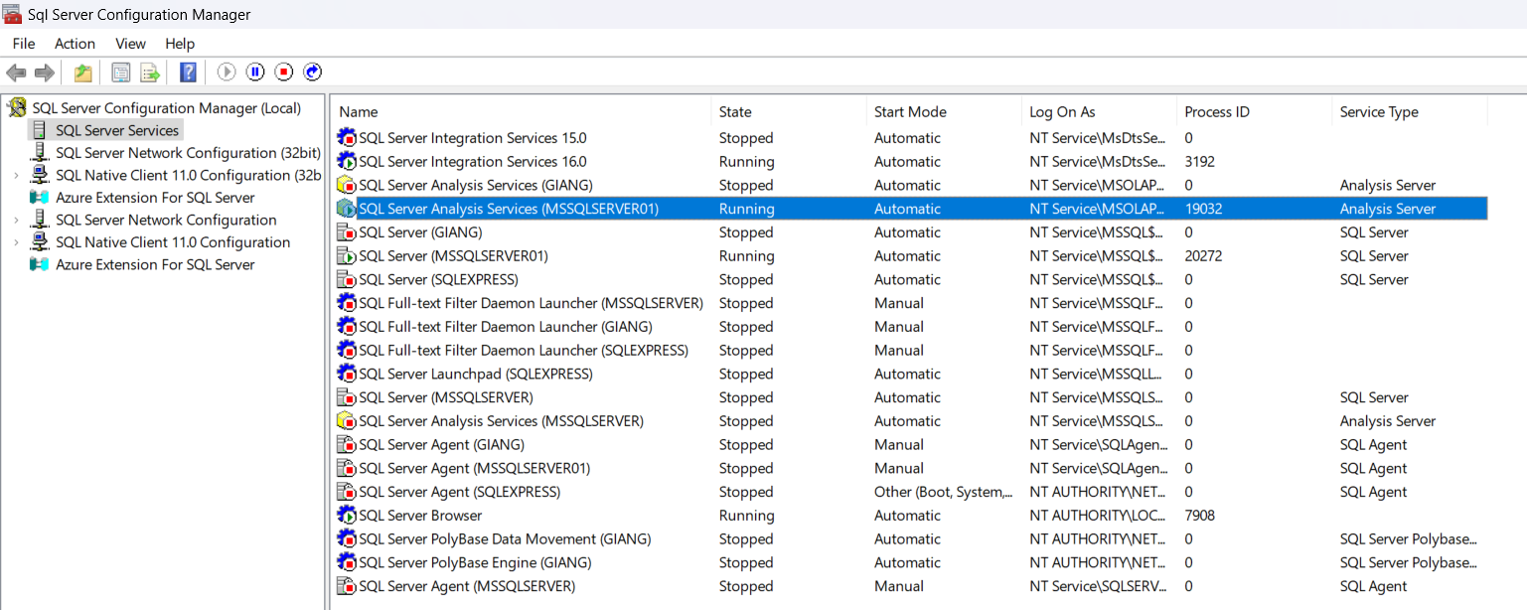

* **Bước 3:** Hộp thoại Properties xuất hiện. Tại đây, chọn tài khoản đăng nhập (Log on as) là **Built-in account -> Local System**.

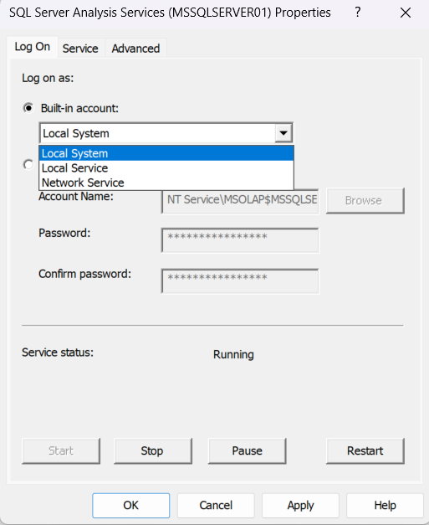

* **Bước 4:** Click OK -> Yes để khởi động lại SQL Server Analysis Services và áp dụng các thay đổi.

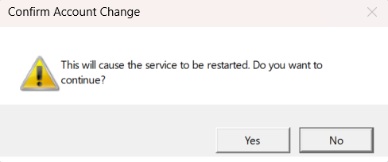

* **Bước 5:** Sau khi dịch vụ SSAS khởi động lại, ta thấy tài khoản Log On của SSAS đã thay đổi thành **LocalSystem**.

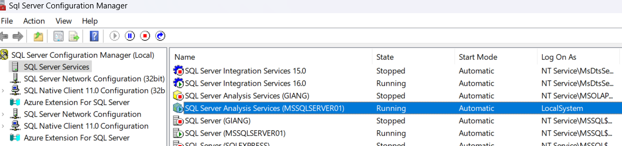

* **Bước 6:** Mở Microsoft SQL Server Management Studio (MSSMS) và kết nối với Database Engine **MSI\MSSQLSERVER1** (server dùng để lưu cơ sở dữ liệu USRailAccidents). Click chuột phải vào tài khoản **NT AUTHORITY\SYSTEM** trong Security\Logins và mở Properties

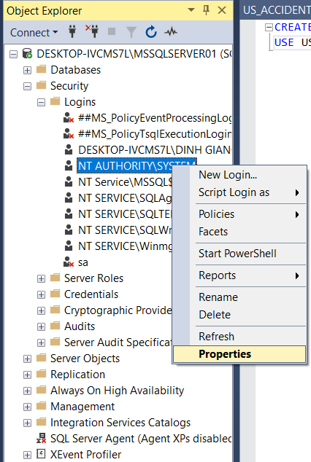

* **Bước 7:** Tại trang User Mapping, chọn database USRailAccidents trong danh sách, sau đó chọn vai trò **db datareader** tại danh sách các vai trò truy cập cơ sở dữ liệu bên dưới. Click OK để áp dụng thay đổi.

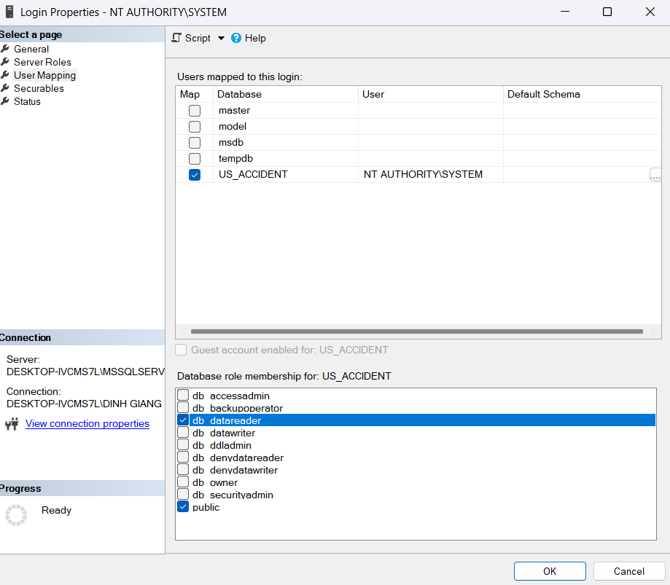

* Sau khi hoàn thành các bước trên, bấm để triển khai lại dự án SSAS. Quá trình triển khai đã diễn ra thành công.



## XÁC ĐỊNH CÁC ĐỘ ĐO (MEASURES)

* **Bước 1:** Tại khối vừa tạo, chọn Show Measures Grid để hiện thị chi tiết các độ

đo.

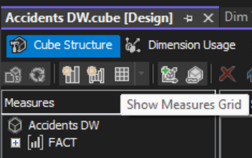

* Chi tiết các độ đo sẽ hiển thị dưới dạng bảng, dễ dàng để tương tác.
* **Bước 2:** Ta đổi tên và thuộc tính các độ đo hiện tại theo các hàm tổng hợp

(aggregation) như sau:

* Severity (mức độ nghiêm trọng của vụ tai nạn) đổi thành Average Severity

(mức độ nghiêm trọng trung bình của vụ tai nạn), sau đó đổi Aggregation từ Sum sang Average.

* Distance (chiều dài của đoạn đường bị ảnh hưởng bởi vụ tai nạn) đổi thành

Sum Distance (tổng chiều dài của các đoạn đường bị ảnh hưởng bởi vụ tai nạn).

* Fact Count (Số lượng vụ tai nạn) đổi thành Fact Count

(Số lượng vụ tai nạn xảy ra tại Mỹ) và giữ nguyên Aggregation là Count.

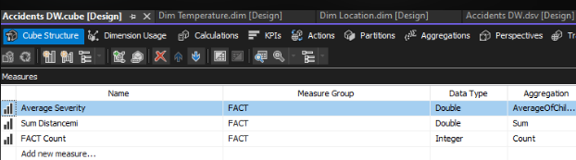

* Sau khi đổi tên và thuộc tính các độ đo ban đầu. Một thông báo xuất hiện yêu

cầu ta phải có một time dimension.

* **Bước 3:** Mở Dim Time.dim. Tại cửa sổ Properties, ta đổi kiểu bảng từ Regular

sang Time.

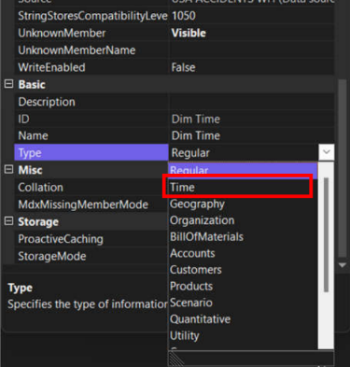

* Quá trình hoàn tất, ta có được các độ đo: Average Severity, Sum Distance và Fact Count.



## PHÂN CẤP TRONG BẢNG CHIỀU

## PHÂN CẤP TRONG BẢNG Dim_Time

* **Bước 1:** Kéo những thuộc tính cần phân cấp qua cửa sổ Hierarchies

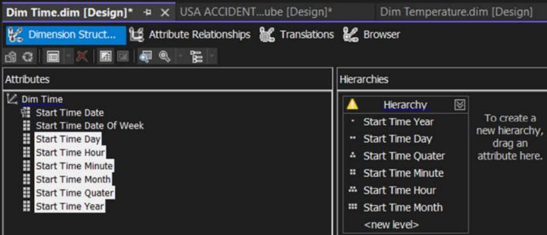

* **Bước 2:** Sắp xếp lại các thuộc tính phân cấp theo thứ tự: Start Time Year -> Start

Time Quarter -> Start Time Month -> Start Time Day -> Start Time Hour -> Start

Time Minute và đổi tên Hierarchy thành Accidents Time.

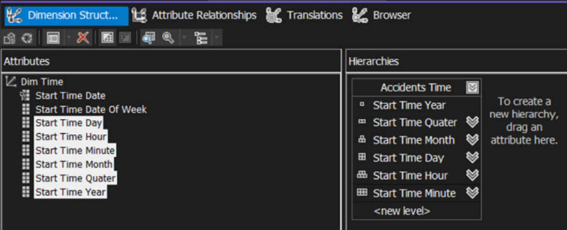

* **Bước 3:** Tại panel Attribute Relationships, tạo mối quan hệ như sau



* **Bước 4:** Chỉnh khóa cột (KeyColumns) và tên cột (Name Column) của thuộc tính

Start Time Minute. Vì thuộc tính Start Time Minute là thuộc tính cấp nhỏ nhất

sẽ lấy khóa cột gồm chính nó và những thuộc tính cấp cao hơn.

* Tại cửa sổ Properties của thuộc tính Start Time Minute, chọn KeyColumns.

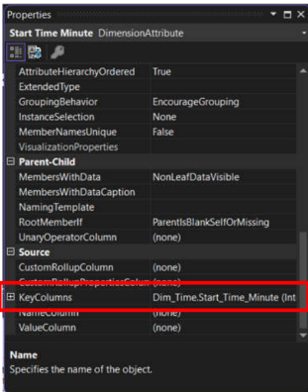

* Thêm các thuộc tính cấp cao hơn vào KeyColumns, sau đó chọn OK để

hoàn tất.

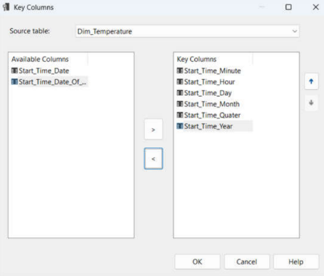

* Tại cửa sổ Properties của thuộc tính Start Time Minute, ta chọn Name Column

và chọn tên thuộc tính là Start Time Minute.

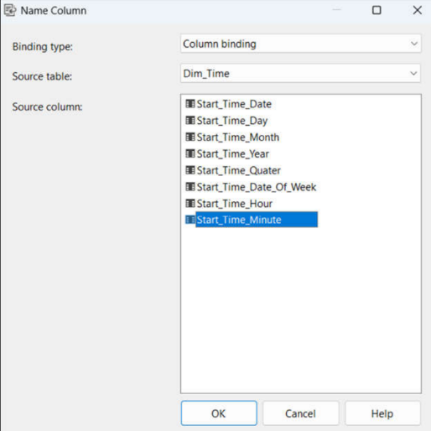

* **Bước 5:** Chỉnh khóa cột (KeyColumns) và tên cột (Name Column) của thuộc tính

Start Time Hour. Vì thuộc tính Start Time Hour là thuộc tính cấp nhỏ hơn Start

Time Day, Start Time Month, Start Time Quarter, Start Time Year nên sẽ

lấy khóa cột gồm chính nó và những thuộc tính cấp cao hơn.

* Tại cửa sổ Properties của thuộc tính Start Time Hour, chọn KeyColumns.

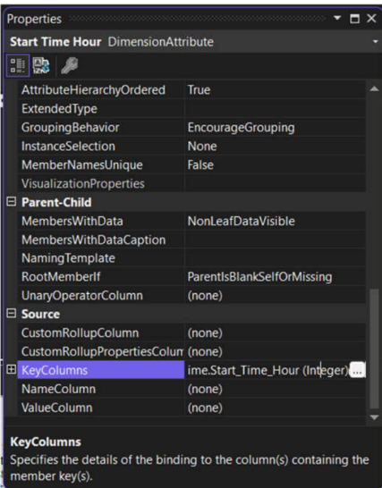

* Thêm các những thuộc tính cấp cao hơn vào KeyColumns, sau đó chọn OK để

hoàn tất.

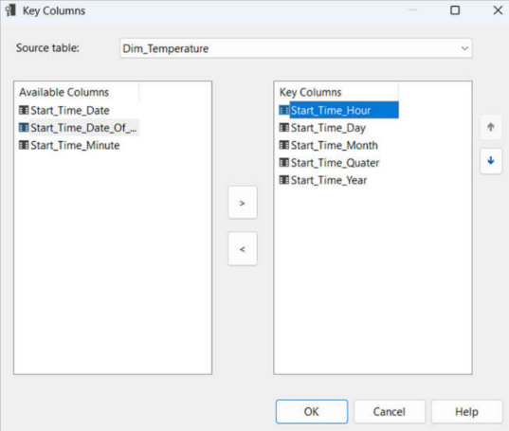

* Tại cửa sổ Properties của thuộc tính Start Time Hour, ta chọn Name Column vàchọn tên thuộc tính là Start Time Hour.

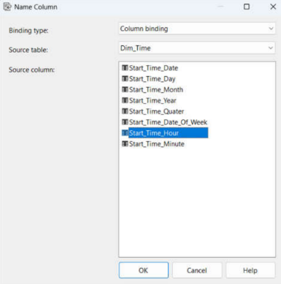

* **Bước 6:** Chỉnh khóa cột (KeyColumns) và tên cột (Name Column) của thuộc tính

Start Time Day. Vì thuộc tính Start Time Day là thuộc tính cấp nhỏ hơn Start

Time Month, Start Time Quarter, Start Time Year nên sẽ lấy khóa cột gồm

chính nó và những thuộc tính cấp cao hơn.

* Tại cửa sổ Properties của thuộc tính Start Time Day, chọn KeyColumns.

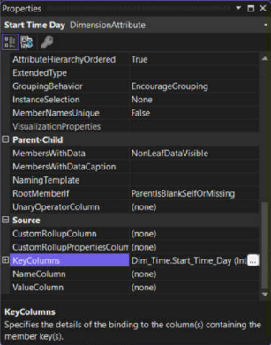

* Thêm các những thuộc tính cấp cao hơn vào KeyColumns, sau đó chọn OK để

hoàn tất.

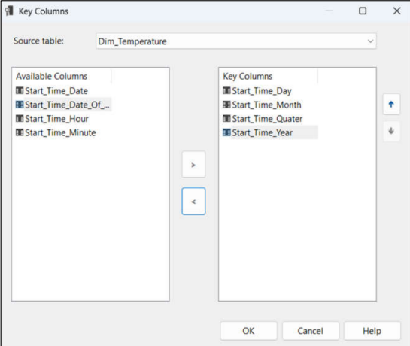

* Tại cửa sổ Properties của thuộc tính Start Time Day, ta chọn Name Column và

chọn tên thuộc tính là Start Time Day.

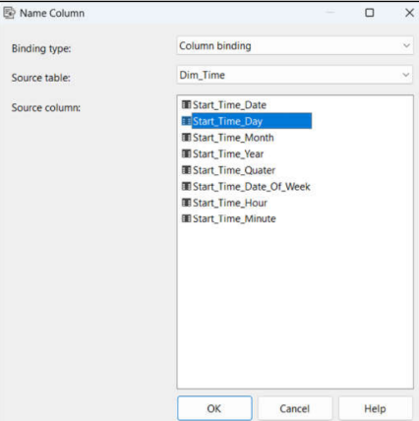

* **Bước 7:** Chỉnh khóa cột (KeyColumns) và tên cột (Name Column) của thuộc tính

Start Time Month. Vì thuộc tính Start Time Month là thuộc tính cấp nhỏ hơn

Start Time Quarter, Start Time Year nên sẽ lấy khóa cột gồm chính nó và

những thuộc tính cấp cao hơn.

* Tại cửa sổ Properties của thuộc tính Start Time Date, chọn KeyColumns.

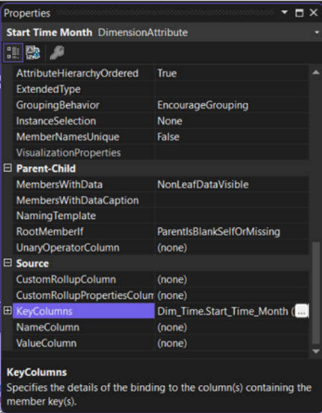

* Thêm các những thuộc tính cấp cao hơn vào KeyColumns, sau đó chọn OK để

hoàn tất.

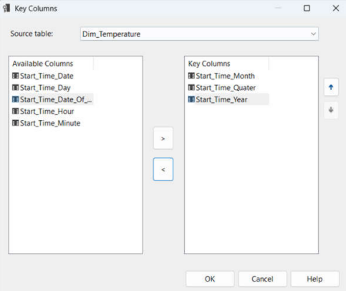

* Tại cửa sổ Properties của thuộc tính Start Time Month, ta chọn Name Column và

chọn tên thuộc tính là Start Time Month.

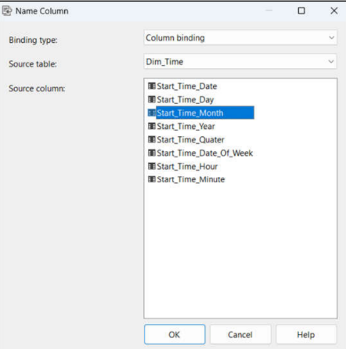

* **Bước 8:** Chỉnh khóa cột (KeyColumns) và tên cột (Name Column) của thuộc tính

Start Time Quarter. Vì thuộc tính Start Time Quarter là thuộc tính cấp nhỏ hơn

Start Time Year nên sẽ lấy khóa cột gồm chính nó và thuộc tính cấp cao hơn.

* Tại cửa sổ Properties của thuộc tính Start Time Quarter, chọn KeyColumns.

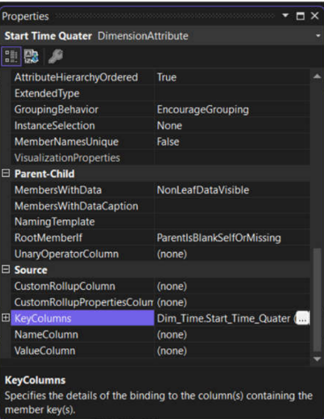

* Thêm các những thuộc tính cấp cao hơn vào KeyColumns, sau đó chọn OK để

hoàn tất.

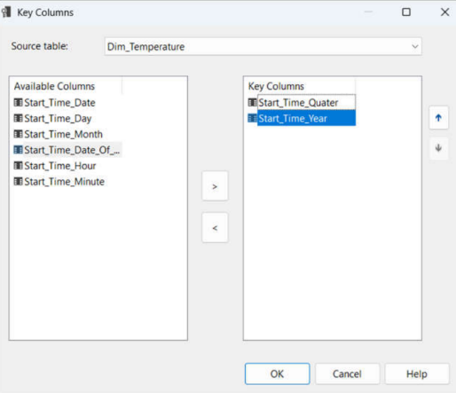

* Tại cửa sổ Properties của thuộc tính Start Time Quarter, ta chọn Name Column

và chọn tên thuộc tính là Start Time Quarter.

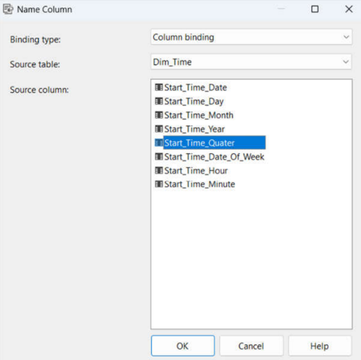

## PHÂN CẤP TRONG BẢNG Dim_Location

* **Bước 1:** Kéo những thuộc tính cần phân cấp qua cửa sổ Hierarchies

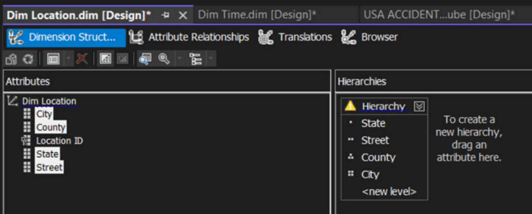

* **Bước 2:** Sắp xếp lại các thuộc tính phân cấp theo thứ tự: State -> County -> City

-> Street và đổi tên Hierarchies thành Accidents Location.

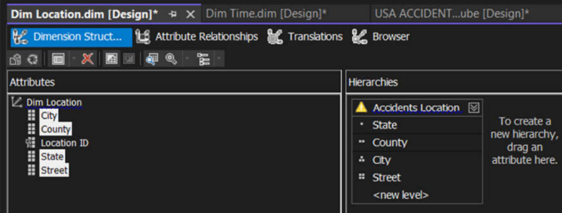

* **Bước 3:** Tại panel Attribute Relationships, tạo mối quan hệ như sau

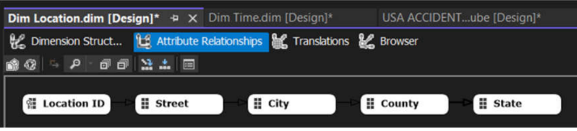

* **Bước 4:** Chỉnh khóa cột (KeyColumns) và tên cột (Name Column) của thuộc tính

Street. Vì thuộc tính Street là thuộc tính cấp nhỏ nhất sẽ lấy khóa cột gồm chính

nó và những thuộc tính cấp cao hơn.

* Tại cửa sổ Properties của thuộc tính Street, chọn KeyColumns.

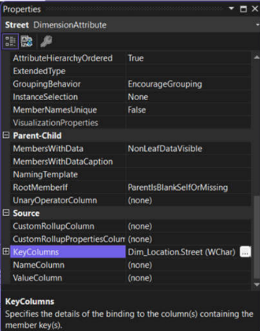

* Thêm các những thuộc tính cấp cao hơn vào KeyColumns, sau đó chọn OK để

hoàn tất.

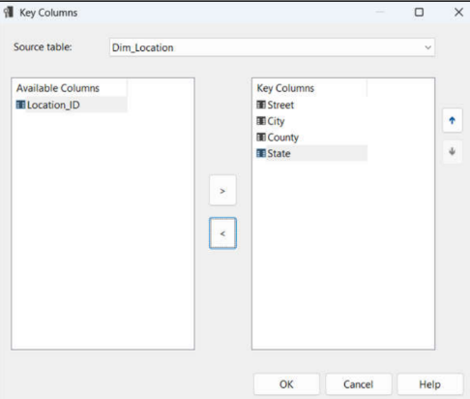

* Tại cửa sổ Properties của thuộc tính Street, ta chọn Name Column và chọn tên

thuộc tính là Street.

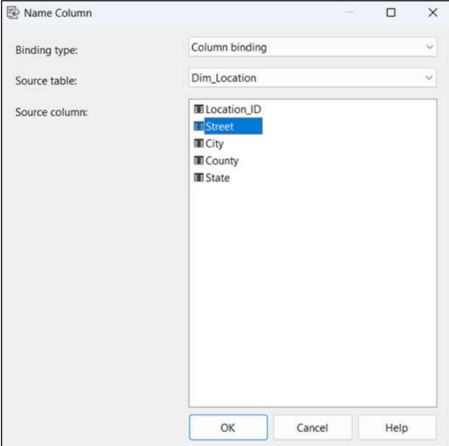

* **Bước 5:** Chỉnh khóa cột (KeyColumns) và tên cột (Name Column) của thuộc

tính City. Vì thuộc tính City là thuộc tính cấp nhỏ hơn County, State nên sẽ lấy

khóa cột gồm chính nó và những thuộc tính cấp cao hơn.

* Tại cửa sổ Properties của thuộc tính City, chọn KeyColumns.

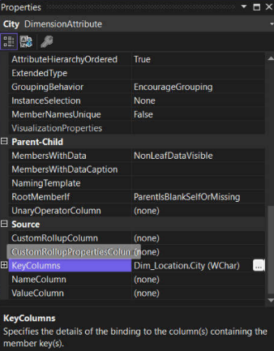

* Thêm các những thuộc tính cấp cao hơn vào KeyColumns, sau đó chọn OK để

hoàn tất.

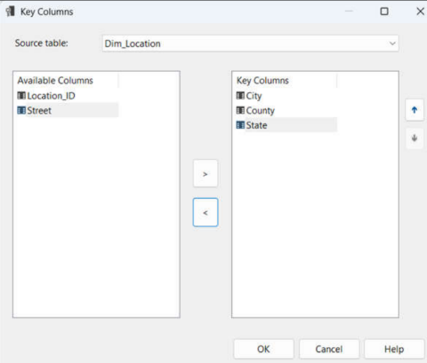

* Tại cửa sổ Properties của thuộc tính City, ta chọn Name Column và chọn tên

thuộc tính là City.

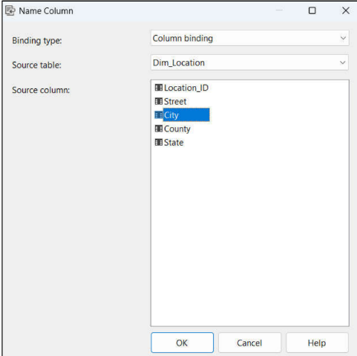

* **Bước 6:** Chỉnh khóa cột (KeyColumns) và tên cột (Name Column) của thuộc

tính County. Vì thuộc tính County là thuộc tính cấp nhỏ hơn State nên sẽ lấy

khóa cột gồm chính nó và thuộc tính cấp cao hơn.

* Tại cửa sổ Properties của thuộc tính County, chọn KeyColumns.

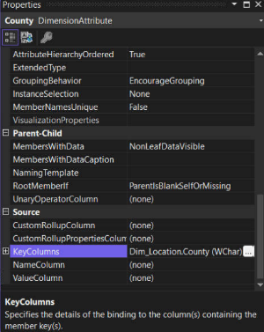

* Thêm các những thuộc tính cấp cao hơn vào KeyColumns, sau đó chọn OK để

hoàn tất.

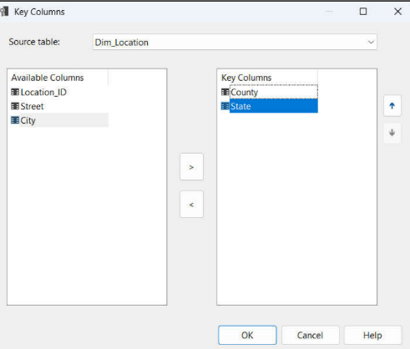

* Tại cửa sổ Properties của thuộc tính County, ta chọn Name Column và chọn tên

thuộc tính là County.

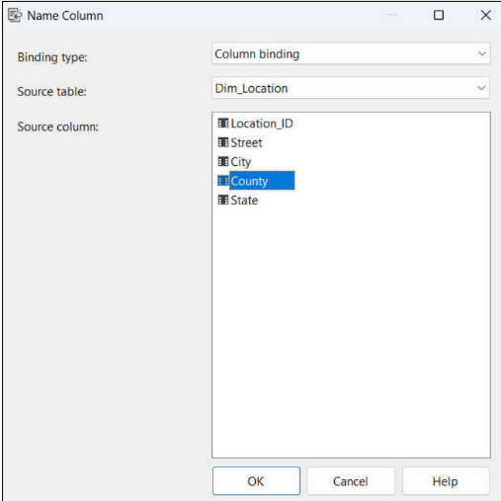

## CHẠY DỰ ÁN SSAS

* Sau khi quá trình phân cấp cho các bảng chiều hoàn tất, ta thực hiện delpoy project

để đảm bảo không có lỗi xảy ra sau quá trình phân cấp. Nhấn chuột phải vào tên project (Accidents_DW) và nhấn Deploy.

* Khi deploy thành công, hệ thống sẽ hiển thị như hình sau và chúng ta bắt đầu thực

hiện các câu truy vấn.

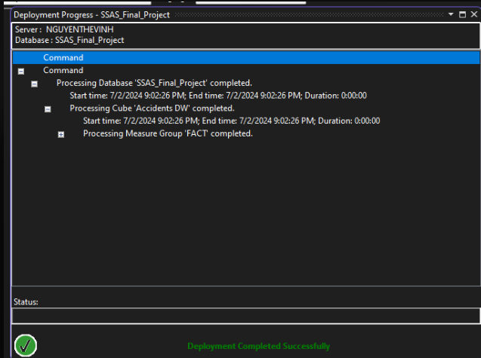

## THỰC HIỆN 10 CÂU TRU VẤN (MDX)

## Hiển thị danh sách các tiểu bang có dữ liệu tai nạn theo từng năm.

## Thực hiện trên các khối Cubes.

* Chúng ta kéo thả các thuộc tính và measure phù hợp với câu truy vấn ta đang làm.

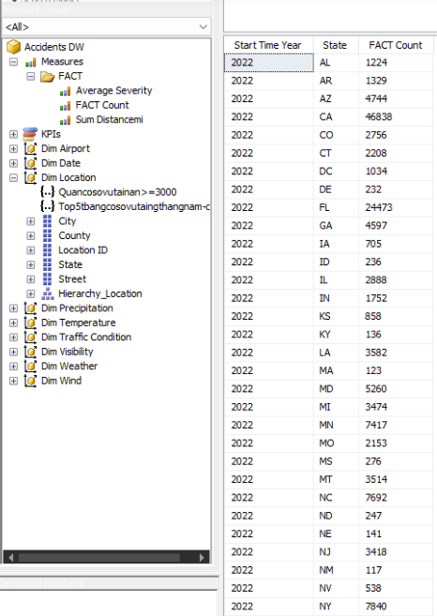

## Thực hiện trên SQL.

* Ta thực hiện câu truy vấn bằng SQL.

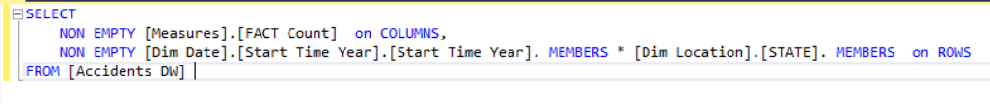

* Kết quả:

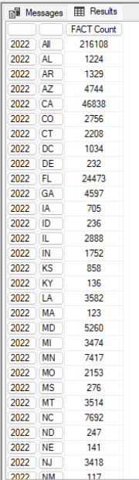

## Thực hiện trên Excel.

* Ta thực hiện kéo thả các thuộc tính ta cần truy vấn vào đúng ô giá trị

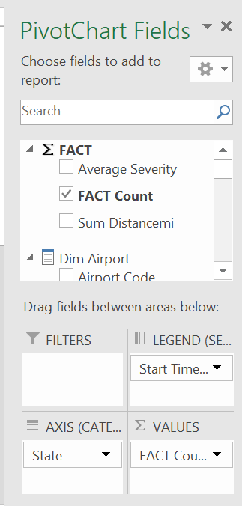

* Ta thực hiện các điều kiện của câu truy vấn tại biểu tượng của cột hoặc hàng tùy theo điều kiện của truy vấn ta làm.



* Kết quả:

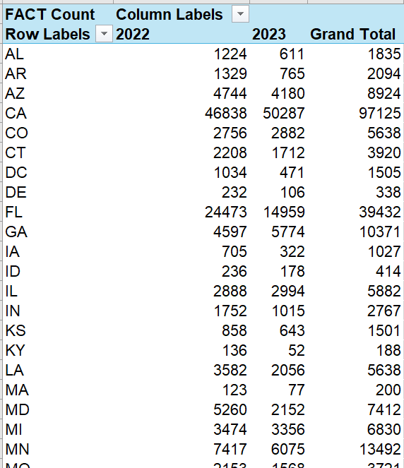

* Ở câu này ta có thể vẽ biểu đồ để trực quan hóa dữ liệu rõ ràng hơn.

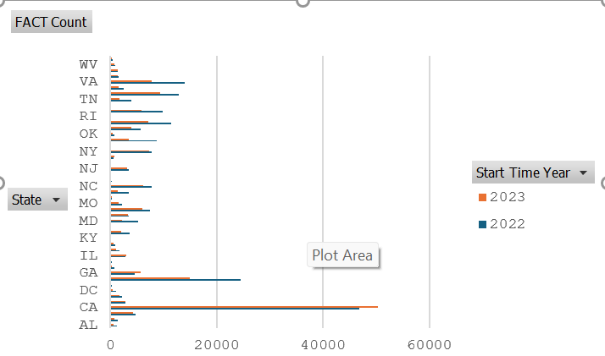

## Thực hiện trên PowerBI.

* Ta thực hiện kéo thả các thuộc tính ta cần truy vấn vào đúng ô giá trị

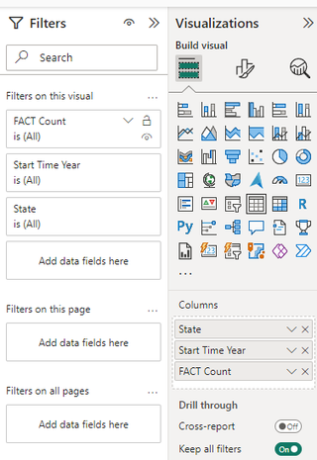

* Ta thực hiện các điều kiện của câu truy vấn tại biểu tượng  của cột hoặc hàng tùy theo điều kiện của truy vấn ta làm.

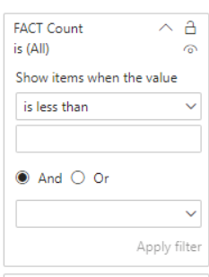

* Kết quả:

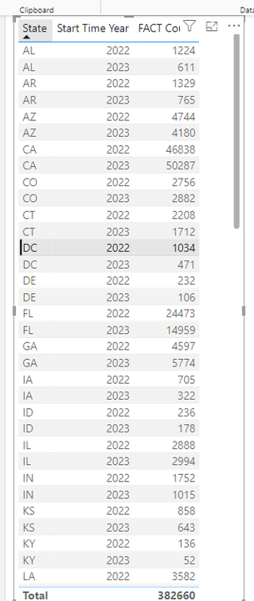

* Ở câu này ta có thể vẽ biểu đồ để trực quan hóa dữ liệu rõ ràng hơn.

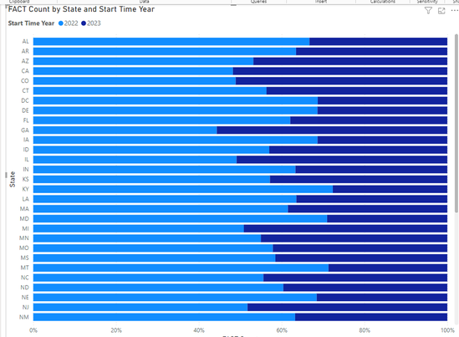

## Top 5 tiểu bang có số vụ tai nạn lớn nhất của từng năm, sắp xếp giảm dần (TOP COUNT).

## Thực hiện trên các khối Cubes.

* Chúng ta kéo thả các thuộc tính và measure phù hợp với câu truy vấn ta đang làm.

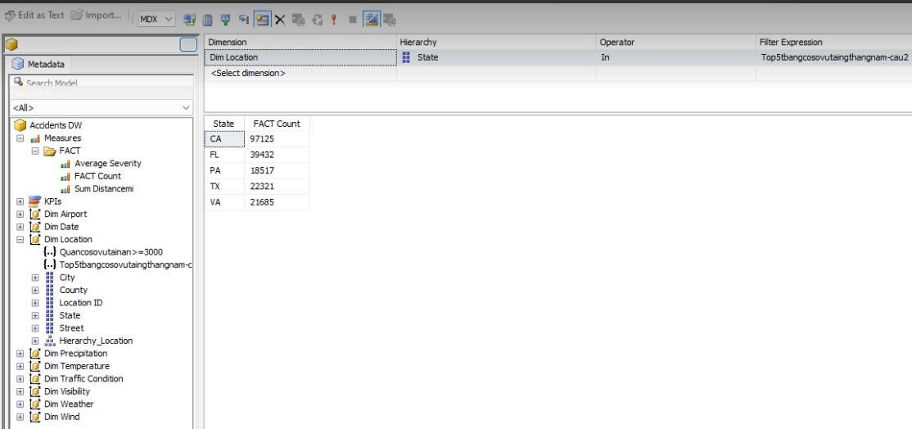

## Thực hiện trên SQL.

* Ta thực hiện câu truy vấn bằng SQL.

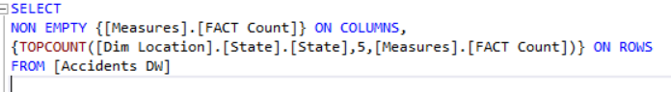

* Kết quả:

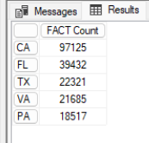

## Thực hiện trên Excel.

* Ta thực hiện kéo thả các thuộc tính ta cần truy vấn vào đúng ô giá trị

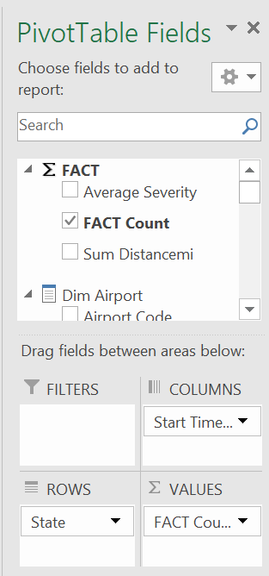

* Ta thực hiện các điều kiện của câu truy vấn tại biểu tượng của cột hoặc hàng tùy theo điều kiện của truy vấn ta làm.



* Kết quả:

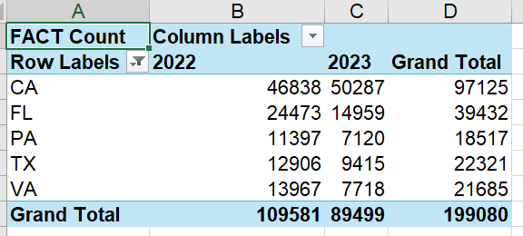

* Ở câu này ta có thể vẽ biểu đồ để trực quan hóa dữ liệu rõ ràng hơn.

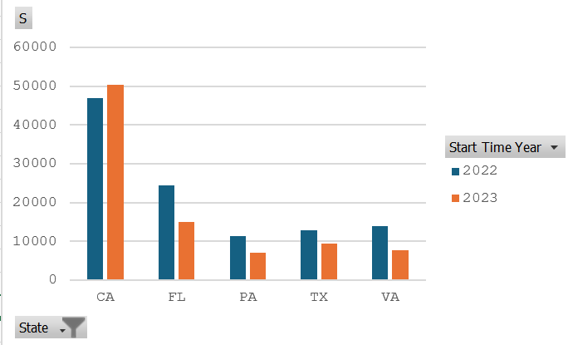

## Thực hiện trên PowerBI.

* Ta thực hiện kéo thả các thuộc tính ta cần truy vấn vào đúng ô giá trị

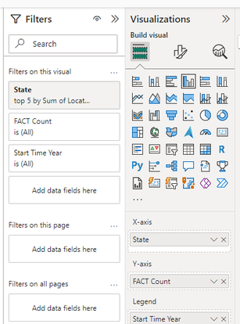

* Ta thực hiện các điều kiện của câu truy vấn tại biểu tượng  của cột hoặc hàng tùy theo điều kiện của truy vấn ta làm.



* Kết quả:

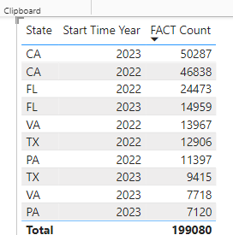

* Ở câu này ta có thể vẽ biểu đồ để trực quan hóa dữ liệu rõ ràng hơn.

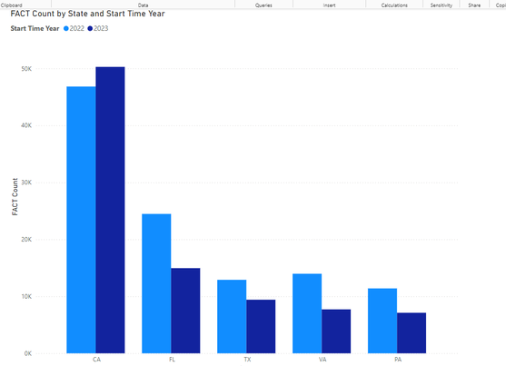

## Liệt kê các loại thời tiết có số vụ tai nạn từ 1000 trở xuống.

## Thực hiện trên các khối Cubes.

* Chúng ta kéo thả các thuộc tính và measure phù hợp với câu tru vấn ta đang làm.

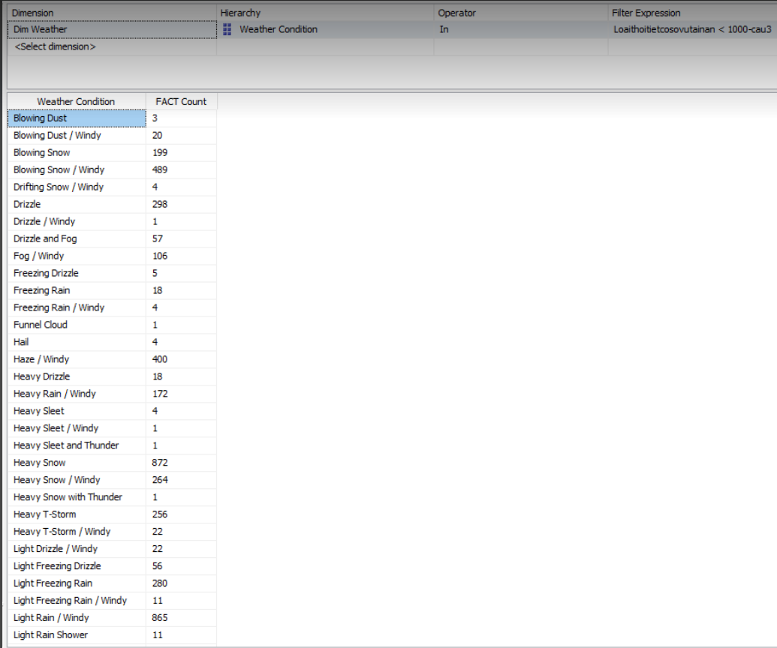

## Thực hiện trên SQL.

* Ta thực hiện câu truy vấn bằng SQL.

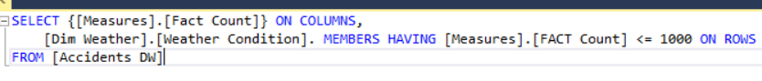

* Kết quả:

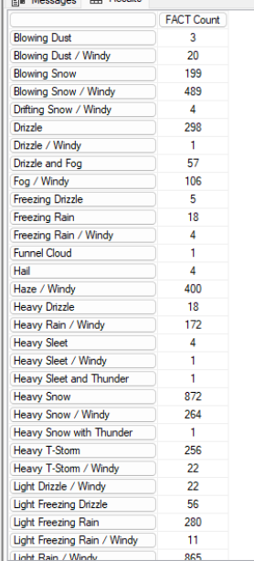

## Thực hiện trên Excel.

* Ta thực hiện kéo thả các thuộc tính ta cần truy vấn vào đúng ô giá trị

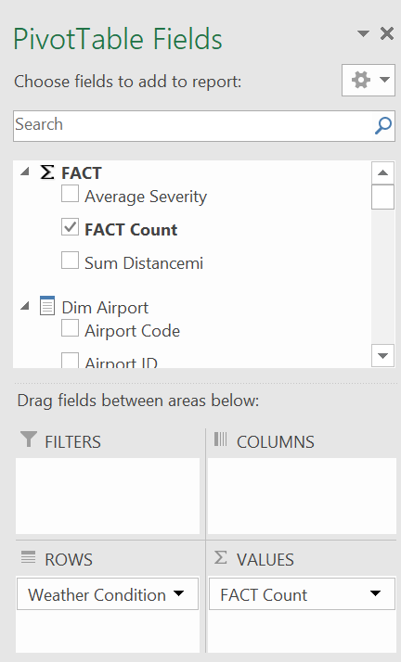

* Ta thực hiện các điều kiện của câu truy vấn tại biểu tượng của cột hoặc hàng tùy theo điều kiện của truy vấn ta làm.



* Kết quả:

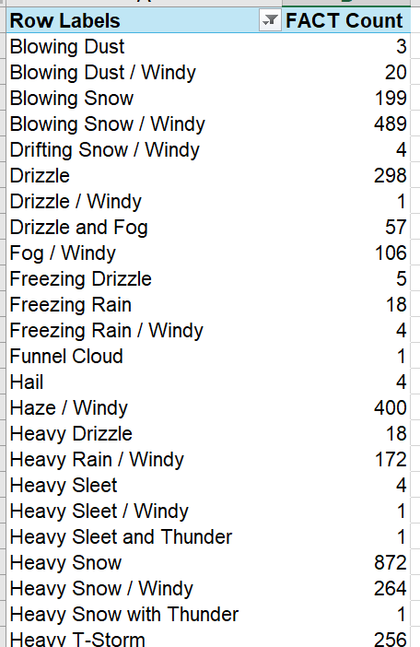

## Thực hiện trên PowerBI.

* Ta thực hiện kéo thả các thuộc tính ta cần truy vấn vào đúng ô giá trị

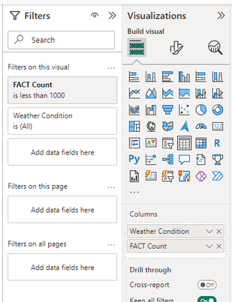

* Ta thực hiện các điều kiện của câu truy vấn tại biểu tượng  của cột hoặc hàng tùy theo điều kiện của truy vấn ta làm.



* Kết quả:

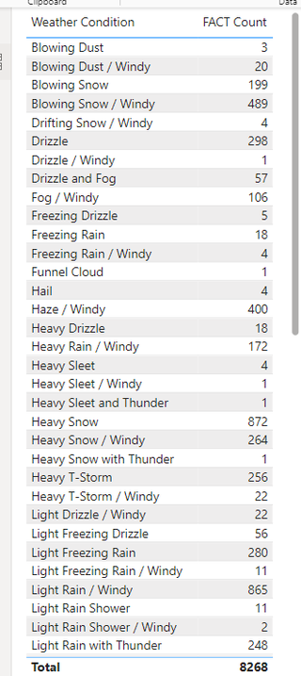

## Hiển thị mức độ nghiêm trọng trung bình từng năm của quận NEW YORK với loại thời tiết là Cloudy.

## Thực hiện trên các khối Cubes.

* Chúng ta kéo thả các thuộc tính và measure phù hợp với câu truy vấn ta đang làm.

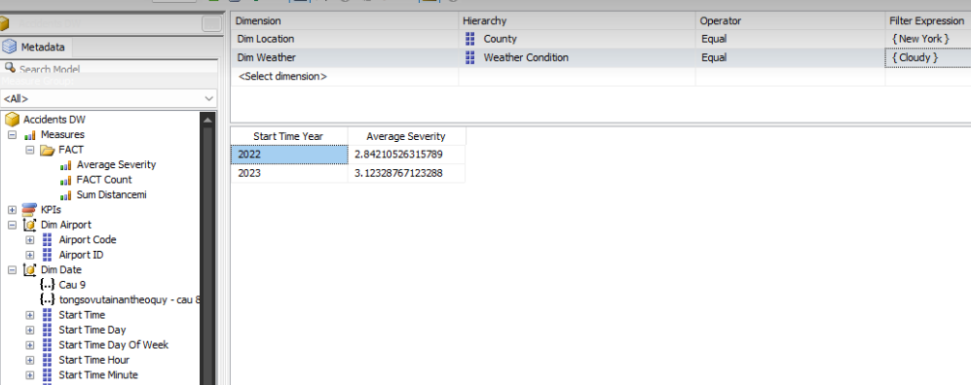

## Thực hiện trên SQL.

* Ta thực hiện câu truy vấn bằng SQL.

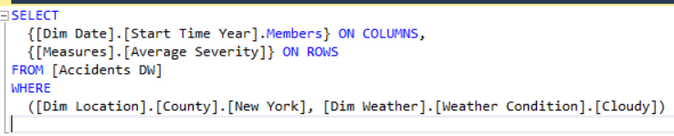

* Kết quả:

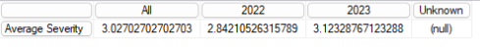

## Thực hiện trên Excel.

* Ta thực hiện kéo thả các thuộc tính ta cần truy vấn vào đúng ô giá trị

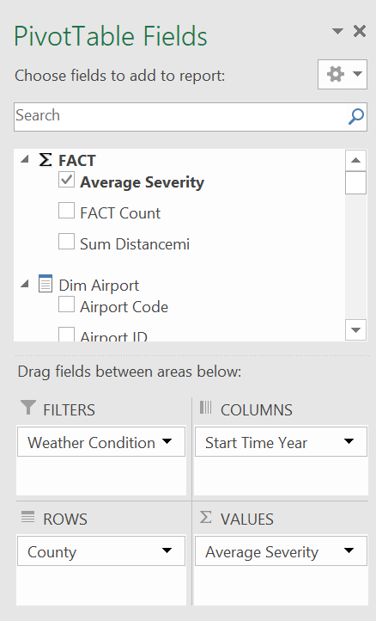

* Ta thực hiện các điều kiện của câu truy vấn tại biểu tượng của cột hoặc hàng tùy theo điều kiện của truy vấn ta làm.



* Kết quả:

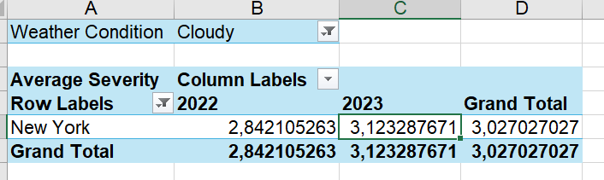

* Ở câu này ta có thể vẽ biểu đồ để trực quan hóa dữ liệu rõ ràng hơn.

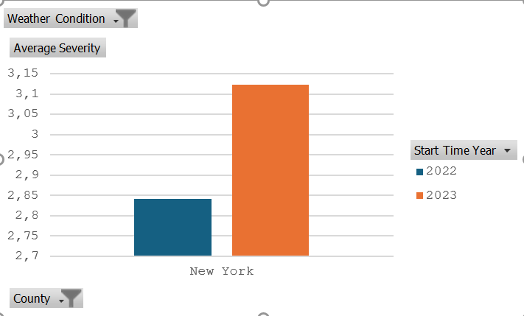

## Thực hiện trên PowerBI.

* Ta thực hiện kéo thả các thuộc tính ta cần truy vấn vào đúng ô giá trị

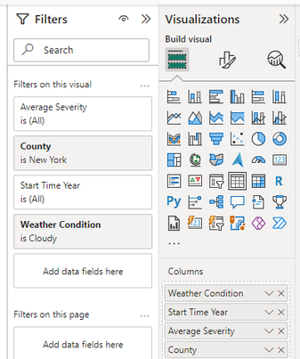

* Ta thực hiện các điều kiện của câu truy vấn tại biểu tượng  của cột hoặc hàng tùy theo điều kiện của truy vấn ta làm.



* Kết quả:

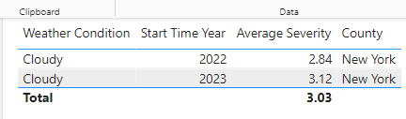

* Ở câu này ta có thể vẽ biểu đồ để trực quan hóa dữ liệu rõ ràng hơn.

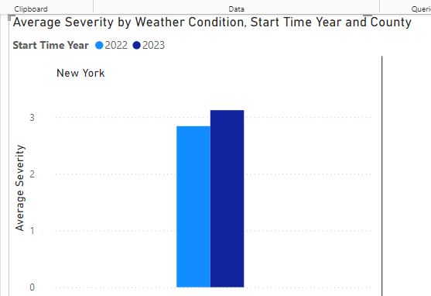

## Hiển thị mức độ nghiêm trọng trung bình của tai nạn xảy ra từng tháng của từng năm.

## Thực hiện trên các khối Cubes.

* Chúng ta kéo thả các thuộc tính và measure phù hợp với câu truy vấn ta đang làm.

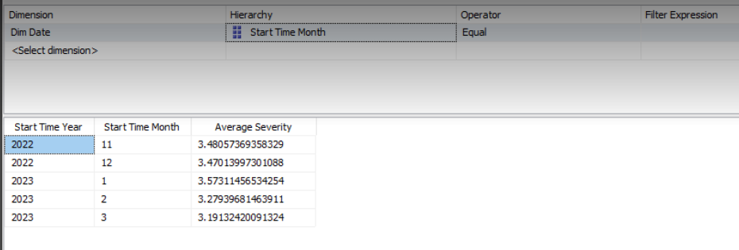

## Thực hiện trên SQL.

* Ta thực hiện câu truy vấn bằng SQL.



* Kết quả:

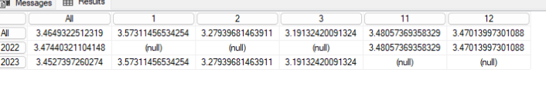

## Thực hiện trên Excel.

* Ta thực hiện kéo thả các thuộc tính ta cần truy vấn vào đúng ô giá trị

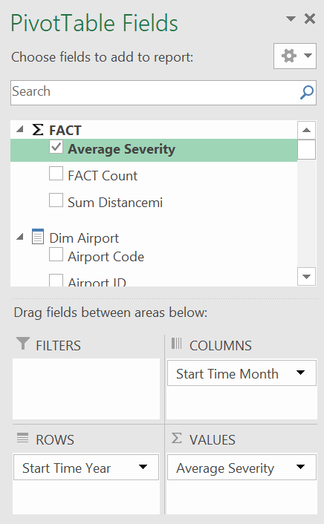

* Ta thực hiện các điều kiện của câu truy vấn tại biểu tượng của cột hoặc hàng tùy theo điều kiện của truy vấn ta làm.



* Kết quả:

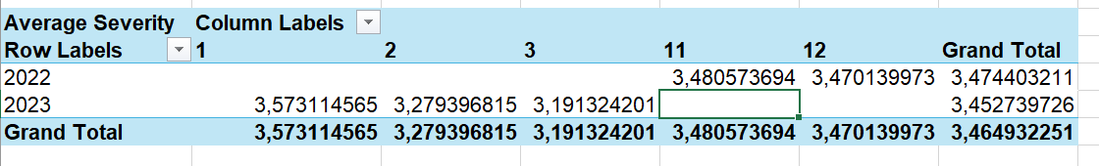

## Thực hiện trên PowerBI.

* Ta thực hiện kéo thả các thuộc tính ta cần truy vấn vào đúng ô giá trị

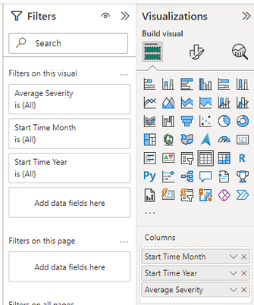

* Ta thực hiện các điều kiện của câu truy vấn tại biểu tượng  của cột hoặc hàng tùy theo điều kiện của truy vấn ta làm.



* Kết quả:

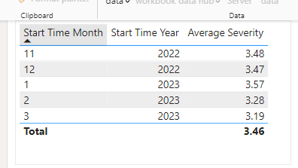

## Hiển thị tổng khoảng cách và số vụ tai nạn xảy ra từng tháng của từng năm với loại thời tiết là FAIR.

## Thực hiện trên các khối Cubes.

* Chúng ta kéo thả các thuộc tính và measure phù hợp với câu truy vấn ta đang làm.

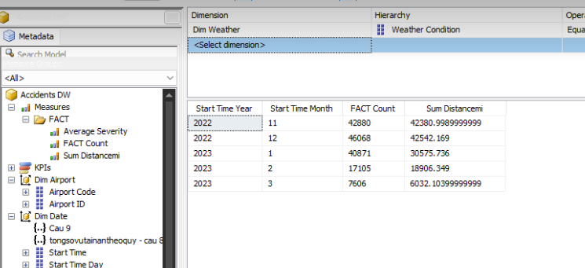

## Thực hiện trên SQL.

* Ta thực hiện câu truy vấn bằng SQL.

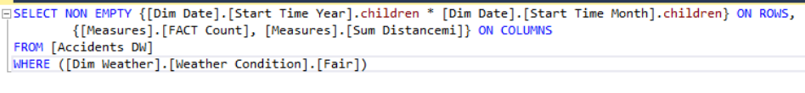

* Kết quả:

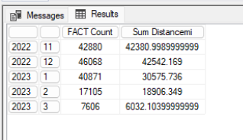

## Thực hiện trên Excel.

* Ta thực hiện kéo thả các thuộc tính ta cần truy vấn vào đúng ô giá trị

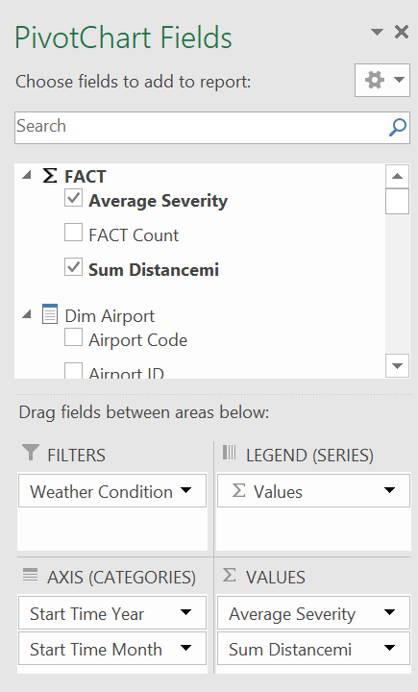

* Ta thực hiện các điều kiện của câu truy vấn tại biểu tượng của cột hoặc hàng tùy theo điều kiện của truy vấn ta làm.



* Kết quả:

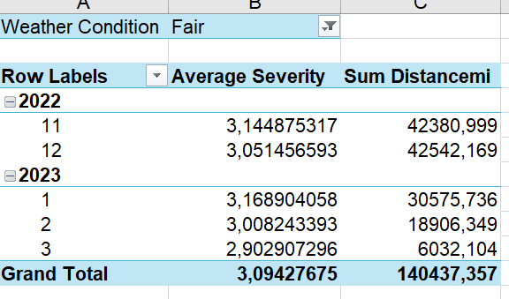

* Ở câu này ta có thể vẽ biểu đồ để trực quan hóa dữ liệu rõ ràng hơn.

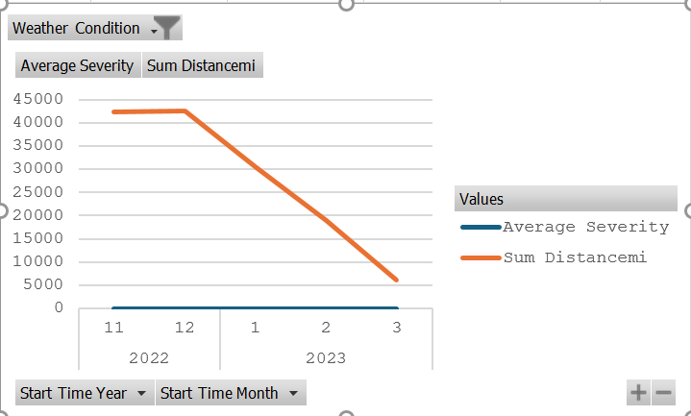

## Thực hiện trên PowerBI.

* Ta thực hiện kéo thả các thuộc tính ta cần truy vấn vào đúng ô giá trị

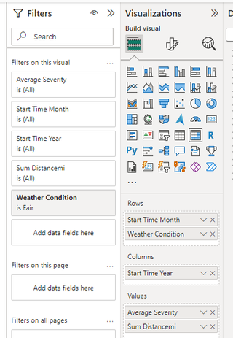

* Ta thực hiện các điều kiện của câu truy vấn tại biểu tượng  của cột hoặc hàng tùy theo điều kiện của truy vấn ta làm.



* Kết quả:

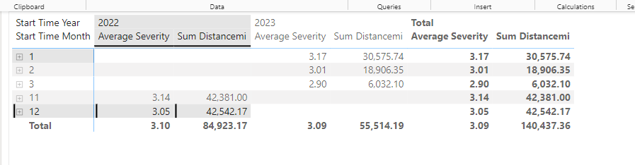

* Ở câu này ta có thể vẽ biểu đồ để trực quan hóa dữ liệu rõ ràng hơn.

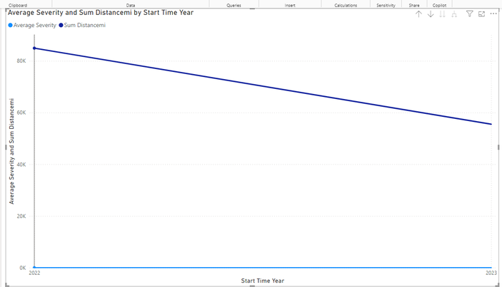

## Liệt kê các quận và quận có số vụ tai nạn từ 3000 trở lên.

## Thực hiện trên các khối Cubes.

* Chúng ta kéo thả các thuộc tính và measure phù hợp với câu truy vấn ta đang làm.

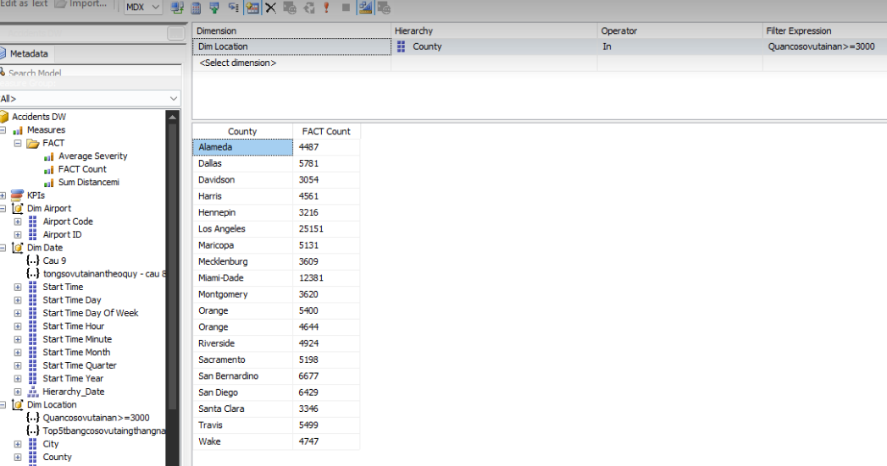

## Thực hiện trên SQL.

* Ta thực hiện câu truy vấn bằng SQL.

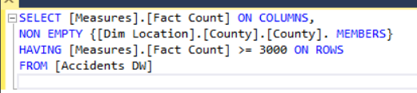

* Kết quả:

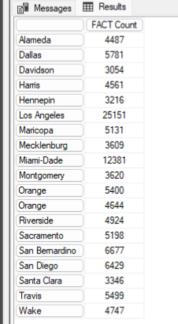

## Thực hiện trên Excel.

* Ta thực hiện kéo thả các thuộc tính ta cần truy vấn vào đúng ô giá trị

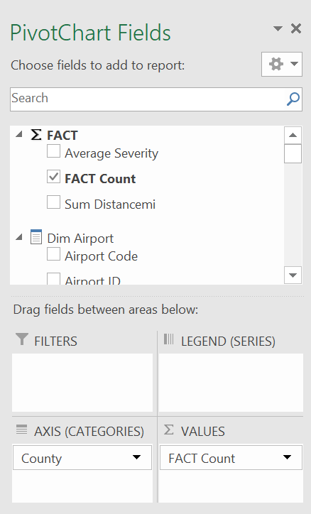

* Ta thực hiện các điều kiện của câu truy vấn tại biểu tượng của cột hoặc hàng tùy theo điều kiện của truy vấn ta làm.



* Kết quả:

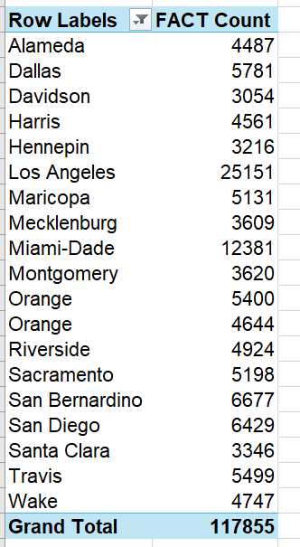

* Ở câu này ta có thể vẽ biểu đồ để trực quan hóa dữ liệu rõ ràng hơn.

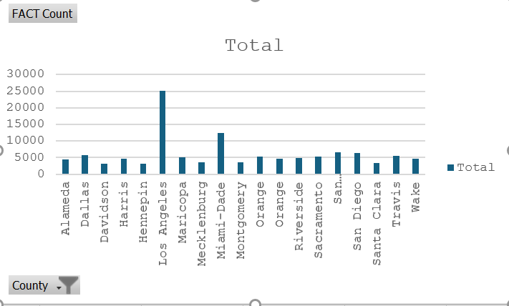

## Thực hiện trên PowerBI.

* Ta thực hiện kéo thả các thuộc tính ta cần truy vấn vào đúng ô giá trị

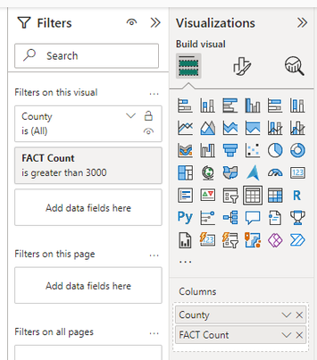

* Ta thực hiện các điều kiện của câu truy vấn tại biểu tượng  của cột hoặc hàng tùy theo điều kiện của truy vấn ta làm.



* Kết quả:

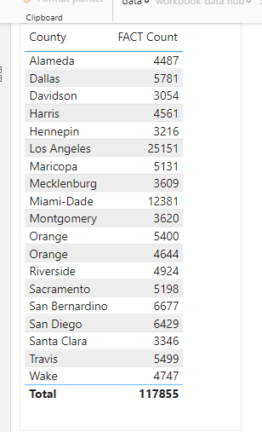

* Ở câu này ta có thể vẽ biểu đồ để trực quan hóa dữ liệu rõ ràng hơn.

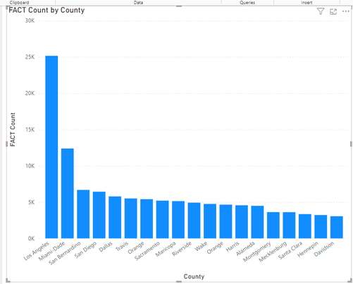

## Tổng số vụ tai nạn theo quý của từng năm (DRILLDOWNLEVEL).

## Thực hiện trên các khối Cubes.

* Chúng ta kéo thả các thuộc tính và measure phù hợp với câu truy vấn ta đang làm.

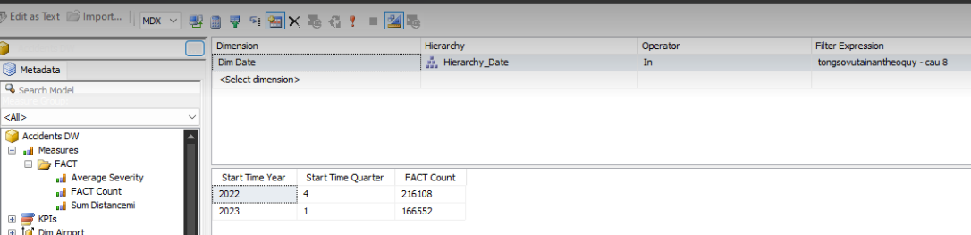

## Thực hiện trên SQL.

* Ta thực hiện câu truy vấn bằng SQL.

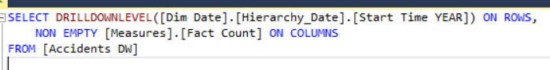

* Kết quả:

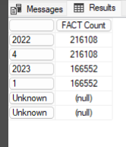

## Thực hiện trên Excel.

* Ta thực hiện kéo thả các thuộc tính ta cần truy vấn vào đúng ô giá trị

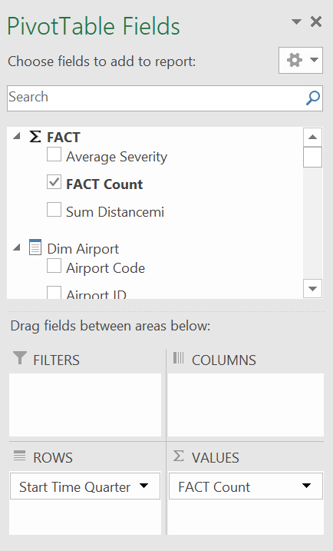

* Ta thực hiện các điều kiện của câu truy vấn tại biểu tượng của cột hoặc hàng tùy theo điều kiện của truy vấn ta làm.



* Kết quả:

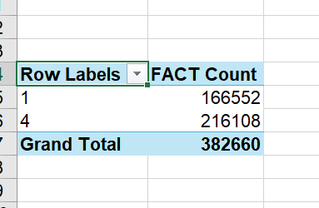

## Thực hiện trên PowerBI.

* Ta thực hiện kéo thả các thuộc tính ta cần truy vấn vào đúng ô giá trị

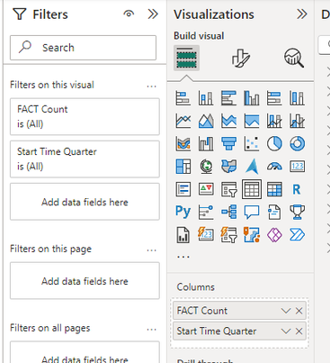

* Ta thực hiện các điều kiện của câu truy vấn tại biểu tượng  của cột hoặc hàng tùy theo điều kiện của truy vấn ta làm.



* Kết quả:

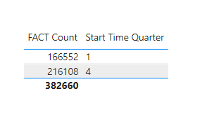

## Top 4 tháng của 2 năm có số lượng tai nạn cao nhất theo bang (Hàm GENERATE với TOP COUNT).

## Thực hiện trên các khối Cubes.

* Chúng ta kéo thả các thuộc tính và measure phù hợp với câu truy vấn ta đang làm.

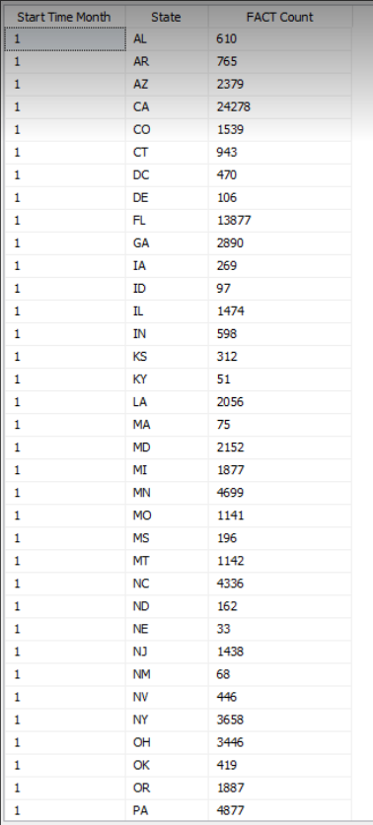

## Thực hiện trên SQL.

* Ta thực hiện câu truy vấn bằng SQL.

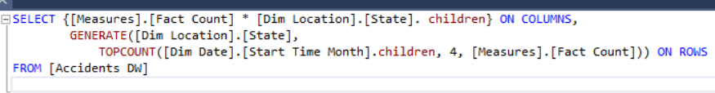

* Kết quả:

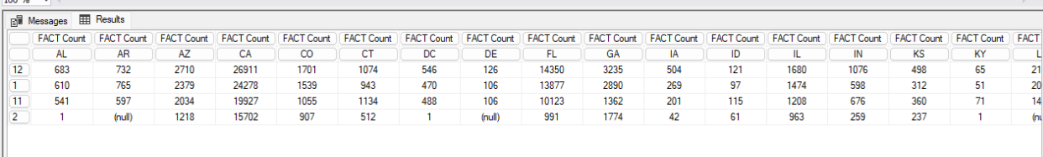

## Thực hiện trên Excel.

* Ta thực hiện kéo thả các thuộc tính ta cần truy vấn vào đúng ô giá trị

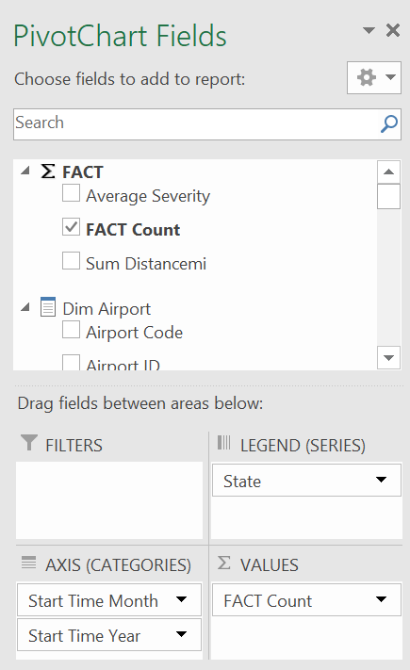

* Ta thực hiện các điều kiện của câu truy vấn tại biểu tượng của cột hoặc hàng tùy theo điều kiện của truy vấn ta làm.



* Kết quả:

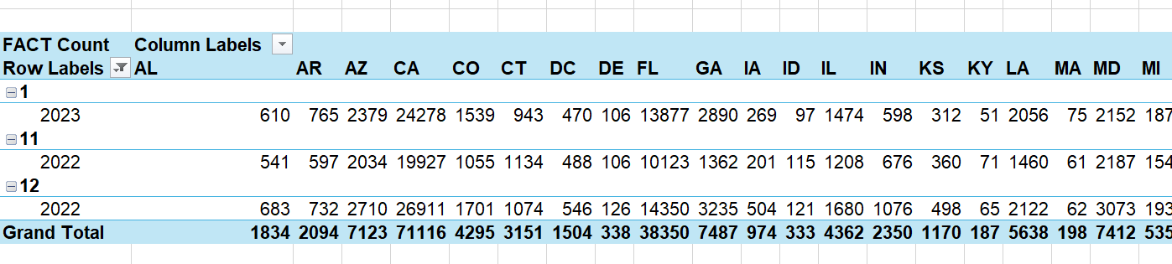

* Ở câu này ta có thể vẽ biểu đồ để trực quan hóa dữ liệu rõ ràng hơn.

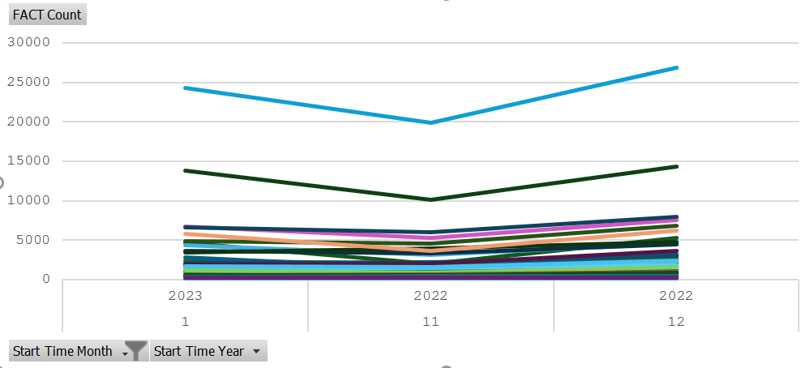

## Thực hiện trên PowerBI.

* Ta thực hiện kéo thả các thuộc tính ta cần truy vấn vào đúng ô giá trị

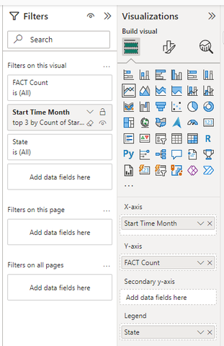

* Ta thực hiện các điều kiện của câu truy vấn tại biểu tượng  của cột hoặc hàng tùy theo điều kiện của truy vấn ta làm.



* Kết quả:

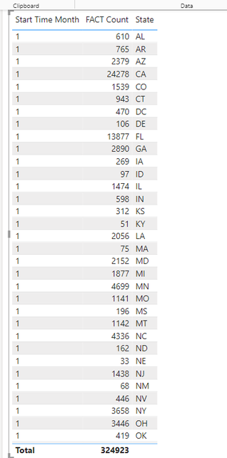

* Ở câu này ta có thể vẽ biểu đồ để trực quan hóa dữ liệu rõ ràng hơn.

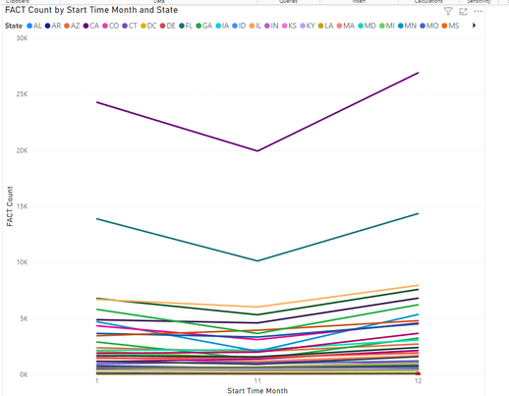

## Số vụ tai nạn theo từng năm của các tiểu bang ngoài trừ bang NY và bang NV.

## Thực hiện trên các khối Cubes.

* Chúng ta kéo thả các thuộc tính và measure phù hợp với câu truy vấn ta đang làm.

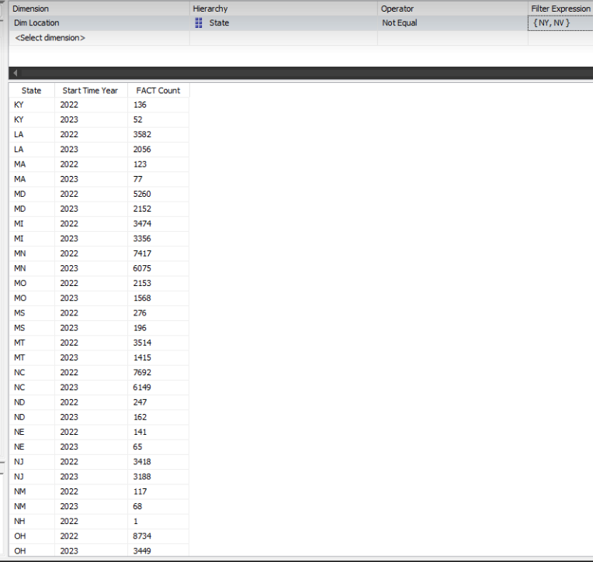

## Thực hiện trên SQL.

* Ta thực hiện câu truy vấn bằng SQL.

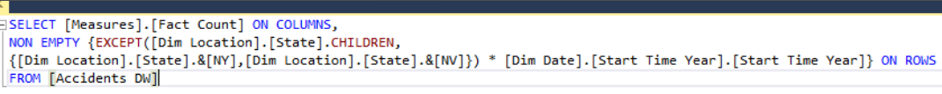

* Kết quả:

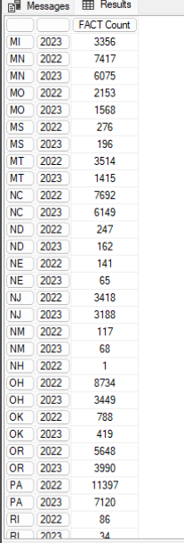

## Thực hiện trên Excel.

* Ta thực hiện kéo thả các thuộc tính ta cần truy vấn vào đúng ô giá trị

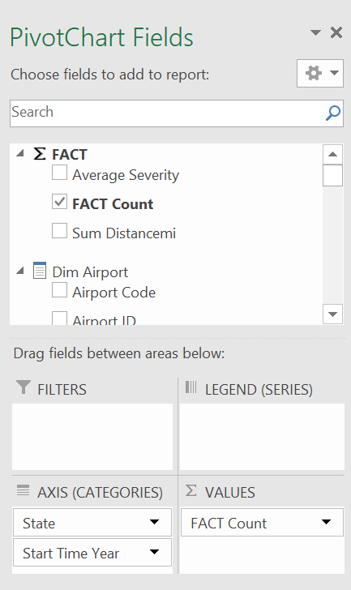

* Ta thực hiện các điều kiện của câu truy vấn tại biểu tượng của cột hoặc hàng tùy theo điều kiện của truy vấn ta làm.



* Kết quả:

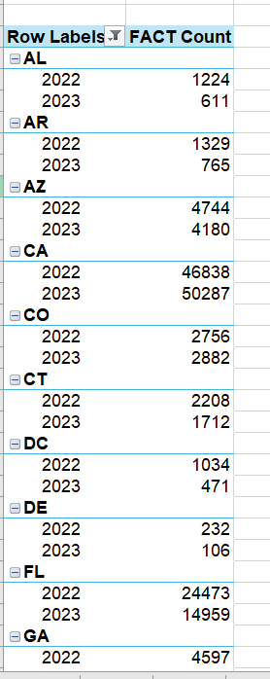

* Ở câu này ta có thể vẽ biểu đồ để trực quan hóa dữ liệu rõ ràng hơn.

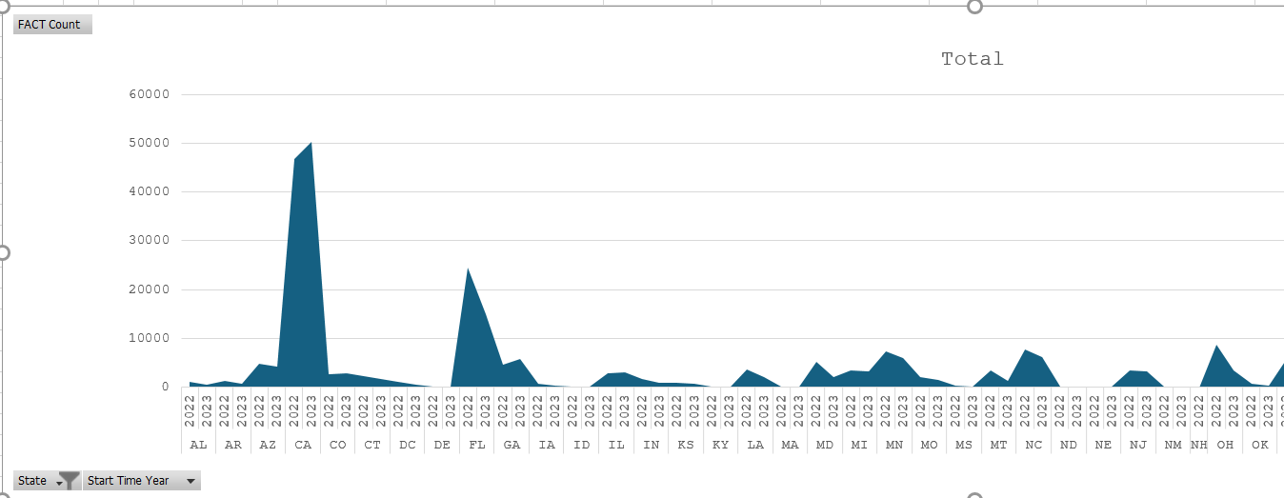

## Thực hiện trên PowerBI.

* Ta thực hiện kéo thả các thuộc tính ta cần truy vấn vào đúng ô giá trị

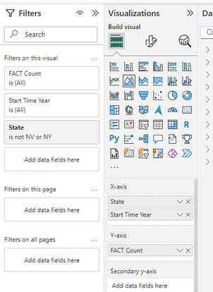

* Ta thực hiện các điều kiện của câu truy vấn tại biểu tượng  của cột hoặc hàng tùy theo điều kiện của truy vấn ta làm.



* Kết quả:

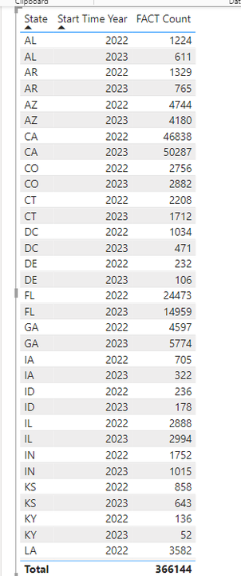

* Ở câu này ta có thể vẽ biểu đồ để trực quan hóa dữ liệu rõ ràng hơn.

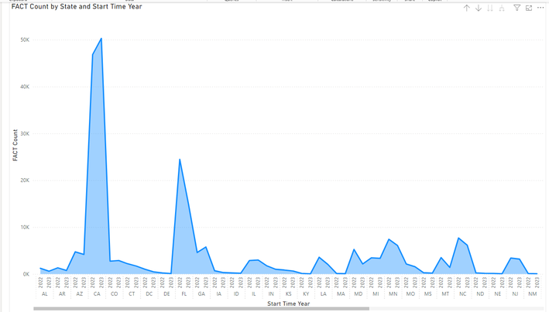

# CHƯƠNG 4. QUÁ TRÌNH DATAMINING

Chủ đề: Dự đoán mức độ nghiêm trọng (Severity) của tai nạn giao thông ở Mỹ.

## Tiền xử lý dữ liệu

## Bổ sung tính năng

Chúng tôi quyết định phân tách tính năng Start_Time thành các thành phần năm,

tháng, ngày, ngày trong tuần, giờ và phút để đưa chúng vào mô hình.

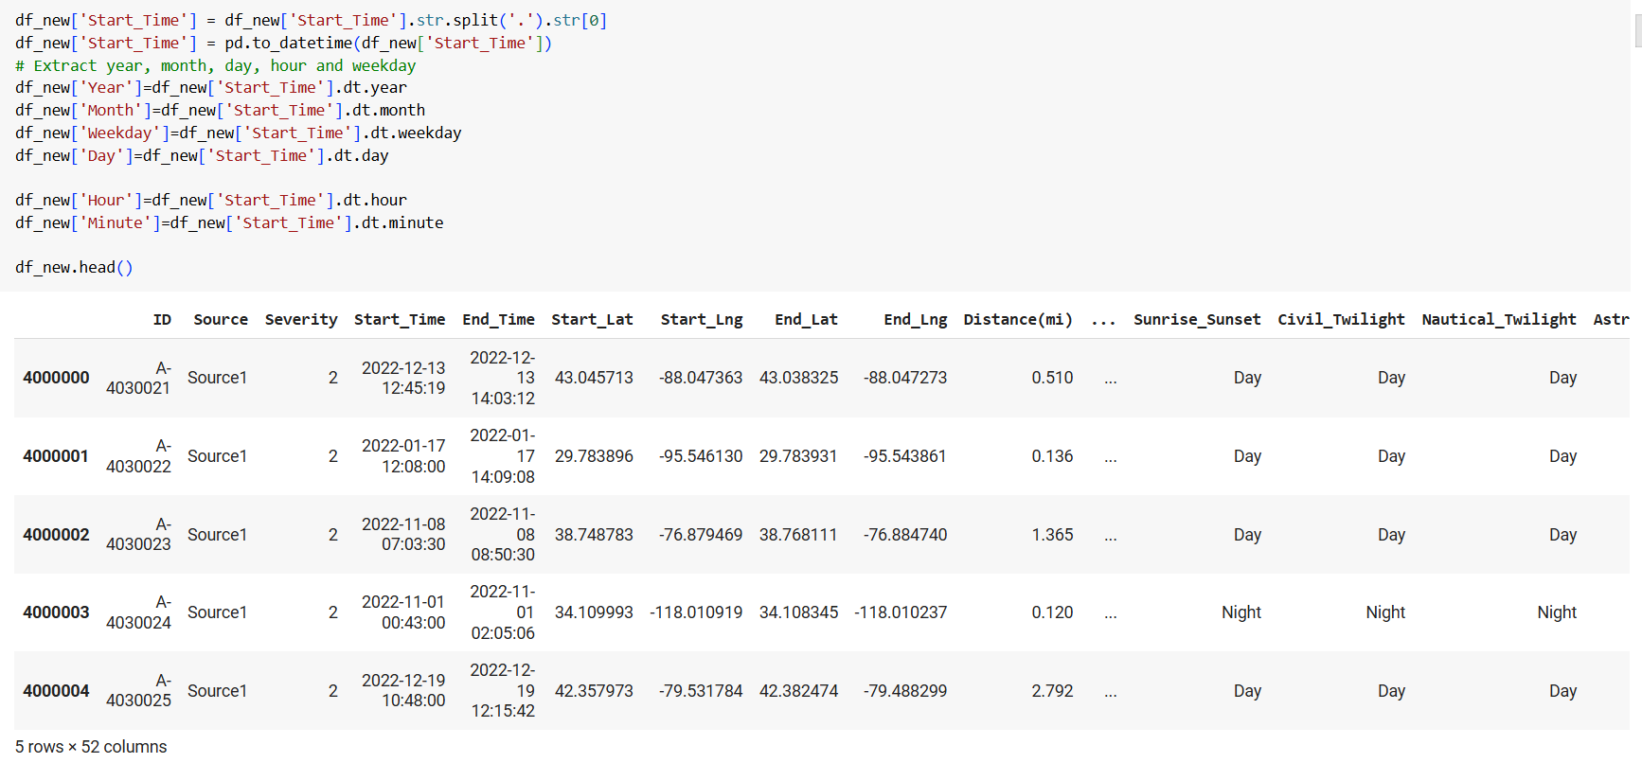

## Kiểm tra mối tương quan giữa các tính năng

Trong phần tiếp theo, chúng tôi trình bày ma trận tương quan giữa tất cả các tính

năng có thể có, dưới dạng biểu đồ nhiệt. Từ đó, chúng ta có thể quan sát mối

tương quan giữa các tính năng khác nhau của tập dữ liệu, để kiểm tra xem một

số tính năng có tương quan cao hay không và loại bỏ một trong số chúng.



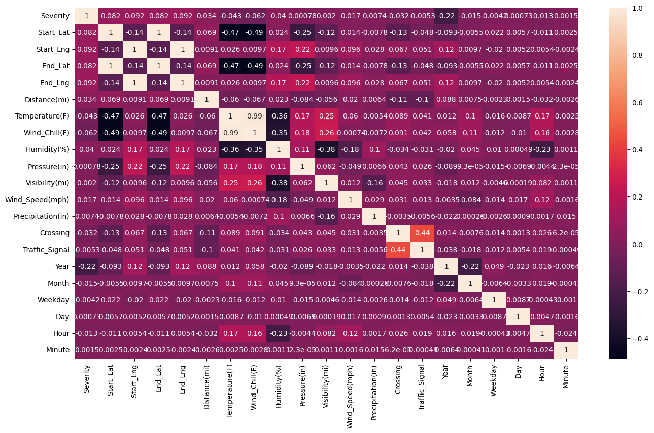

Từ ma trận này, chúng ta có thể thấy rằng tọa độ GPS bắt đầu (Start_Lat,

Start_Lng) và kết thúc (End_Lat, End_Lng) của các vụ tai nạn có mối tương

quan cao. Hơn nữa, chỉ số Wind_Chill (temperature) tỷ lệ thuận với nhiệt độ, vì

vậy chúng ta có thể loại bỏ một trong hai tính năng này.

Chúng ta cũng có thể thấy rằng sự có mặt của tín hiệu giao thông (traffic signal)

có mối tương quan nhỏ với mức độ nghiêm trọng của một vụ tai nạn, có nghĩa là

có thể đèn giao thông có thể giúp cho giao thông thông suốt khi xảy ra tai nạn.

Từ ma trận, chúng ta cũng có thể thấy rằng chúng ta không thể tính được hiệp

phương sai với Turning_Loop, và điều đó là do nó luôn luôn là False.

## Lựa chọn tính năng

Dưới đây là quá trình lựa chọn tính năng, nhằm chọn ra các tính năng tốt nhất để

mô hình của chúng ta có thể học từ đó.

Từ các quan sát được thực hiện với ma trận tương quan, chúng tôi sẽ loại bỏ các

tính năng sau: End_Lat, End_Lng, Wind Chill. Ngoài ra, chúng tôi cũng sẽ loại

bỏ các tính năng sau:

* ID: vì chúng không mang bất kỳ thông tin nào về mức độ nghiêm trọng

của tai nạn

* Start_Time: vì nó đã được phân tách thành các tính năng thời gian được

thêm trước đó (ngày, tháng, ngày trong tuần)

* End_Time: vì chúng ta không thể biết trước khi nào lưu lượng giao thông

trở lại bình thường

* Description: hầu hết các mô tả chỉ báo tên đường của tai nạn, vì vậy

chúng tôi quyết định bỏ qua tính năng này để đơn giản hóa

* Number, Street, County, State, Zipcode, Country: vì chúng ta chỉ tập

trung vào Thành phố nơi xảy ra tai nạn

* Timezone, Airport_Code, Weather_Timestamp: vì chúng không hữu ích

cho nhiệm vụ của chúng ta

* Turning_Loop: vì nó luôn luôn là False
* Sunrise_Sunset, Nautical_Twilight, Astronomical_Twilight: vì chúng là

trùng lặp.



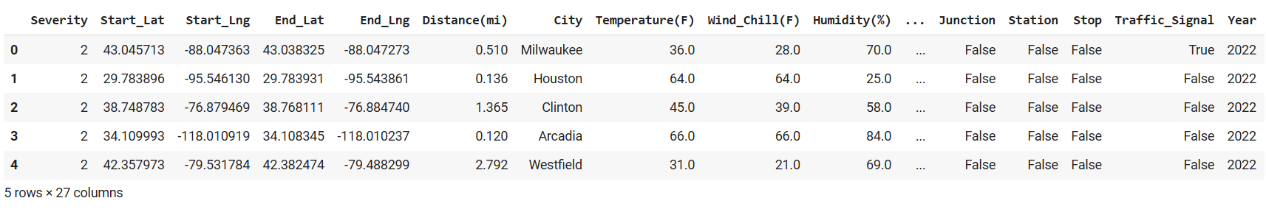

## Xóa trùng lặp

Trong phần này, chúng tôi sẽ kiểm tra xem liệu có các trùng lặp trong tập dữ

liệu hay không.

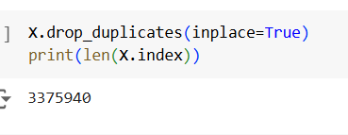

## Xử lý giá trị sai hoặc thiếu sót

Ở đây, chúng tôi sẽ làm sạch tập dữ liệu từ các giá trị sai hoặc thiếu sót.

Hãy bắt đầu từ cột Side:

Chúng ta có thể thấy rằng có một bản ghi không có Side, vì vậy chúng ta có thể

bỏ nó.

Hãy phân tích Áp suất (Pressure) và Tầm nhìn (Visibility):

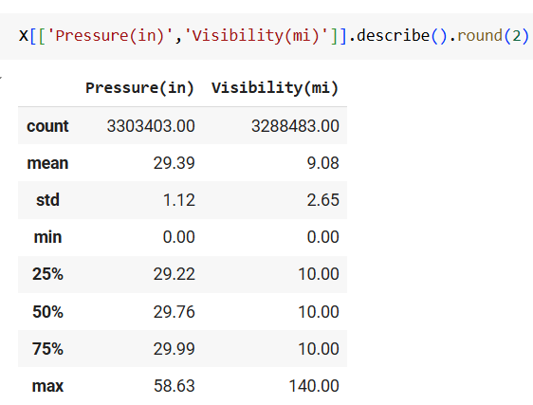

Chúng ta có thể thấy rằng giá trị tối thiểu (Min) là 0, có nghĩa là một số bản ghi

thiếu chúng và được thay thế bằng số 0. Vì lý do này, chúng tôi sẽ loại bỏ các

bản ghi với giá trị thiếu cho hai cột này.

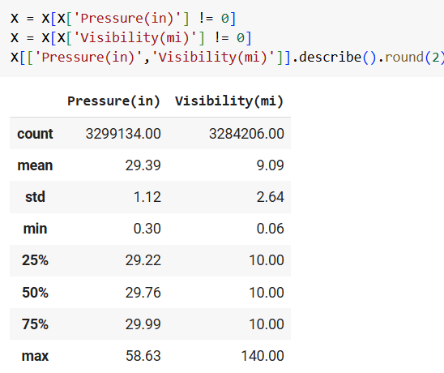

Nếu chúng ta phân tích các điều kiện thời tiết (weather conditions), chúng ta có

thể thấy rằng có rất nhiều điều kiện thời tiết, vì vậy tốt hơn là giảm số lượng

điều kiện độc nhất.

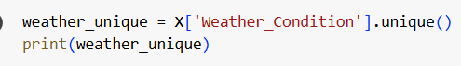

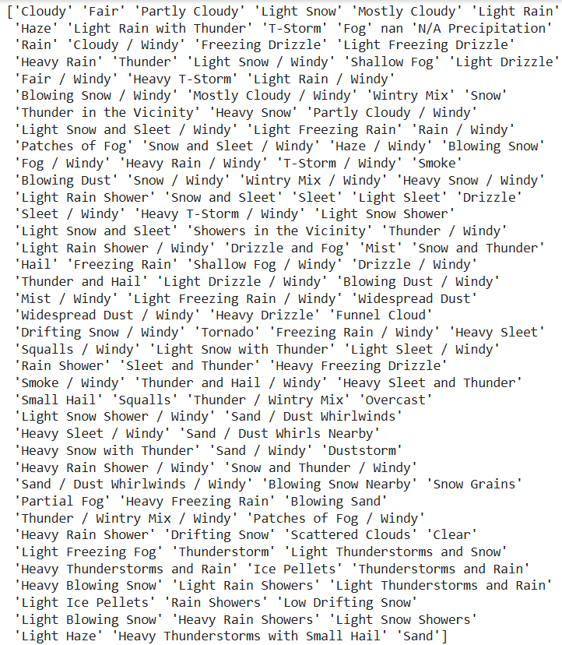

Để làm điều này, chúng tôi sẽ thay thế chúng bằng mô tả chung hơn:

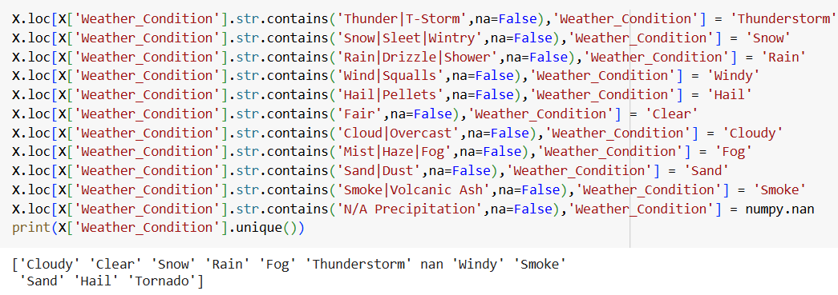

Hãy kiểm tra cả trường hợp Hướng gió (Wind_Direction):

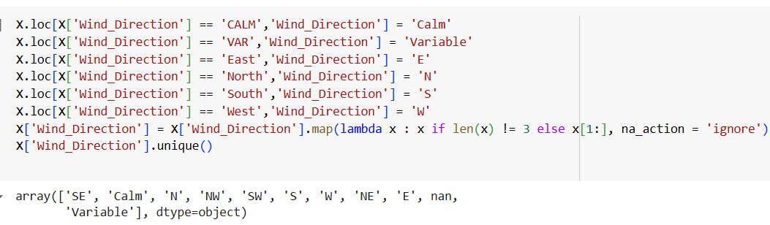

Như chúng ta có thể thấy, chúng ta có thể nhóm các giá trị như chúng ta đã làm

với Điều kiện thời tiết (weather conditions):

Tiếp theo, hãy phân tích các giá trị bị thiếu:

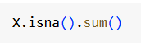

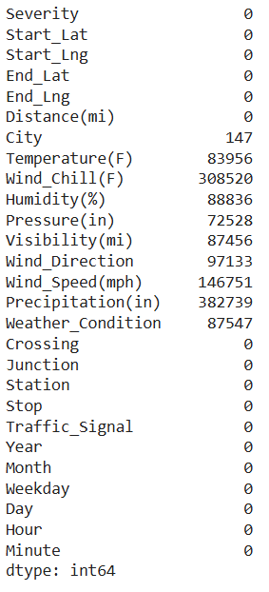

Vì rất nhiều bản ghi không có thông tin về Lượng mưa (Precipitation), chúng tôi

sẽ loại bỏ tính năng này. Đối vớicác tính năng số, chúng tôi sẽ điền giá trị bị

thiếu bằng giá trị trung bình, trong khi đối với các tính năng phân loại như

Thành phố (City), Hướng gió (Wind_Direction), Điều kiện thời tiết

(Weather_Condition) và Chạng vạng dân sự (Civil_Twilight), chúng tôi sẽ xóa

các bản ghi với thông tin bị thiếu.



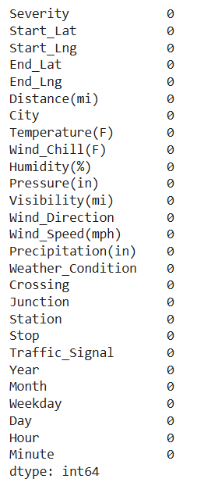

## Kiểm tra phương sai của tính năng

Trong phần này, chúng tôi sẽ kiểm tra phương sai cho mỗi tính năng để loại bỏ

các tính năng có phương sai rất thấp vì chúng không thể giúp phân biệt các

trường hợp.

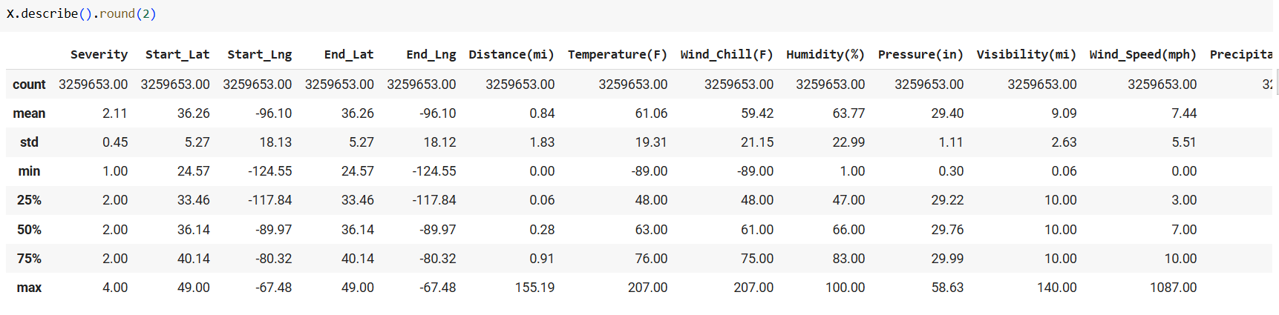

Mặc dù Lượng mưa (Precipitation) và Áp suất (Pressure) có phương sai nhỏ,

nhưng không cần phải loại bỏ chúng vì chúng thường có gia số nhỏ.

## Xử lý dữ liệu không cân bằng

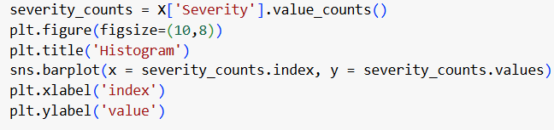

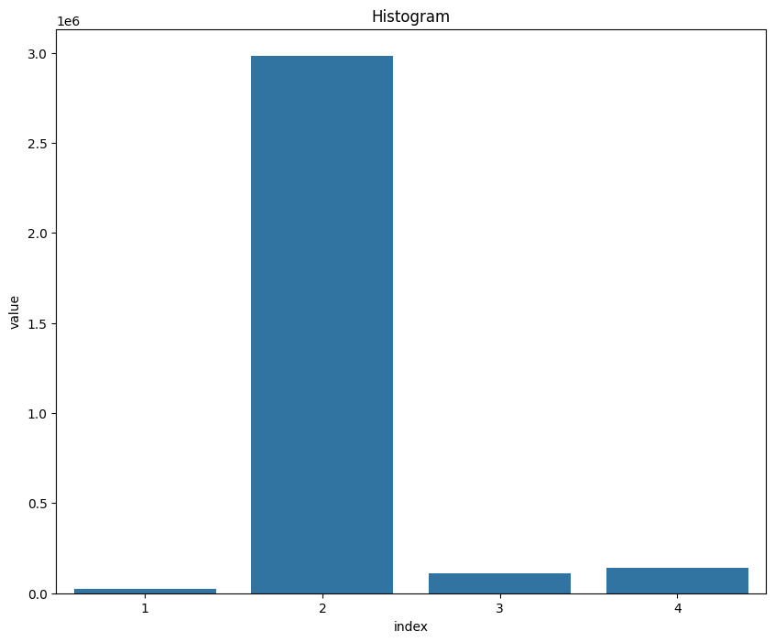

Thuộc tính nghiêm trọng (severity) như chúng ta đã thấy từ biểu đồ trước đó là

rất không cân bằng, số vụ tai nạn có mức độ nghiêm trọng 1 rất nhỏ trong khi số

vụ tai nạn có mức độ nghiêm trọng 2 cao hơn nhiều.

Do đó, để cân bằng dữ liệu, chúng tôi sẽ giảm số lượng bản ghi của tất cả các

danh mục để bằng với số lượng bản ghi của danh mục thiểu số, trong trường hợp

này là mức độ nghiêm trọng 1. Chúng tôi nghĩ rằng đây là một lựa chọn tốt vì

điều này sẽ giúp chúng tôi có một số lượng bản ghi tốt cho mỗi danh mục. Dó là

~ 15 nghìn bản ghi

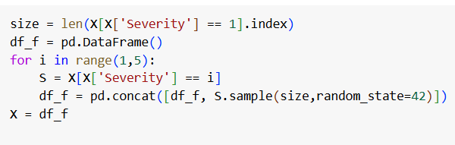

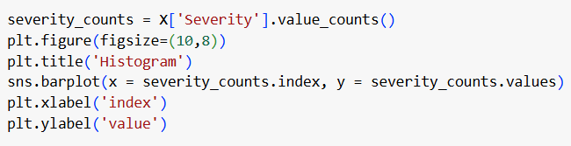

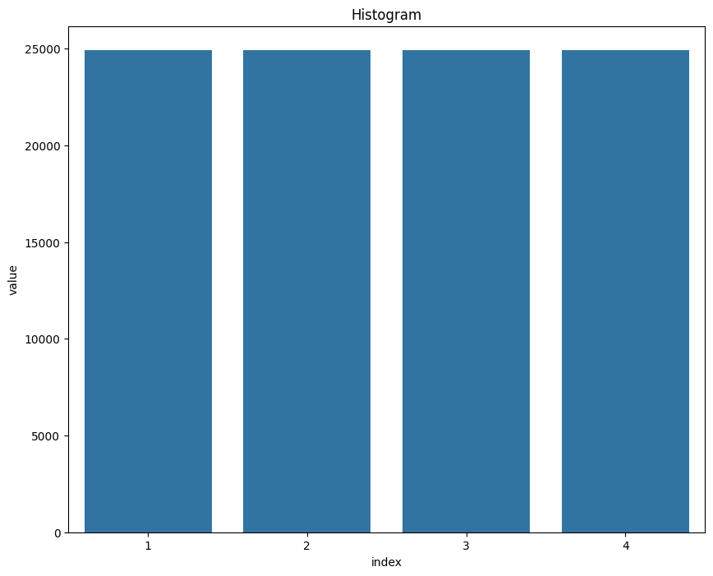

## Chuẩn hóa tính năng

Trong phần này, chúng tôi sẽ chuẩn hóa và điều chỉnh các tính năng. Để cải

thiện hiệu suất của các mô hình của chúng tôi, chúng tôi đã chuẩn hóa các giá trị

của các tính năng liên tục.



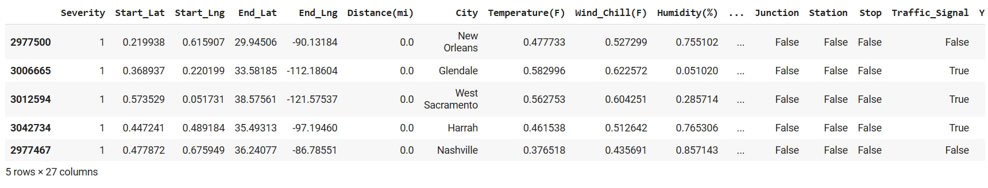

## Mã hóa tính năng

Cuối cùng, trong phần này, chúng tôi sẽ mã hóa các tính năng phân loại.

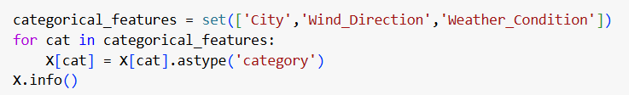

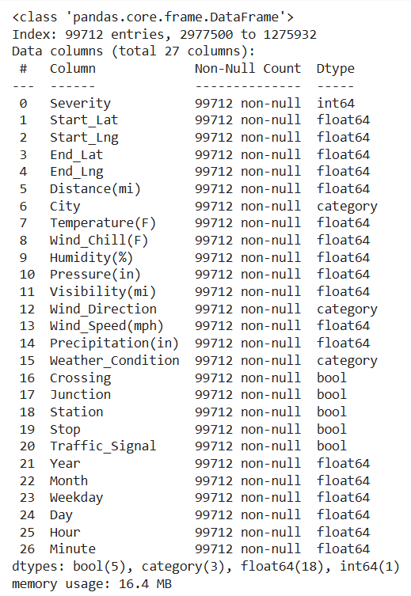

Đầu tiên, chúng tôi sẽ hiển thị số lượng lớp độc nhất cho mỗi tính năng phân

loại.

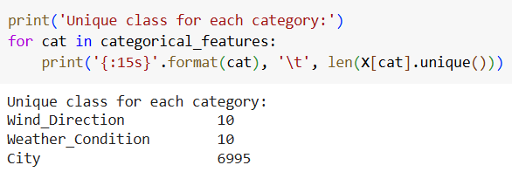

Sau đó, chúng tôi sẽ mã hóa các giá trị Boolean dưới dạng số.

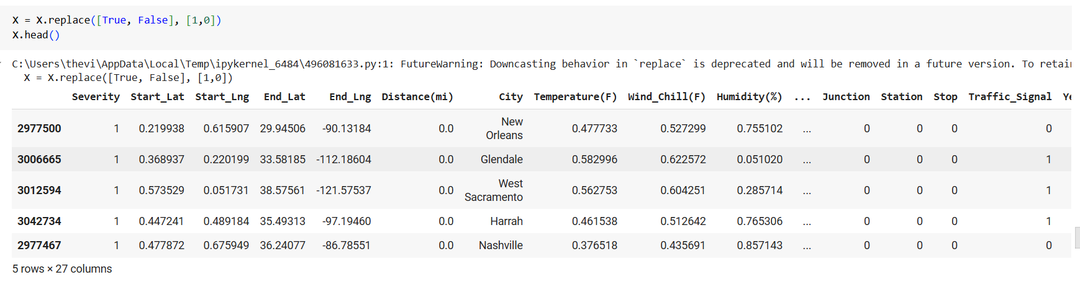

Bây giờ chúng tôi có thể mã hóa các tính năng phân loại bằng phương pháp

get_dummies (), biến đổi các tính năng bằng mã hóa one-hot.

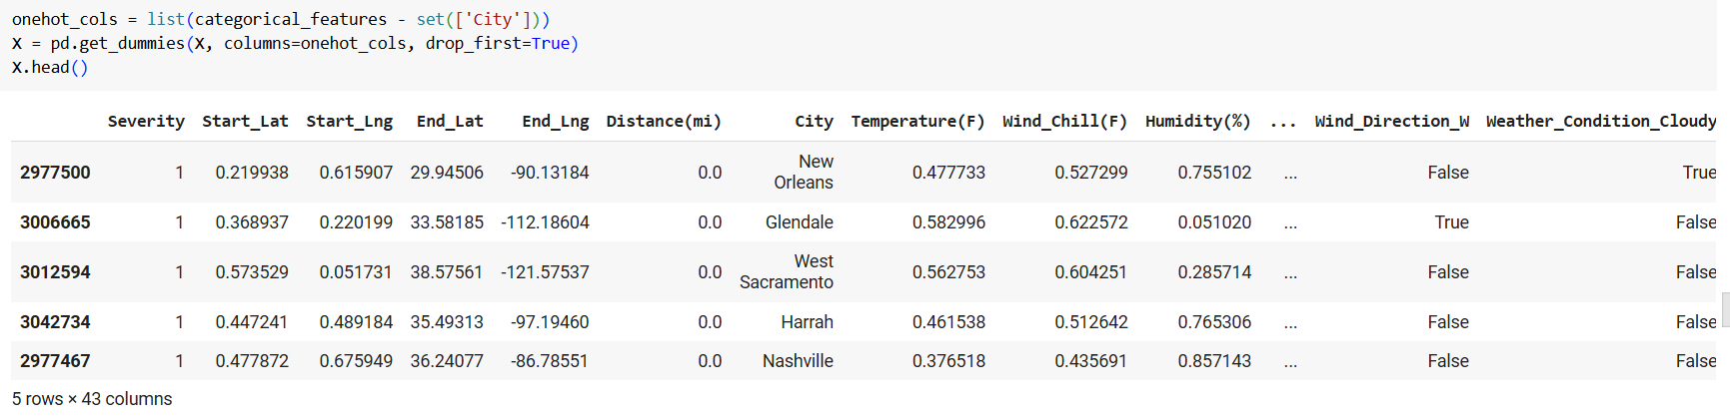

Bây giờ, chỉ còn lại để mã hóa tính năng Thành phố (City). Để giảm sử dụng bộ

nhớ và số lượng tính năng, chúng tôi đã sử dụng BinaryEncoder được bao gồm

trong thư viện category_encoders.

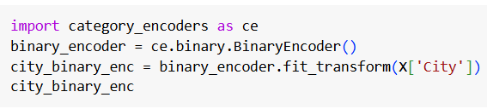

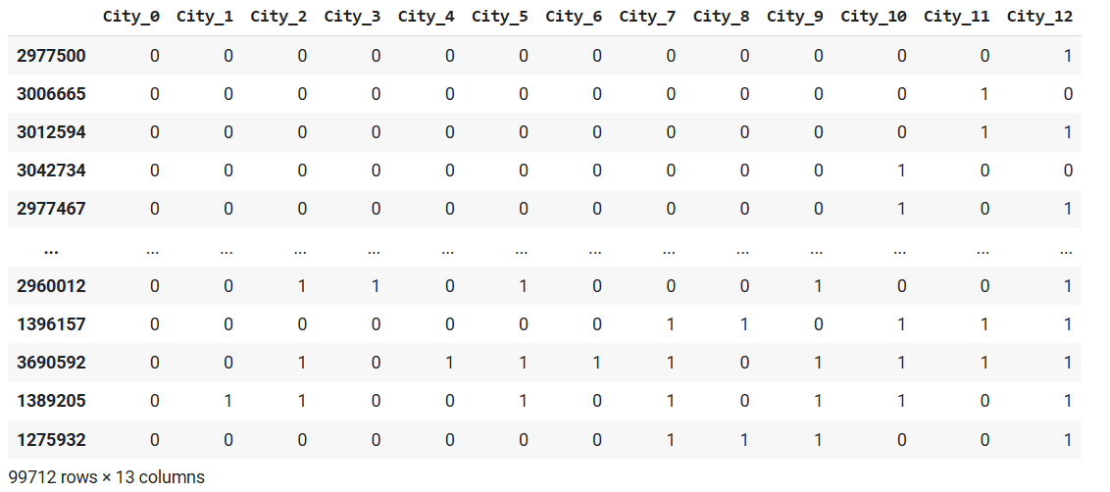

Cuối cùng, chúng tôi có thể kết hợp hai bảng dữ liệu và thu được bảng dữ liệu

cuối cùng X với các tính năng phân loại được mã hóa.

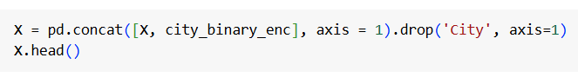

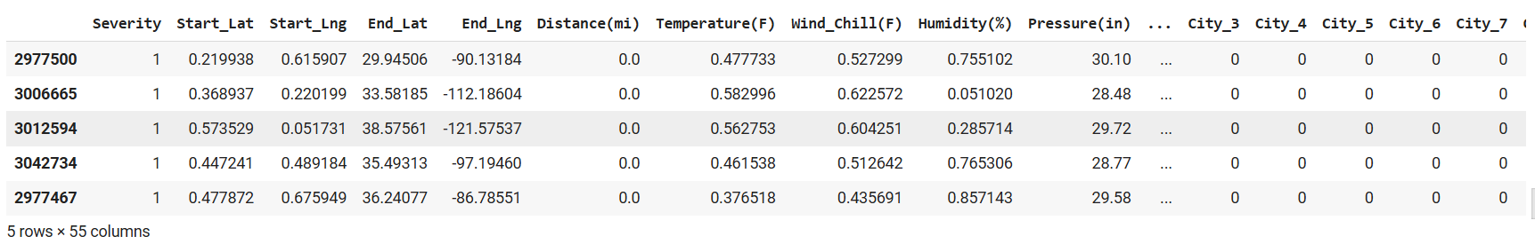

## Ứng dụng mô hình thuật toán khai thác dữ liệu

Khai báo 6 từ điển (dictionary) trống, mỗi từ điển có tên là accuracy, precision,

recall, f1, fpr và tpr.

* accuracy: Lưu trữ kết quả độ chính xác (accuracy) của mô hình trên từng

lớp.

* precision: Lưu trữ kết quả độ chính xác dự báo (precision) của mô hình

trên từng lớp.

* recall: Lưu trữ kết quả độ phủ sóng (recall) của mô hình trên từng lớp.
* f1: Lưu trữ kết quả độ F1 (F1-score) của mô hình trên từng lớp.
* fpr: Lưu trữ tỷ lệ dự báo sai (false positive rate) của mô hình trên từng

lớp.

* tpr: Lưu trữ tỷ lệ dự báo thật (true positive rate) của mô hình trên từng

lớp.

Mỗi từ điển sẽ được sử dụng để lưu kết quả đánh giá cho một lớp (class) trong

bài toán phân loại đa lớp (multi-class classification). Các giá trị sẽ được cập nhật

trong quá trình đánh giá mô hình.

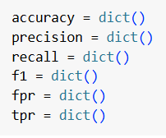

## Chia dữ liệu trước khi xây dựng mô hình thuật toán

Sau khi tiền xử lý dữ liệu, chúng ta thu được DataFrame cuối cùng X với các

thuộc tính phân loại được mã hóa.

DataFrame X được chia thành các tập lần lượt Train-Validate-Test

**Bước 1**: Chia DataFrame X thành hai phần: tập huấn luyện/đánh giá (X) và tập

kiểm tra (X_test).

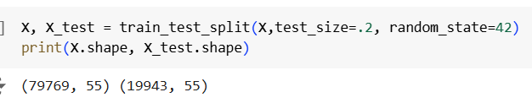

Sử dụng hàm train_test_split() từ thư viện scikit-learn để thực hiện việc

chia. Thiết lập tham số test_size bằng 0.2, có nghĩa là 20% dữ liệu sẽ

được dùng cho tập kiểm tra và 80% còn lại sẽ được sử dụng cho huấn

luyện và đánh giá.

* Thiết lập tham số random_state bằng 42 để đảm bảo việc chia là có thể tái

lập.

* In ra kích thước của hai tập kết quả sử dụng thuộc tính shape của mỗi

DataFrame, trả về một tuple chứa số hàng và số cột (theo thứ tự đó).

**Bước 2**: Gán DataFrame X vào một biến mới là sample. Chia DataFrame sample

thành hai phần: tập huấn luyện (X_train và y_train) và tập đánh giá (X_validate

và y_validate), sử dụng hàm train_test_split() từ thư viện scikit-learn.

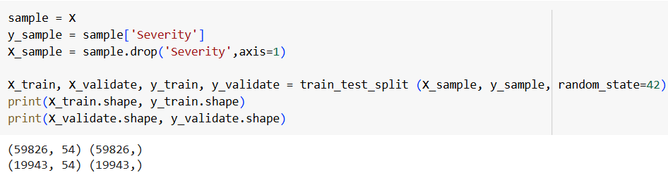

* Trước hết, gán DataFrame X vào một biến mới là sample.
* Trích xuất thuộc tính mục tiêu Severity từ sample và gán cho y_sample,

còn lại các thuộc tính được gán cho X_sample.

* Sử dụng hàm train_test_split() để chia X_sample và y_sample thành tập

huấn luyện và tập đánh giá. Thiết lập tham số random_state bằng 42 để

đảm bảo việc chia là có thể tái lập.

* Cuối cùng, in ra kích thước của hai tập kết quả sử dụng thuộc tính shape

của mỗi DataFrame hoặc Series.

## Decision Tree

**Xây dựng và dự đoán với mô hình Decision Tree**

**Bước 1.**

* Tạo mô hình cây quyết định (dtc) sử dụng DecisionTreeClassifier từ

sklearn.tree, với tham số Random_state được đặt thành 42.

* Tạo danh sách các tham số để thử trong tìm kiếm dạng lưới. Danh sách này

bao gồm hai tham số: criterion (gồm hai phương pháp gini index và entropy

đo độ tạp chất của nút) và max_depth (độ sâu tối đa của cây).

* Tạo đối tượng tìm kiếm dạng lưới với mô hình cây quyết định ‘dtc’, các

tham số để thử ‘parameters’, ‘verbose = 5’ để in kết quả tìm kiếm dạng lưới

và n_jobs = -1 để sử dụng tất cả các lõi CPU có sẵn.

* Huấn luyện mô hình trên tập huấn luyện ‘X_train’ và ‘y_train’, đồng thời

thực hiện tìm kiếm dạng lưới để tìm các tham số tốt nhất cho mô hình. Sau

đó in ra các tham số tốt nhất, điểm số trên tập huấn luyện và điểm số trên

tập hợp lệ của mô hình tốt nhất được tìm thấy bằng tìm kiếm lưới.

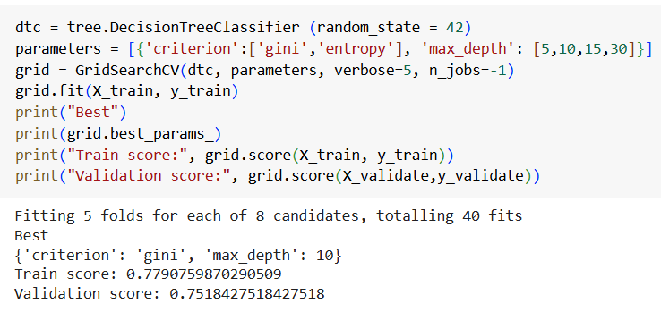

* Đầu ra có nghĩa là mô hình Cây quyết định đã được đào tạo và điểm số tham số tốt nhất là “criterion: gini” và “max_depth: 10”.
* Điểm chính xác trên dữ liệu huấn luyện (train data) xấp xỉ 0.78, cho thấy mô hình đã dự đoán chính xác nhãn lớp cho 78% mẫu huấn luyện.
  + Điểm chính xác trên dữ liệu kiểm định (validation data) là xấp xỉ 0.752, cho biết mô hình đã dự đoán chính xác nhãn lớp cho 75,2% tập kiểm định.

**Bước 2.** Khớp mô hình (Fit model) Cây quyết định (dtc) với tập dữ liệu huấn

luyện (X_train và y_train) nhằm tìm ra các tham số của mô hình sao cho nó có

khả năng dự đoán tốt trên dữ liệu mới và in điểm đánh giá hiệu suất mô hình dựa

trên dữ liệu huấn luyện và dữ liệu kiểm định cho các siêu tham số mặc định.

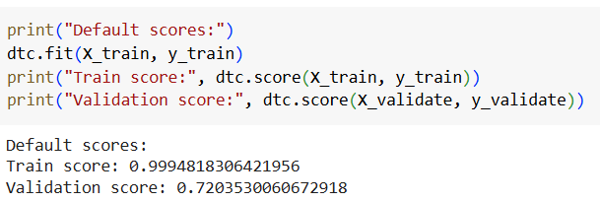

* + Điểm huấn luyện xấp xỉ 0,999 cho thấy mô hình dự đoán đúng 99,9% mẫu huấn luyện.
  + Điểm kiểm chứng xấp xỉ 0,721 cho thấy mô hình đã dự đoán đúng 72,1% số mẫu kiểm chứng.

**Bước 3.** Tạo DataFrame từ kết quả tìm kiếm dạng lưới (grid search) và sắp xếp

kết quả theo thứ tự tăng dần của điểm xác thực.

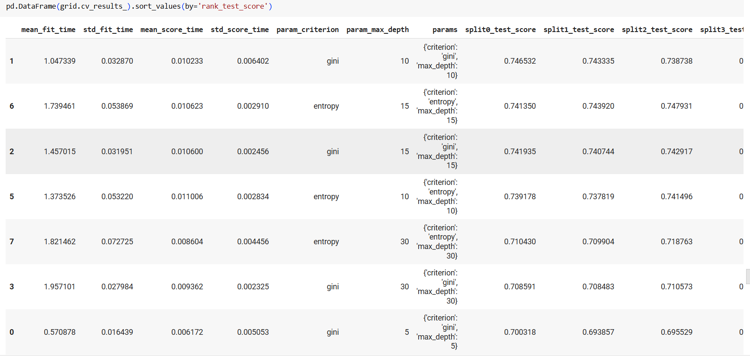

**Bước 4.**

* Dự đoán các nhãn của bộ xác thực (X_validate) bằng cách sử dụng mô hình

cây quyết định (dtc) đã được đào tạo.

* Tính toán ma trận nhầm lẫn bằng cách so sánh các nhãn thực (y_validate)

với các nhãn dự đoán (y_pred).

* Tạo ma trận nhầm lẫn để trực quan hóa hiệu suất của mô hình. Ma trận

nhầm lẫn được lưu trữ trong Khung dữ liệu Pandas và được hiển thị bằng

cách sử dụng bản đồ nhiệt từ thư viện Seaborn.

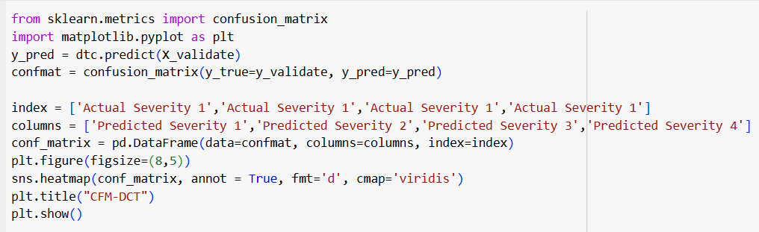

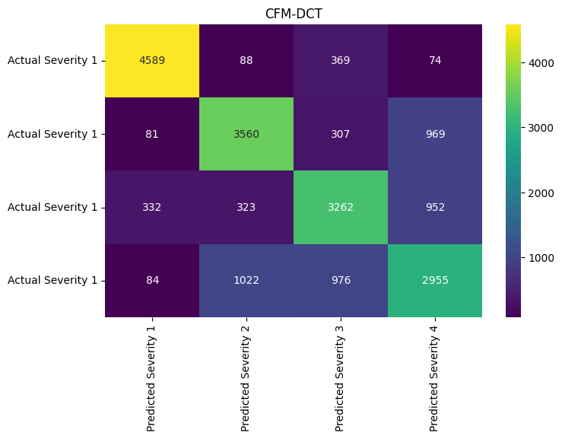

**Bước 5.** Tìm ra 30 tính năng quan trọng hàng đầu bằng cách tạo DataFrame có số

hàng bằng số cột trong X_train và một cột có tên là “quan trọng”, sử dụng tên

thuộc tính trong X_train làm chỉ mục.

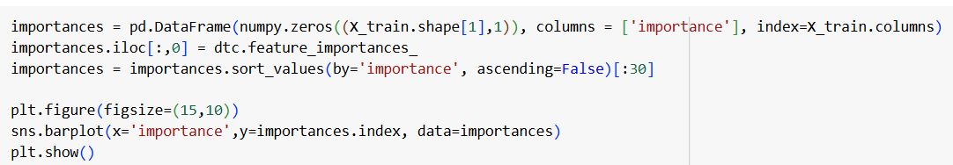

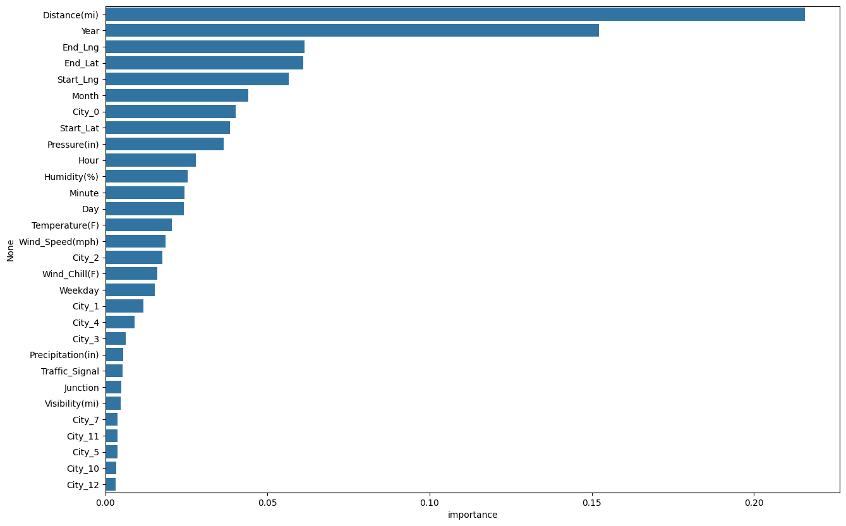

**Bước 6.** Tạo trực quan hóa mô hình Cây quyết định ‘dtc’ bằng cách sử dụng hàm

plot_tree() từ sklearn.tree, với max_depth = 4.



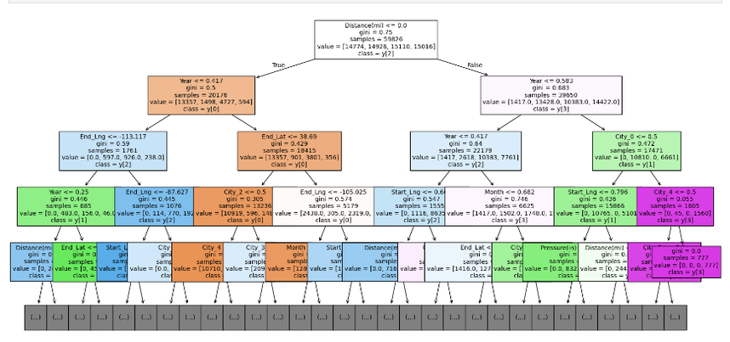

## Random Forest

**Xây dựng và dự đoán với mô hình Decision Tree**

**Bước 1.**

* Thực hiện bộ phân loại Random Forest: Đoạn mã khởi tạo một bộ phân loại

Random Forest (rfc) bằng cách sử dụng lớp Random Forest Classifier.

- Đối tượng bộ phân loại Random Forest được khởi tạo với n_jobs và

random_state.

* Các siêu tham số cần được điều chỉnh được chỉ định trong một từ điển được

gọi là parameters.

* Một đối tượng GridSearchCV được tạo ra và phù hợp với dữ liệu huấn

luyện.

* Các siêu tham số tốt nhất được xuất ra cùng với các điểm số độ chính xác

của mô hình trên dữ liệu huấn luyện và dữ liệu xác thực

* Kết quả đầu ra cho thấy rằng mô hình bộ phân loại Random Forest đã

được huấn luyện và đánh giá bằng cách sử dụng GridSearchCV với 5-fold

cross-validation trên 2 tổ hợp siêu tham số (n_estimators, max_depth).

* Điểm số độ chính xác trên dữ liệu huấn luyện là 0,999, cho thấy rằng mô

hình đã dự đoán đúng nhãn lớp cho 99,9% các ví dụ trong tập huấn luyện.

* Điểm số độ chính xác trên dữ liệu xác thực là 0,827, cho thấy rằng mô

hình đã dự đoán đúng nhãn lớp cho 82,7% các ví dụ trong tập xác thực.

**Bước 2.** Sử dụng mô hình bộ phân loại Random Forest (rfc) để phù hợp với tập

dữ liệu huấn luyện (X_train và y_train) và in ra các điểm số huấn luyện và xác

thực với các siêu tham số mặc định.

* Điểm số huấn luyện là 0,999 cho thấy rằng mô hình đã dự đoán đúng 99.9

% các mẫu huấn luyện.

* Điểm số xác thực là 0,824 cho thấy rằng mô hình đã dự đoán đúng 82.4%

các mẫu xác thực.

**Bước 3.** Tạo một DataFrame Pandas chứa kết quả của cross-validation lưới tìm

kiếm và sắp xếp theo rank_test_score.

Kết quả DataFrame chứa một hàng cho mỗi tổ hợp siêu tham số và các cột cho

các số liệu đánh giá khác nhau, bao gồm điểm số trung bình trên tập kiểm tra, độ

lệch chuẩn của điểm số kiểm tra và các giá trị của siêu tham số.

**Bước 4.** Tạo ma trận nhầm lẫn để trực quan hóa hiệu suất của mô hình. Ma trận

nhầm lẫn được lưu trữ trong một DataFrame Pandas và được hiển thị bằng cách

sử dụng heatmap từ thư viện Seaborn.

**Bước 5.** Tạo biểu đồ cột để đại diện cho độ quan trọng của tính năng, được xác

định bởi bộ phân loại Random Forest cho 30 tính năng hàng đầu. Điểm số độ

quan trọng của một tính năng càng cao thì tính năng đó càng ảnh hưởng đến việc

dự đoán với mô hình Random Forest.

**Bước 6.** Vẽ cây quyết định

Trong đó, ta sử dụng thuộc tính estimators_ của mô hình Random Forest để lấy

ra cây quyết định đầu tiên. Sau đó, ta sử dụng hàm plot_tree để vẽ cây quyết

định với các tham số tương tự như khi sử dụng với Decision Tree. Cuối cùng, ta

sử dụng hàm show() của matplotlib để hiển thị cây quyết định.

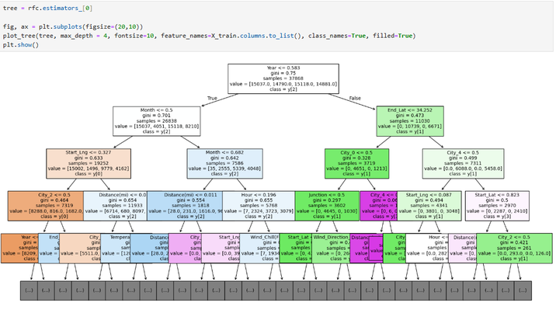

# CHƯƠNG 5. TÀI LIỆU THAM KHẢO

[1] GeeksforGeeks, "Difference between Star Schema and Snowflake Schema,"

21 02 2023. [Online]. Available: https://www.geeksforgeeks.org/difference-

between-star-schema-and-snowflake-schema/. [Accessed 10 04 2023].

[2] V. K. Xindong Wu, "CART: Classification and Regression Trees," in The

Top Ten Algorithms in Data Mining, CRC Press Taylor&Francis Group,

2009, pp. 179-183.

[3] G. M. L. Education, "Classification: Accuracy," 19 07 2022. [Online].

Available: https://developers.google.com/machine-learning/crash-

course/classification/accuracy. [Accessed 20 06 2023].

[4] G. M. L. Education, "Classification: ROC Curve and AUC," 19 07 2022.

[Online]. Available: https://developers.google.com/machine-

learning/crash-course/classification/roc-and-auc. [Accessed 20 06 2023].

[5] L. Breiman, "SpringerLink," 10 2021. [Online]. Available:

https://link.springer.com/article/10.1023/a:1010933404324. [Accessed 15

06 2023].

# 